

GESTIÓN 2015

GERENCIA NACIONAL DE REDES DE GAS Y DUCTOS

YACIMIENTOS PETROLÍFEROS FISCALES BOLIVIANOS

obras civiles para la CONSTRUCCIÓN DE RED SECUNDARIA J.V. CIRCUMVALACION I, II, III, IV DISTRITO 4 – CIUDAD DE ORURO
ESPECIFICACIONES TÉCNICAS PARA LA CONTRATACIÓN DE OBRAS BAJO LA MODALIDAD DE CONTRATACIÓN DIRECTA ORDINARIA

PRIMERA CONVOCATORIA
CONTENIDO

ÍNDICE

SECCIÓNES:

DESCRIPCIÓN DEL PROYECTO

LISTADO DE VOLÚMENES DE OBRA

ESPECIFICACIONES TÉCNICAS DE CONSTRUCCIÓN OBRAS CIVILES - RED SECUNDARIA
- PRESENTACIÓN DE PLANOS Y DATA BOOK

INFORMACIÓN PARA EL PROPONENTE (CALIFICABLE)

MANUAL DE GESTION AMBIENTAL
- PLANOS Y GRÁFICOS

- PROPUESTA ECONÓMICA (CALIFICABLE)

SECCIÓN 1
DESCRIPCIÓN DEL PROYECTO

ÍNDICE

INTRODUCCIÓN

OBJETIVOS

CONSIDERACIONES GENERALES DEL PROYECTO

DESCRIPCIÓN DE LA TRAYECTORIA

PERMISO PARA CRUCES DE CALLES Y AVENIDAS

LISTADO DE VOLÚMENES DE OBRAS Y SERVICIOS PARA LA CONSTRUCCIÓN DE RED SECUNDARIA

ESPECIFICACIONES TÉCNICAS DE CONSTRUCCIÓN

INFORMACIÓN PARA EL PROPONENTE (CALIFICABLE)
- PRESENTACIÓN DE PLANOS CONFORME CONSTRUCCIÓN (AS-BUILT) Y DATABOOK

PLAZO DE ENTREGA DE LA CONSTRUCCIÓN DE RED SECUNDARIA

GARANTIAS DEL SERVICIO

GARANTIA DE LA CONSTRUCCION DE LA OBRA
- SEGUROS
- VALIDEZ DE LA PROPUESTA

MODALIDAD DE ADJUDICACIÓN
- METODO DE EVALUACION
- INSPECCIÓN PREVIA
- REUNIÓN DE ACLARACIÓN

MODALIDAD DE PAGO Y ANTICIPO

PRESENTACIÓN DE PLANILLAS DE AVANCE

PROPUESTA ECONÓMICA (CALIFICABLE)
- SUBCONTRATACIÓN
- FISCALIZACIÓN Y SUPERVISIÓN DE LA OBRA
- VIGENCIA DEL CONTRATO
- TIPOS DE MODIFICACIONES A LAS OBRAS
- MOROSIDAD Y SUS PENALIDADES
- CANCELACIÓN, SUSPENCIÓN Y ANULACIÓN DEL PROCESO DE CONTRATACIÓN

INTRODUCCIÓN
El Gobierno Nacional, en el marco del Plan de Desarrollo Energético, ha definido como parte de su política el consumo masivo del gas natural en el mercado interno, Yacimientos Petrolíferos Fiscales Bolivianos (YPFB) a través de la Gerencia Nacional de Redes de Gas y Ductos (GNRGD). en su rol operativo contribuye con el cambio de la matriz energética en el país en el marco de la transparencia y las disposiciones legales aplicables.
En concordancia con esta Política Nacional la GNRGD a través de la Distrital de Redes de Gas Oruro, ha determinado la expansión del sistema de distribución de gas natural por redes, que incluye los diferentes municipios del departamento de Oruro en beneficio de toda la población, es así que para esta gestión se tiene planificado la “Construcción de Red Secundaria a la J.V. Circunvalación I, II, III, IV, perteneciente al Distrito 4 de la Ciudad de Oruro”

OBJETIVOS
El objetivo del presente proyecto es el de suministrar gas natural a la J.V. Circunvalación I, II, III, IV, perteneciente al Distrito 4 de la Ciudad de Oruro. Para tal efecto se requiere contratar los servicios de una empresa especializada, la cual se encargará de realizar los servicios de obras civiles para la construcción de aproximadamente 2.333,90 metros.
La ejecución del proyecto tiene como objetivo apertura de zanjas, tendido y soldadura de la tubería de Polietileno (PE) para la cual se contempla lo siguiente:
- Obtención de permisos y autorizaciones para la ejecución de los trabajos.
- Replanteo topográfico de aproximadamente 2.333,90 metros.
- La construcción de red secundaria, con tubería de polietileno electrosoldable (PE) en una longitud aproximada de 2.333,90 metros la cual suministrará de gas natural Natural a la J.V. Circunvalación I, II, III, IV, perteneciente al Distrito 4 de la Ciudad de Oruro.
- Trabajos de obras civiles como apertura de zanjas, corte de carpeta de hormigón, su respectiva reposición, para todo el tramo comprendido en este sector.
- Construcción de base de cámaras para Válvulas de derivación y tronqueras.

CONSIDERACIONES GENERALES DEL PROYECTO
Las empresas proponentes deben considerar dentro de sus propuestas, lo siguiente:
- La provisión de la tubería de polietileno (PE) electrosoldable será provista por YPFB.
- Los accesorios de polietileno (PE) electrosoldable y valvulas de cierre de circuito SDR 11/SCH 80-100 serán provistos por YPFB.
- Las plaquetas de señalización de diferentes tipos serán provistos por YPFB.
- La empresa contratista se hará responsable del transporte y del traslado de la tubería y accesorios de polietileno así como del tendido de la red secundaria y su respectiva señalizacion.
- Estos materiales serán entregados en almacenes previo acuerdo entre las partes, debiendo la empresa contratista realizar la inspección para percatarse del estado y de cualquier daño existente en el momento de la recepción, de no existir observación alguna en el momento cualquier desperfecto o daño que sea encontrado posterior a la entrega hacia el contratista, será de entera responsabilidad de la última.
- La empresa contratista deberá presentar los planos As Built al pagarse la planilla de cierre.

DESCRIPCIÓN DE LA TRAYECTORIA
Luego de trabajos de inspección y análisis de la zona a intervenir con la red secundaria, la trayectoria se describe en los planos correspondientes (ver Sección 7 Planos y Gráficos).

Junta Vecinal | DESCRIPCIÓN (Calles y Avenidas) | LONGITUD | UBICACIÓN
Circunvalación I, II ,III , IV | - Calle 1ro. Mayo  - Calle 14 de Enero  - Calle San Felipe  - Calle 7 de Diciembre  - Calle Tapacari  - Calle Buenos Aires  - Calle Tablada | - 2.333,90 metros | Distrito 4

PERMISO PARA CRUCES DE CALLES Y AVENIDAS
- La provisión de fundas para los cruces de la red secundaria a través de calles y avenidas estará a cargo de Y.P.F.B. a través de la empresa adjudicada. Las fundas para los cruces a través de los garajes particulares correrán a cuenta del usuario y serán coordinados de acuerdo a la supervisión de Y.P.F.B.
- El ducto atravesará cruces de calles y cruce de avenida, además la trayectoria del ducto seguirá por las aceras, los permisos deberán ser coordinados con El Gobierno Autónomo Municipal de Oruro y entidades de servicios públicos (electricidad, agua, fibra óptica, etc.).
- Para el tramite respectivo, la empresa encargada de la ejecución de la obra (Contratista), será la responsable de elaborar, presentar planos, mapas, esquemas y/o estudios de ingeniería, ante las autoridades competentes, para la obtención de las autorizaciones, permisos, licencias o aprobaciones, cumpliendo a cabalidad las exigencias técnicas y cuidados para una óptima construcción, coordinando adecuadamente y evitando interferencias al normal desarrollo de las actividades diarias de la población afectada por la construcción del ducto.

LISTADO DE VOLÚMENES DE OBRAS Y SERVICIOS PARA LA CONSTRUCCIÓN DE RED SECUNDARIA
Los volúmenes de obra se detallan en la Sección 2 donde se especifican los trabajos a ser ejecutados.

ESPECIFICACIONES TÉCNICAS DE CONSTRUCCIÓN
En la sección 3 se describen las especificaciones generales de construcción de acuerdo al alcance de la obra.
Los trabajos comprenden principalmente la excavación de zanja, la rotura de materiales, el relleno y compactado de zanja, tendido de tubería de polietileno (PE) y la reposición de materiales.

INFORMACIÓN PARA EL PROPONENTE (CALIFICABLE)
En la sección 4 se muestra los requisitos para la presentación de los planos de construcción de la obra del Data Book por parte del contratista, y en la sección 5 la información necesaria del personal mínimo, donde las empresas proponentes deben presentar el detalle del Equipo y Personal Mínimo además de la cantidad a ser utilizado para cumplir con el servicio, y demás requisitos a ser presentados en la propuesta.
- PRESENTACIÓN DE PLANOS CONFORME CONSTRUCCIÓN (AS-BUILT) Y DATABOOK
En la sección 4 se presentan todas las exigencias respecto a la elaboración de planos referidos a la conclusión de obras y resultados que deberá presentar la empresa adjudicada para la realización de sus actividades.

PLAZO DE ENTREGA DE LA CONSTRUCCIÓN DE RED SECUNDARIA
El tiempo de ejecución del presente proyecto deberá ser menor o igual a 40 días calendario.

Las empresas ofertantes deben presentar un cronograma de actividades para realizar estos servicios.
Se debe tener en cuenta que en el cronograma de trabajo propuesto por Y.P.F.B., la empresa contratista se sujetará al requerimiento de avance de Y.P.F.B., quien deberá proveer las medidas respectivas para cumplir dichos compromisos para realizar el tendido de red secundaria.
El plazo de ejecución del proyecto será contabilizado a partir de que Y.P.F.B., a través del FISCAL y en coordinación con el Supervisor, emita la Orden de Proceder hasta la entrega provisional de la obra. Asimismo, los proponentes podrán proponer un plazo menor razonable y en ningún caso un plazo mayor al estimado.
En caso que se produjera un retraso en la ejecución de la obra que sea imputable al CONTRATISTA, la SUPERVISIÓN de Y.P.F.B. exigirá aumentar el número de frentes de trabajo para asegurar el cumplimiento de los plazos, u ordenar cualquier otra medida oportuna para conseguir el cumplimiento del plazo.

Todas las observaciones realizadas en la entrega provisional deberán ser subsanadas en un plazo que será establecido por el SUPERVISOR de Y.P.F.B. en función a las observaciones realizadas contabilizados a partir de la fecha en que se realizó la entrega provisional, este plazo en ningún caso debe exceder la fecha límite establecida según contrato.

- GARANTIAS DEL SERVICIO

Las garantías presentadas deberán expresar su carácter de: irrevocable, renovable y de ejecución inmediata a primer requerimiento, emitidas por cualquier entidad regulada y autorizada por la Autoridad de Supervisión del Sistema Financiero de Bolivia.
- GARANTIA DE SERIEDAD DE PROPUESTA: Tiene por objeto garantizar que los proponentes participan de buena fe y con la intención de culminar el proceso.

La Garantía de Seriedad de Propuesta debe ser presentada por todos los proponentes que participen del proceso de contratación por un valor equivalente al Uno por Ciento (1%) del valor total de su propuesta económica, con una vigencia de 90 días calendario computables a partir de su emisión.

Los proponentes deberán presentar: Boletas de Garantía Bancaria, Boleta de Garantía a Primer Requerimiento o Póliza de Caución a primer requerimiento para Entidades Públicas que debe ser emitida por cualquier entidad regulada y autorizada por la Autoridad de Supervisión del Sistema Financiero de Bolivia.

La garantía de Seriedad de Propuesta será devuelta al proponente adjudicado contra entrega de la Garantía de Cumplimiento de Contrato, y a los proponentes no adjudicados con anterioridad a su vencimiento, siempre que no haya sido objeto de ejecución por parte de la entidad convocante.
La Garantía de Seriedad de Propuesta será ejecutada cuando:
- El proponente decida retirar su propuesta con posterioridad al plazo límite de presentación de propuestas.
- Se compruebe falsedad en la información declarada en la Presentación de Propuesta.
- Para la suscripción del contrato, la documentación presentada por el proponente adjudicado, no respalda lo solicitado en la presentación de su propuesta.
- El proponente adjudicado no presente para la suscripción del contrato uno o varios de los documentos solicitados, salvo que hubiese justificado oportunamente el retraso por causas de fuerza mayor, caso fortuito u otras causas debidamente justificadas y aceptadas por YPFB.
- El proponente adjudicado desista, de manera expresa o tácita, de suscribir el contrato en el plazo establecido, salvo por causas de fuerza mayor, caso fortuito u otras causas debidamente justificadas y aceptadas por la entidad.

- GARANTÍA DE CUMPLIMIENTO DE CONTRATO: Tiene por objeto garantizar la vigencia, conclusión y entrega definitiva del objeto del contrato, será equivalente al siete por ciento (7%) del monto de contrato y se aplicaran los siguientes parámetros:
- Cuando la contratación se formalice a través de la emisión de una orden de compra/servicio, se exceptúa la presentación de la garantía de cumplimiento de contrato.
- Cuando el monto adjudicado sea hasta Bs. 1.000.000.- (Un millón 00/100 Bolivianos) el proponente definirá el tipo de garantía a presentar.
- Cuando el monto adjudicado sea superior a Bs. 1.000.000.- (Un millón 00/100 Bolivianos) las empresas deberán presentar Boleta de Garantía o Boleta de Garantía a Primer Requerimiento.
- Cuando se tengan programados pagos parciales, en sustitución de la garantía de cumplimiento de contrato, se podrá prever una retención del 7% de cada pago.
- Para la contratación de bienes, obras, servicios generales y servicios de consultoría prestados por empresas públicas, entidades, instituciones, empresas públicas nacionales estratégicas y empresas con participación estatal mayoritaria, se exceptúa la presentación de la Garantía de cumplimiento de contrato.
La vigencia de la garantía será computable a partir de la firma del contrato hasta la recepción definitiva del bien, obra, servicio general o servicio de consultoría, de 60 días adicionales a partir de la finalización de contrato.
- GARANTÍA ADICIONAL A LA GARANTÍA DE CUMPLIMIENTO DE CONTRATO DE OBRAS: El proponente adjudicado, cuya propuesta económica este por debajo del ochenta y cinco por ciento (85%) del Precio Referencial, deberá presenta una Garantía Adicional a la de Cumplimiento de Contrato, equivalente a la diferencia entre el ochenta y cinco por ciento (85%) del Precio Referencial y el valor de su propuesta económica.

Esta garantía debe ser presentada con la Garantía de Cumplimiento de Contrato y la vigencia de la garantía será computable a partir de la firma de contrato hasta la recepción definitiva del bien, siendo requisito indispensable para la cancelación de la planilla de cierre del proyecto, que la mencionada garantía se encuentre vigente.

- GARANTÍA DE CORRECTA INVERSIÓN DE ANTICIPO: Tiene por objeto garantizar la devolución del monto entregado al proponente por concepto de anticipo inicial, la misma debe ser entregada antes de la firma de contrato.
El monto de esta garantía será hasta un máximo del veinte por ciento (20%) del monto total del contrato y será por un monto equivalente al cien por ciento (100%) del anticipo otorgado, debiéndose ser renovada mientras no se reduzca el monto total.

- GARANTIA DE LA CONSTRUCCIÓN DE LA OBRA
Después de firmada el acta de “Entrega Definitiva de la Obra”, la empresa que se adjudicó el servicio debe extender por escrito mediante el representante legal, el documento donde especifique un Tiempo de Garantía Mínimo de 2 años por la ejecución de las obras civiles y mecánicas adjudicadas a la empresa para la construcción de la red secundaria, así como en el tendido de la tubería.
En caso de fallas, el reemplazo y/o reposición deberá ser inmediata y todos los costos para subsanar el problema deberán correr por cuenta de la empresa adjudicada (CONTRATISTA), el bien remplazado tendrá la misma garantía de producto y de remplazo.
- SEGUROS
La empresa adjudicada, deberá presentar y mantener vigente de forma ininterrumpida durante todo el periodo del contrato la Póliza de Seguro especificada a continuación:

a) POLIZA TODO RIESGO DE CONSTRUCCION
Durante la ejecución de la obra, el Contratista deberá mantener por su cuenta y cargo una póliza de Seguro adecuada, para asegurar contra todo riesgo, las obras en ejecución, materiales.
La misma que cubrirá las construcciones a efectuar de acuerdo a los Términos de Referencia, el valor asegurado debe ser igual al valor de las obras. Deberá incluir además las coberturas de: errores de construcción, movimiento sísmico, inundación, tempestad, incendio, impericia, descuido, actos mal intencionados cometidos por los empleados y/o contratistas, remoción de escombros, periodo de mantenimiento amplio, gastos adicionales por horas extras y de aceleración, equipos y maquinaria del contratista y otras cobertura que vea necesarias el contratista.
b) SEGURO DE RESPONSABILIDAD CIVIL
Por daños a terceros, o bienes de terceros, por cualquier causa que durante la prestación del servicio pudiera ocasionar, sus equipos, personal y otros. Debe incluir las coberturas de: responsabilidad civil general (extracontractual), responsabilidad civil contractual, responsabilidad civil operacional, responsabilidad cruzada, responsabilidad civil de contratistas y subcontratistas. Incluyendo daños por gastos de aceleración de siniestros y extraordinarios y remoción de escombros dejando indemne a YPFB por cualquier suceso. En esta póliza YPFB deberá figurar como un tercero.
El límite de indemnización por evento y/o reclamos deberá ser por $us. 10.000.-
c) PÓLIZA DE ACCIDENTES PERSONALES.
Los trabajadores, funcionarios y empleados designados por la empresa adjudicada, deberán estar cubiertos bajo el Seguro de Accidentes Personales (que cubre gastos médicos, invalides parcial permanente, invalidez total permanente y muerte), por lesiones corporales sufridas como consecuencia directa e inmediata de los accidentes que ocurran en el desempeño de su trabajo.
CONDICIONES ADICIONALES
- De suspenderse por cualquier razón la vigencia o cobertura de las Pólizas nominadas precedentemente, o bien se presente la existencia de eventos no cubiertos por las mismas; la empresa adjudicada, se hace enteramente responsable frente a YPFB, por todos los accidentes que hayan podido sufrir su personal en el desempeño de sus funciones.
- La empresa adjudicada, deberá entregar una copia de las citadas pólizas a YPFB antes de la suscripción del contrato.

- VALIDEZ DE LA PROPUESTA

La validez de la propuesta no puede ser menor a 90 días calendario, que se computaran a partir de la fecha establecida para la apertura de propuestas.

- MODALIDAD DE ADJUDICACIÓN
El presente proceso será adjudicado por el TOTAL de los trabajos requeridos, mediante la modalidad (Contratación Directa Ordinaria) enmarcado en el D.S.29506.
- METODO DE EVALUACIÓN
El método de evaluación para el presente proceso será el de “Precio evaluado más bajo”, el cual permite seleccionar la propuesta con menor valor que cumpla con las condiciones establecidas por YPFB, descrito y detallado en el DBC.
- INSPECCION PREVIA
Las empresas proponentes tienen la opción de realizar la inspección previa del lugar y el entorno donde se realizara la obra, días antes de la presentación de propuestas, esto ya sea en una inspección organizada por YPFB o por cuenta propia, donde el proponente al momento de presentar su propuesta deberá presentar una declaración jurada sobre el conocimiento del lugar de ejecución de la obra (Formulario A-1 – DBC)
- REUNION DE ACLARACIÓN
Se realizará una Reunión de Aclaración, en la fecha, hora y lugar señalados en el cronograma del DBC, en la que los potenciales proponentes podrán expresar sus consultas sobre el proceso de contratación.
Las solicitudes de aclaración, las consultas escritas y sus respuestas, deberán ser tratadas en la Reunión de Aclaración.
El acta de la Reunión de Aclaración será publicada en la página del sitio web de YPFB.
- MODALIDAD DE PAGO Y ANTICIPO
    - Anticipo.-
La modalidad de pago será contra avance de obra en planilla, pudiendo darse un anticipo de hasta el 20%, previa presentación de la boleta de garantía por el mismo monto del anticipo de contrato de ejecución de obra; objeto de la presente contratación.
b. Forma de pago.-
El pago se realizara a través de transferencia bancaria vía SIGMA, la factura deberá ser emitida a nombre de Y.P.F.B. con número de NIT 1020269020
El pago se realizará a solicitud del CONTRATISTA y contra presentación de informe de conformidad del SUPERVISOR.
- PRESENTACIÓN DE PLANILLAS DE AVANCE.
El CONTRATISTA deberá presentar planillas de avance de obra mensualmente, debiendo estar su presentación completa y de acuerdo a lo requerido por YPFB con la aprobación del SUPERVISOR, antes de su ingreso por ventanilla Única.

Para ello el CONTRATISTA Tendrá un Plazo máximo de presentación hasta el 20 de cada mes o el día hábil más cercano, hasta la conclusión de la obra y la última planilla de pago.

- PROPUESTA ECONOMICA (CALIFICABLE)
La propuesta económica se presenta en la Sección 8, la misma deberá ser llenada expresamente en bolivianos.
- SUBCONTRATACIÓN
La subcontratación estará vigente, siempre y cuando el SUPERVISOR autorice la subcontratación para la ejecución de alguna fase de la obra, el CONTRATISTA podrá efectuar subcontrataciones que acumuladas no deberán exceder el veinticinco por ciento (25%) del valor total de este Contrato, siendo el CONTRATISTA directo y exclusivo responsable por los trabajos, su calidad y la perfección de ellos, así como también por los actos y omisiones de los subcontratistas y de todas las personas empleadas en la obra.
En ningún caso el CONTRATISTA podrá pretender autorización para subcontratos que no hubiesen sido expresamente previstos en su propuesta.
Ningún subcontrato o intervención de terceras personas relevará al CONTRATISTA del cumplimiento de todas sus obligaciones y responsabilidades emergentes del presente Contrato.
- FISCALIZACIÓN Y SUPERVISIÓN DE LA OBRA
  - FISCALIZACIÓN
YPFB a través del RCD designará un FISCAL DE OBRA, quien será parte de la Unidad Solicitante para el seguimiento y supervisión de los trabajos que se realizarán, el mismo que actuará como representante de YPFB en post de velar por el buen trabajo del CONTRATISTA y aprobar el trabajo realizado por el mismo.
EL FISCAL es el Profesional Calificado del área de fiscalización en representación de YPFB, el cual toma las definiciones que fuesen necesarias para la ejecución de la obra y ejercen control sobre la supervisión técnica, quien tendrá a su cargo:
- Emitir el orden de proceder
- Exigir a través del SUPERVISOR el cumplimiento del Contrato de Obra.
- Exigir directamente el cumplimiento del Contrato de SUPERVISIÓN TÉCNICA, realizando seguimiento y control de los actos del SUPERVISOR en la SUPERVISIÓN Técnica de la Obra.
- Exigir el buen uso de los recursos asignados a la Obra.
- Tomar conocimiento y en su caso pedir aclaraciones pertinentes sobre los Certificados de Obra aprobados por el SUPERVISOR.
- Coordinar todos los asuntos relacionados con los Contratos de Construcción y SUPERVISIÓN.
El FISCAL tiene funciones diferentes a las del SUPERVISOR, por lo que no está facultado para suplantar en el ejercicio de sus específicas funciones y responsabilidades al SUPERVISOR.
  - SUPERVISIÓN
La SUPERVISIÓN de la Obra será realizada por un profesional calificado, denominado el SUPERVISOR, con todas las facultades inherentes al buen desempeño de las funciones de SUPERVISIÓN e inspección técnica, teniendo entre ellas las siguientes a título indicativo y no limitativo:
- Organizar y dirigir la oficina del SUPERVISOR en el mismo lugar de la Obra.
- Estudiar e interpretar técnicamente los planos y especificaciones para su correcta aplicación por el CONTRATISTA.
- Exigir al CONTRATISTA la disponibilidad permanente del Libro de Órdenes de Trabajo, por el cual comunicará al CONTRATISTA la iniciación de obra y el proceso de ejecución.
- Exigir al CONTRATISTA los respaldos técnicos necesarios, para procesar planillas o certificados de pago.
- En caso necesario, podrá proponer y sustentar la introducción de modificaciones en las características técnicas, diseño o detalles de la Obra, que puedan originar modificaciones en los volúmenes o montos de los presupuestos, formulando las debidas justificaciones técnicas y económicas, en Orden de Cambio o en Contrato Modificatorio, para conocimiento y consideración del CONTRATANTE a efectos de su aprobación.
- Realizar mediciones conjuntas con el CONTRATISTA de la obra ejecutada y aprobar los Certificados o Planillas de avance de obra.
- Llevar el control directo de la vigencia y validez de las garantías, a los efectos de requerir oportunamente al CONTRATISTA su ampliación (en monto y plazo), o para solicitar al CONTRATANTE a través del FISCAL, la ejecución de estas cuando corresponda.

Las atribuciones Técnicas de la SUPERVISIÓN también están establecidas en sus Términos de Referencia o Especificaciones Técnicas, por lo que deben ser ejercidas por el SUPERVISOR.
Para el eficiente cumplimiento de las tareas del SUPERVISOR, el CONTRATISTA deberá prestarle todas las facilidades sin restricción ni excepción alguna y pondrá a disposición del SUPERVISOR, los documentos del Proceso.
La SUPERVISIÓN controlará técnicamente el trabajo del CONTRATISTA y le notificará los defectos que encuentre. Dicho control no modificará de manera alguna las obligaciones del CONTRATISTA.
La SUPERVISIÓN, podrá ordenar al CONTRATISTA que localice un defecto y que exponga y verifique cualquier trabajo que considerare que puede tener algún defecto. En el caso de localizar un defecto la SUPERVISIÓN ordenará la corrección del citado defecto.
Será responsabilidad directa de la SUPERVISIÓN, el control de calidad y el cumplimiento de las especificaciones del contrato.
Conformidad de la obra con los planos: Todos los trabajos ejecutados, deberán en todos los casos estar de acuerdo con los detalles indicados en los planos, excepto en los casos dispuestos de otro modo por escrito por la SUPERVISIÓN.
Trabajos topográficos: Consiste en la ejecución de todos los trabajos topográficas destinados a la ejecución, medición y verificación de los trabajos de construcción de la obra, así como en la preservación, conservación y reposición de los mojones, estacas u otros elementos que sirven de referencia planimétrica o altimétrica del diseño de la obra.
La SUPERVISIÓN procederá a la ejecución y control de los trabajos topográficos iniciales consistentes en el replanteo de ejes, nivelación y levantamientos, que servirán de base para la elaboración de órdenes de trabajo.
Los trabajos topográficos serán considerados como una obligación subsidiaria a la ejecución del contrato por parte del CONTRATISTA, por lo tanto, su costo está considerado en los precios unitarios contractuales de los ítems de obra que lo utilizan, por lo que, el CONTRATISTA está obligado a realizar los trabajos topográficos necesarios para la ejecución de las actividades que así lo ameriten, en caso de divergencia con el SUPERVISOR, el FISCAL DE OBRA definirá la alternativa correcta.
Inspección de la calidad de los materiales. Todos los materiales a ser utilizados en la Obra deberán cumplir estrictamente con las Especificaciones Técnicas pertinentes y estarán sujetos a la inspección, examen y ensayos dispuestos por la SUPERVISIÓN en cualquier momento y en los lugares de producción y/o utilización en la obra, antes de su incorporación a la misma. Los costos para la realización de ensayos están a cargo del CONTRATISTA.
Suministro de materiales, fuentes de origen. El CONTRATISTA deberá proveer todos los materiales requeridos para la realización del Contrato, de fuentes de su elección. Todos los materiales deberán llenar las exigencias de las Especificaciones Técnicas y el CONTRATISTA deberá cerciorarse personalmente en forma satisfactoria con respecto a la clase y volumen de trabajo que pueda ser necesario para el aprovisionamiento y transporte de dicho material. Este costo deberá estar considerado en el cálculo del precio unitario del ítem correspondiente.
Cumplimiento de Especificaciones Técnicas. Es responsabilidad del CONTRATISTA cumplir con las especificaciones del Contrato en cualquier fase de los trabajos, garantizando la correcta ejecución de la OBRA.
Almacenamiento y acopio de materiales. Los materiales de construcción deberán acopiarse en zonas limpias y aprobadas por la SUPERVISIÓN, de forma tal que se asegure la preservación de su calidad y aceptabilidad para la OBRA. Los materiales almacenados, serán inspeccionados y aprobados por la SUPERVISIÓN antes de su uso en la Obra, para verificar si cumplen los requisitos especificados en el momento de ser utilizados. El sitio de almacenamiento de materiales, cuando se haya completado la, utilización del material acumulado, la superficie del terreno natural deberá ser reacondicionada en la mejor forma posible para que pueda recuperar su condición original, corriendo los gastos por cuenta del CONTRATISTA.
Inspección de la calidad de los trabajos

- La SUPERVISIÓN ejercerá la inspección y control permanente en campo, exigiendo el cumplimiento de las especificaciones técnicas, en todas las fases del trabajo y en toda o cualquier parte de la obra.
- El CONTRATISTA deberá proporcionar rápidamente y sin cargo adicional alguno, todas las facilidades razonables, mano de obra y materiales necesarios para las inspecciones y ensayos que serán efectuados, de tal manera que no se demore innecesariamente el trabajo.
- La SUPERVISIÓN estará autorizada para llamar la atención del CONTRATISTA sobre cualquier discordancia del trabajo con los planos o especificaciones, para suspender todo trabajo mal ejecutado y rechazar material defectuoso. Las instrucciones u observaciones verbales de la SUPERVISIÓN deberán ser ratificadas por escrito, en el Libro de Órdenes que para el efecto deberá tener disponible el CONTRATISTA.
- Ningún trabajo será cubierto o puesto fuera de vista sin la previa aprobación de la SUPERVISIÓN. El CONTRATISTA estará obligado a solicitar dicha aprobación dando aviso a la SUPERVISIÓN con la debida anticipación cuando los trabajos se encuentren listos para ser examinados. La infracción de esta condición obligará al CONTRATISTA a realizar por su parte todos los trabajos que la SUPERVISIÓN considere necesarios para verificar la calidad de la Obra cubierta sin su previa autorización.
- Es responsabilidad del CONTRATISTA cumplir con las especificaciones del Contrato por lo que la presencia o ausencia extraordinaria de la SUPERVISIÓN en cualquier fase de los trabajos, no podrá de modo alguno, exonerar al CONTRATISTA de sus responsabilidades para la ejecución de la Obra de acuerdo con el contrato.

Pruebas Si la SUPERVISIÓN ordena al CONTRATISTA realizar alguna prueba que no esté contemplada en las especificaciones a fin de verificar si algún trabajo tiene defectos y la prueba revela que los tiene, el costo de la prueba y las muestras serán de cargo del CONTRATISTA. Si no encuentra ningún defecto, la prueba se considerará un evento compensable. Una vez determinados los trabajos con defecto, el CONTRATISTA deberá proceder a corregirlos a satisfacción de la SUPERVISIÓN.

Corrección de defectos Dentro del plazo de ejecución de obra, cada vez que se notifique un defecto, el CONTRATISTA lo corregirá dentro del plazo especificado en la notificación de la SUPERVISIÓN. Toda parte de la Obra que no cumpla con los requerimientos de las especificaciones, planos u otros documentos del Contrato, será considerada trabajo defectuoso. Cualquier trabajo defectuoso observado antes de la recepción definitiva, que sea resultado de mala ejecución, del empleo de materiales inadecuados, deterioro por descuido o cualquier otra causa, será removido y reemplazado en forma satisfactoria para la SUPERVISIÓN. La SUPERVISIÓN notificará al CONTRATISTA todos los defectos que tenga conocimiento antes de la recepción provisional de la obra para que estos sean reparados. Si los defectos no fuesen de importancia y se procediese a la recepción provisional, estas observaciones constarán en el acta respectiva para que sean enmendadas o subsanadas dentro de un plazo de hasta veinte (20) días, previos a la recepción definitiva.

Defectos no corregidos. Si el CONTRATISTA no ha corregido el defecto dentro del plazo especificado en la notificación de la SUPERVISIÓN durante la ejecución de la Obra, antes de la recepción provisional o antes de la recepción definitiva, la SUPERVISIÓN podrá estimar el precio de la corrección del defecto para ser pagado por el CONTRATISTA, o rechazará la recepción provisional o la recepción definitiva, según corresponda.
- VIGENCIA DEL CONTRATO
Se establece que el contrato entrara en vigencia al día siguiente de su suscripción y la ejecución de obras se contemplara a partir de la orden de proceder.
- TIPOS DE MODIFICACIÓNES A LAS OBRAS

El SUPERVISOR, con la autorización expresa de la YPFB, durante el período de ejecución de la obra, podrán efectuar modificaciones y/o ajustes necesarios al diseño de la obra, (que modifiquen el plazo o el monto de la obra), a efectos que la misma cumpla con el fin previsto.

El SUPERVISOR, previo el trámite respectivo de aprobación podrá introducir modificaciones que consideren estrictamente necesarias y con tal propósito, tendrá la facultad para ordenar por escrito al CONTRATISTA y éste deberá cumplir con cualquiera de las siguientes instrucciones:

a) Efectuar ajustes de rutina o especiales en el desarrollo cotidiano de la obra.
b) Incrementar o disminuir cualquier parte de la obra prevista en el Contrato.
c) Ejecutar trabajos adicionales inherentes a la misma obra, que sean absolutamente necesarios, aunque no cuenten con precios unitarios establecidos en el Contrato.

El SUPERVISOR con conocimiento de la YPFB, puede ordenar las modificaciones a través de los siguientes instrumentos:

- Mediante una Orden de Trabajo.- Cuando la modificación esté referida a un ajuste o redistribución de cantidades de obra, sin que ello signifique cambio sustancial en el diseño de la obra, en las condiciones o en el monto del Contrato. Estas órdenes serán emitidas por el SUPERVISOR, mediante carta expresa, o en el Libro de Órdenes, siempre en procura de un eficiente desarrollo y ejecución de la obra. La emisión de Órdenes de Trabajo, no deberán dar lugar a la emisión posterior de Orden de Cambio para el mismo objeto.
- Mediante Orden de Cambio.- La orden de cambio se aplicará cuando la modificación a ser introducida implique una modificación del precio del contrato o plazos del mismo, donde se pueden introducir modificación de volúmenes o cantidades de obra (no considerados en el proceso), sin dar lugar al incremento de los precios unitarios, ni crear nuevos ítems. Una orden de cambio no puede modificar las características sustanciales del diseño. El incremento o disminución mediante Orden de Cambio (una o varias sumadas) solo admite el máximo del cinco por ciento (5%) del monto total de Contrato. El documento denominado Orden de Cambio que tendrá número correlativo y fecha del día de emisión, será elaborado con los sustentos técnicos y de financiamiento (disponibilidad de recursos), por el SUPERVISOR y será puesto a conocimiento y consideración del FISCAL, quien con su recomendación enviara a la dependencia responsable del seguimiento de la Obra dependiente de YPFB. para el procesamiento de su emisión. La Orden de Cambio será firmada por la misma autoridad que firmó el contrato original. Una vez formulada la Orden de Cambio por el SUPERVISOR, el proceso de aprobación y suscripción de la misma debe durar como máximo quince (15) días calendario.
En el caso de SUSPENSIÓN DE LOS TRABAJOS, el SUPERVISOR elaborará una Orden de Cambio de acuerdo a contrato.
- Mediante Contrato Modificatorio.- Solo en caso extraordinario en que la obra deba ser complementada o por otras circunstancias de Fuerza Mayor o Caso Fortuito que determinen una modificación significativa en el diseño de la obra y que signifique un decremento o incremento independiente a la emisión de Ordenes de Cambio, el SUPERVISOR podrá formular el documento de sustento técnico-financiero que establezca las causas y razones por las cuales debiera ser suscrito este documento.
Esta modalidad de modificación de la obra solo es admisible hasta el diez por ciento (10%) del monto original del contrato, e independiente de la emisión de Orden (es) de Cambio. Los precios unitarios producto de creación de nuevos ítems deberán ser consensuados entre el CONTRATANTE y el CONTRATISTA, no se podrán incrementar los porcentajes en lo referido a Costos Indirectos. En el caso que signifique una disminución en la obra, deberá concertarse previamente con el CONTRATISTA, a efectos de evitar reclamos posteriores. El SUPERVISOR, será responsable por la elaboración de las Especificaciones Técnicas de los nuevos ítems creados.
  - El informe - recomendación y antecedentes deberán ser cursados por el SUPERVISOR al FISCAL, quien luego de su análisis y con su recomendación enviará dicha documentación al Distrito de Redes de Gas Oruro para el procesamiento de su análisis técnico legal y formulación del Contrato, antes de su suscripción, recibida la recomendación a la dependencia responsable del seguimiento de la Obra dependiente de YPFB, podrá instruir la conformación de una comisión técnica que analizará el informe y emitirá recomendación. Aprobado el mismo el Distrital de Redes de Gas Oruro instruirá el procesamiento de su emisión. El Contrato Modificatorio será firmado por la misma autoridad (o su reemplazante si fuese el caso) que firmó el contrato original.
  - La orden de Trabajo, la Orden de Cambio o el Contrato Modificatorio, deben ser emitidos y suscritos de forma previa a la ejecución de los trabajos por parte del CONTRATISTA, en ninguno de los casos constituye un documento regularizador de procedimiento de ejecución de obra, excepto en casos de emergencia declarada para el lugar de emplazamiento de la obra.
  - Una vez formulado el Contrato Modificatorio, el proceso de aprobación y suscripción del mismo debe durar como máximo ocho (8) días calendario.
  - En todos los casos son responsables por los resultados de la aplicación de los instrumentos de modificación descritos, el FISCAL DE OBRA, SUPERVISOR y CONTRATISTA.

MOROSIDAD Y SUS PENALIDADES
Queda convenido entre las partes CONTRATANTES, que una vez suscrito el contrato, la fecha de inicio del cronograma de ejecución de obra propuesta, será ajustada a la fecha de la Orden de Proceder, debiendo presentar el CONTRATISTA dicho cronograma al SUPERVISOR para su aprobación, dentro de los quince (15) días calendario subsiguiente a la emisión de la orden de proceder y será presentado para su aprobación al SUPERVISOR.
El CONTRATISTA se obliga a cumplir en el cronograma y en el plazo de entrega establecido en el contrato, caso contrario el CONTRATISTA será multado con el 1% del monto total del contrato por día de retraso. La suma de las multas no podrá exceder el veinte por ciento (20%) del monto total del contrato, de establecer el SUPERVISOR esta situación comunicara oficialmente al CONTRATANTE a efectos del procesamiento de la resolución del contrato, conforme a lo estipulado en este mismo documento.
Las multas serán cobradas mediante descuentos establecidos expresamente por el SUPERVISOR, bajo su directa responsabilidad, de los certificados o planillas de pago mensuales o del certificado de liquidación final, sin perjuicio de que el CONTRATANTE ejecute la garantía de cumplimiento de contrato y proceda al resarcimiento de daños y perjuicios por medio de la acción coactiva y fiscal por la naturaleza del contrato, conforme a lo establecido en el art. 47 de la Ley 1178.

CANCELACIÓN SUSPENSION Y ANULACION DEL PROCESO DE CONTRATACION.
El proceso de contratación podrá ser cancelado, anulado o suspendido hasta antes de la suscripción del contrato, mediante nota expresa, técnica y legalmente respaldado, de acuerdo con lo establecido en el Artículo 16 del Reglamento de Contrataciones Directas.
Así mismo si existiera la suspensión de obra sin justificación por 5 días calendario continuo sin autorización escrita del SUPERVISOR, se podrá proceder al trámite de resolución del Contrato.

SECCIÓN 2
LISTADO DE VOLÚMENES DE OBRA

VOLUMENES DE OBRA PARA CONSTRUCCION DE RED SECUNDARIA
CIRCUITO
CIRCUNVALACION I,II,III,IV- CIUDAD DE ORURO
LONGITUD TOTAL 2333,90 METROS
OBRAS CIVILES
N° | ÍTEM |  |  | UNID | CANTIDAD
1 | INSTALACION DE FAENAS - PROVISION Y COLOCADO DE LETREROS DE OBRA |  |  | Glb. | 1,00
2 | REPLANTEO Y TRAZADO TOPOGRAFICO |  |  | ml. | 2.333,90
3 | CORTE , ROTURA Y REMOCION DE ACERA Y/O CUNETAS |  |  | m2 | 867,24
4 | REMOCIÓN DE EMPEDRADO |  |  | m2 | 44,72
5 | EXCAVACIÓN DE ZANJA TERRENO SEMI DURO |  |  | m3 | 854,34
6 | TRANSPORTE DE TUBERIA |  |  | Glb. | 1,00
7 | PROVISION Y COLOCADO DE FUNDA DE PROTECCION PVC DN -4” |  |  | ml. | 117,80
8 | TENDIDO DE TUBERÍA |  |  | ml. | 2.333,90
9 | OBRAS CIVILES PARA FIJACIÓN PARA VÁLVULA DE P.E. Ø 40 MM |  |  | Pza. | 1,00
10 | PROVISION Y COLOCADO DE CINTA DE SEÑALIZACIÓN |  |  | ml. | 2.333,90
11 | COLOCADO DE PLAQUETAS DE SEÑALIZACION HORIZONTAL |  |  | Pza. | 94,00
12 | RELLENO Y COMPACTADO DE ZANJA CON TIERRA CERNIDA |  |  | m3 | 326,17
13 | RELLENO Y COMPACTADO DE ZANJA CON TIERRA COMÚN |  |  | m3 | 525,24
14 | REPOSICIÓN Y AFINADO DE ACERAS Y/O CUNETAS |  |  | m2 | 867,24
15 | REPOSICION DE EMPEDRADO |  |  | m2 | 44,72
16 | ELABORACION DE PLANOS AS-BUILT |  |  | ml. | 2.333,90
17 | LIMPIEZA Y RETIRO DE ESCOMBROS |  |  | Glb. | 1,00
OBRAS MECANICAS
N° | ÍTEM |  |  | UNID | CANTIDAD
1 | VENTEO, PRUEBA DE RESISTENCIA Y HERMETICIDAD |  |  | ml. | 2.333,90

SECCION 3
ESPECIFICACIONES TÉCNICAS DE CONSTRUCCIÓN OBRAS CIVILES RED SECUNDARIA

ÍNDICE
- ACTIVIDADES PREVIAS
  - REPRESENTANTE DE LA EMPRESA CONTRATISTA
  - PREPARACIÓN DE LA RUTA
  - SEÑALIZACIÓN DE OBRA
  - ELIMINACIÓN DE OBSTRUCCIONES
- TRABASJOS DE OBRAS CIVILES
  - INSTALACION DE FAENAS - PROVISION Y COLOCADO DE LETREROS DE OBRA
  - REPLANTEO Y TRAZADO TOPOGRAFICO
  - CORTE , ROTURA Y REMOCION DE ACERA Y/O CUNETA
  - REMOCION DE EMPEDRADO
  - EXCAVACIÓN DE ZANJA TERRENO SEMI DURO
  - TRANSPORTE DE TUBERIA
  - PROVISION Y COLOCADO DE FUNDA DE PROTECCION PVC DN -4”
  - TENDIDO DE TUBERÍA
  - OBRAS CIVILES PARA FIJACIÓN PARA VÁLVULA DE P.E.40 MM
  - PROVISION Y COLOCADO DE CINTA DE SEÑALIZACIÓN
  - COLOCADO DE PLAQUETAS DE SEÑALIZACION HORIZONTAL
  - RELLENO Y COMPACTADO DE ZANJA CON TIERRA CERNIDA
  - RELLENO Y COMPACTADO DE ZANJA CON TIERRA COMÚN
  - REPOSICIÓN Y AFINADO DE ACERAS Y/O CUNETAS
  - REPOSICION DE EMPEDRADO
  - ELABORACION DE PLANOS AS-BUILT
  - LIMPIEZA Y RETIRO DE ESCOMBROS
- TRABAJOS EN OBRAS MECANICAS
  - VENTEO, PRUEBA DE RESISTENCIA Y HERMETICIDAD

ESPECIFICACIONES TÉCNICAS DE CONSTRUCCIÓN

Las especificaciones técnicas se clasifican en: generalidades y obras civiles, que comprenden las siguientes actividades.
- ACTIVIDADES PREVIAS
  - REPRESENTANTE DE LA EMPRESA CONTRATISTA
Antes de iniciar los trabajos, la empresa CONTRATISTA, a través de su RESIDENTE DE OBRA calificado para firmar los documentos e informes, deberá presentar un informe sobre las condiciones en las que está recibiendo la obra, también, este será el encargado de resolver el problema con terceros.
La empresa deberá contar con el personal calificado comprometido en la propuesta técnica. El residente de Obra deberá entregar su currículum vitae al SUPERVISOR designado, el cual deberá firmar los documentos e informes relativos a las condiciones del sitio de la obra, y que además será el encargado de resolver los problemas con terceros, llamadas de atención y notificaciones referentes al área de intervención.
El CONTRATISTA incluirá en su informe todas las instalaciones subterráneas existentes (cables, tuberías, drenajes, etc.), así como las ubicaciones de ríos, calles, canales de riego, etc. Información que debe obtener de las empresas de servicio, vecinos, etc.
  - PREPARACIÓN DE LA RUTA
El CONTRATISTA solicitará a la entidad responsable de emitir el permiso del uso de vía/suelo ya sea al Gobierno Autónomo del Municipio, Administradora Boliviana de Carreteras, Gobierno Autónomo Departamental de Oruro todos los aspectos legales, permisos y pagos para el uso del suelo (público) para la apertura de zanja y tendido de línea de Gas Natural, además de tramitar ante esta entidad los permisos necesarios para el cierre del tránsito vehicular, interrupciones de tráfico para trabajos especiales, desvío de vehículos y todas las operaciones requeridas para una buena ejecución de los trabajos, los mismos serán exigidos por el SUPERVISOR antes de autorizar el inicio de los trabajos.
Es obligación del ejecutor de la obra el colocar balizas de señalización de desvío – peligro en todas y cada una de las arterías en las que se trabaje y pueda causarse interrupción en el tráfico vehicular. Precautelando la seguridad de los vecinos, trabajadores y transeúntes la empresa deberá conformar Derechos de Vías Peatonales para los domicilios, garajes, comercios y otros que así lo requieran. Deberá establecer con los propietarios de bienes inmuebles la circulación de movilidades o personas, colocando rampas o cualquier otro sistema seguro que satisfaga este requerimiento, haciéndose responsable de los daños ocasionados por efectos de la construcción a tales propietarios por descuidos o accidentes.

- El CONTRATISTA es responsable del suministro de energía eléctrica, agua necesaria para correcta la ejecución de obra.
- El ancho del derecho de uso de suelo será realizado de acuerdo a las especificaciones descritas en la Sección de Planos y Gráficos.
- Al iniciar la excavación, el CONTRATISTA deberá haber hecho una recopilación de información de posibles interferencias subterráneas que se puedan presentar, para evitar daños a terceros, ya sea tuberías, cables, ductos, cajas, postes, otros elementos o estructuras existentes que estén en el área de excavación o próximos a ésta.
- El CONTRATISTA deberá prever que en toda la obra después de realizar el relleno y compactado no tiene que existir tramos de más de 100 metros sin su reposición con el material respectivo por más de tres días.
- Para retirar las líneas de transmisión de energía eléctrica, teléfonos, agua potable, drenajes pluviales, alcantarillas, riego, etc. el CONTRATISTA deberá coordinar con las empresas de servicios.
- Todos los trabajos subterráneos que sean atravesados por la línea de gas y que se indican en el plano, deberán contar con una señalización.
- El CONTRATISTA tomará las precauciones necesarias para no causar otros daños a la propiedad y al paisaje además de los normalmente ocasionados por este tipo de trabajos, también limpiará y nivelará el derecho de vía, mejor o igual que como lo encontró antes del inicio de las obras.
- El CONTRATISTA deberá tomar las medidas necesarias, para no impedir las actividades por la operación de trabajos de la línea de Gas Natural, a menos que exista un acuerdo entre partes, además, arreglará todos los accesos requeridos hasta el sitio de la obra, de tal manera que los trabajos no tengan contratiempos.
- La empresa CONTRATISTA no podrá realizar ninguna excavación sin haber realizado el replanteo con el personal de YPFB, según los planos de construcción definidos o realizar variantes sin antes quedar en común acuerdo con la SUPERVISIÓN.
  - SEÑALIZACIÓN DE OBRA
Desde el inicio de las obras en cualquier frente de trabajo, hasta su finalización el CONTRATISTA deberá proveer, instalar y mantener los materiales necesarios para la señalización de las áreas de trabajo, lugares donde pueda causarse interrupción en el tráfico vehicular. Estos materiales incluyen la cinta de señalización para toda la extensión de la obra, con la leyenda Hombres Trabajando, conos de señalización, letreros de DESVIACIÓN, letreros de HOMBRES TRABAJANDO, y cualquier otro material necesario para precautelar la seguridad de los vecinos, trabajadores y transeúntes, cuyas dimensiones serán especificadas y aprobadas por el SUPERVISOR para evitar accidentes personales o materiales en los alrededores del sector de trabajo. El CONTRATISTA deberá conformar Derechos de Vías Peatonales para los domicilios, garajes, comercios y otros que así lo requieran. Deberá establecer con los propietarios de bienes inmuebles la circulación de movilidades o personas, colocando rampas o cualquier otro sistema seguro que satisfaga este requerimiento, haciéndose RESPONSABLE de los daños ocasionados por efectos de la construcción a tales propietarios por descuidos o accidentes.
  - ELIMINACIÓN DE OBSTRUCCIONES
Se deberá retirar, eliminar y derribar todos los escombros y otros obstáculos que no permitan la ejecución adecuada de las obras.
En los casos en que las obstrucciones fueran de tipo tal, que el dueño no estuviera obligado a quitarlas y/o el ejecutor de la obra no pudiese evitarlas, éste deberá quitar, reparar y volver a colocar tales obras y correr con los gastos correspondientes.
- El CONTRATISTA moverá si así se requieren los obstáculos tales como postes de alumbrado eléctrico, telefónico, etc., y los repondrá a su posición original en forma inmediata.
- Si existiesen árboles que no se puedan evitar en el tendido de red, se procurará que estos no sean cortados sin la venia de las autoridades competentes (Gobierno Municipal) al que pertenece. El contratista enviará la solicitud con la suficiente anticipación para permitir que las autoridades analicen el caso.
- Se protegerán además árboles, postes, cercas, letreros y otros, debiendo el CONTRATISTA en caso de ser dañados reemplazarlos o restaurarlos a su cuenta.
Y.P.F.B. no aceptará bajo ningún concepto, responsabilidad alguna por reclamos impuestos contra el ejecutor de la obra o por terceros, por daño ocasionado a instalaciones de otros servicios, aclarándose que en ningún caso podrá alegar desconocimiento de tales obstáculos.
La excavación de zanjas para la construcción de Redes Secundarias de Distribución de Gas Natural deberá sujetarse a las especificaciones que se detallan a continuación.

2. OBRAS CIVILES

2.1. INSTALACIÓN DE FAENAS - PROVISIÓN Y COLOCADO DE LETREROS DE OBRA
UNIDAD: GLB.

DEFINICIÓN

Este Ítem comprende los trabajos necesarios para la Instalación de Faenas, siendo está emplazada en depósitos alquilados o la construcción de campamentos, además de ello involucra la colocación de letreros, informativos que deben estar localizados en sectores donde el Supervisor indique, de acuerdo a la magnitud del proyecto la UIP calculara la cantidad de letreros identificatorios, (todo el material pertinente para una adecuada señalización en obra), limpieza del sector de emplazamiento, movilización, transportar, descargar, instalar, mantener, proveer maquinarias, herramientas y materiales necesarios para la ejecución de las obras.

El SUPERVISOR DE OBRA constatará que el equipo y materiales colocados en la obra, guarden concordancia con la lista de equipo ofertado por el CONTRATISTA y tenga relación con el cronograma de ejecución de las obras presentado en la misma oferta.

Asimismo comprende el traslado oportuno de todas las herramientas, maquinarias y equipo para la adecuada y correcta ejecución de las obras y la desmovilización del mismo una vez realizada la recepción final del Proyecto.

DETALLE UNIDAD CANTIDAD
DEPOSITO DE MATERIALES CON OFICINA PZA 1
LETRERO DE OBRA PZA 2

MATERIALES, HERRAMIENTAS Y EQUIPO
El CONTRATISTA deberá disponer de depósitos para Garantizar que todos los materiales y accesorios entregados por YPFB, estén protegidos de las condiciones climáticas y otras externas que puedan afectar los mismos. Las condiciones mínimas para la instalación de faenas serán:
- Tablones de Madera o Piso de Cemento, etc.; como base de asiento para el material.
- Carpas o Semi-Sombras, Tinglados, etc.; para el resguardo del material del sol o lluvia.

PROCEDIMIENTO PARA LA EJECUCIÓN

Respecto a la instalación de faenas, el CONTRATISTA deberá obtener la autorización del SUPERVISOR DE OBRA respecto a la ubicación de depósitos e instalaciones con anterioridad al inicio de obras, para realizar la movilización del equipo y personal a la obra, mismo que deberá ser apto para el acopio de material para obras mecánicas de YPFB, Para ello se deberá presentar al SUPERVISOR DE OBRA un Croquis; en el cual se indicara el lugar donde será emplazado el Depósito o Campamento para la Instalación de Faenas.

El CONTRATISTA hará uso de un espacio que se encuentre a no más de 500 metros del sector de construcción de la obra. Dicha ubicación debe ser autorizada por el SUPERVISOR DE OBRA. Este predio o sector será de uso exclusivo, para el resguardo de los materiales o accesorios quedando a responsabilidad del CONTRATISTA realizar la Correspondiente delimitación, para no tener inconvenientes con otras actividades dentro de la Instalación de Faenas. En todo el desarrollo de la obra el CONTRATISTA deberá realizar la respectiva señalización para prevenir accidentes, siendo el responsable en cualquier situación donde no exista la misma.
La verificación de equipos y maquinaria la realizará el SUPERVISOR DE OBRA de acuerdo a la lista de equipo ofertado antes del inicio de la obra y durante la ejecución de la misma.

Respecto a los letreros de señalización, el SUPERVISOR DE OBRA acordará y aprobará el lugar de emplazamiento del o los letreros de señalización como de Obra, verificando la estructura portante de los mismos y todos los procedimientos que garanticen la estabilidad de los letreros, siendo el CONTRATISTA responsable de resguardarlos contra robos y destrucciones.

Los letreros de obra serán elaborados en lona con densidad de 18 onzas/m², con una impresión como mínimo de 1440 DPI de resolución, no aceptándose de ninguna manera trabajos con menor calidad.

La lona impresa deberá colocarse sobre una estructura metálica portante con un plancha de 0.50 mm como mínimo (plancha calamina plana)o el equivalente a la calamina N° 26, la cual deberá garantizar la estabilidad del letrero, en caso de necesidad se colocaran contrafuertes que permitan su adecuada estabilidad. Las estructuras portantes, serán preferentemente de perfiles metálicos (tubería de fierro galvanizado de 3”),
Los mismos serán fijados mediante tornillos a la tubería de fierro galvanizado de 3”, las mismas que luego serán empotradas en el suelo, de tal manera que queden perfectamente firmes y verticales.

La altura de los letreros será uniforme a nivel nacional, verificar detalle letrero de obra.
En caso de requerirse fundaciones de hormigón Armado, las mismas deberán cumplir con todo lo establecido en las normas para hormigones y las especificaciones técnicas. Las lonas impresas, deberán cumplir con todo lo establecido en la calidad de impresión, que correrá por cuenta del CONTRATISTA.

Será de exclusiva responsabilidad del CONTRATISTA y a su costo el resguardar, mantener y reponer en caso de deterioro y sustracción de los letreros.

El CONTRATISTA deberá proveer y colocar letreros, los cuales deberán permanecer durante todo el tiempo que duren los trabajos en obra, el o los Letreros serán retirados durante la Inspección de la entrega definitiva del Proyecto.

Por otra parte el CONTRATISTA deberá proveer y colocar varios letreros de señalización y prevención los cuales deberán permanecer durante todo el tiempo que dure la obra y será de exclusiva responsabilidad del CONTRATISTA el resguardar, mantener y reponer en caso de deterioro o perdida los mismos, los letreros deberán tener las leyendas de precaución y etc… la cantidad será cuantificada de acuerdo a la longitud de cada proyecto de acuerdo a VER ANEXOS estos letreros de señalización correrán por cuenta del CONTRATISTA.

MEDICIÓN Y FORMA DE PAGO

El ítem de instalación de faenas será medido en forma global, en concordancia con lo establecido en los requerimientos técnicos, los cuales serán aprobados y reconocidos por el SUPERVISOR DE OBRA. La forma de pago se efectuara de acuerdo al precio unitario de la propuesta aceptada y deberá respaldarse con un registro fotográfico de cada actividad que se realice en el presente ítem.
Dicho precio será compensación total por los materiales, mano de obra, herramientas, equipo como otros gastos que sean necesarios para la adecuada y correcta ejecución de los trabajos, esto incluye el costo de provisión de el o los letreros y su respectiva colocación, la construcción o alquiler de depósitos para la instalación de faenas y/o la ocupación de vía. En ningún caso se admitirá letreros que no estén debidamente instalados.
ÍTEM | DESCRIPCIÓN | UNIDAD
1 | INSTALACIÓN DE FAENAS - PROVISIÓN Y COLOCADO DE LETREROS DE OBRA. | GLB.

  - REPLANTEO Y TRAZADO TOPOGRÁFICO
UNIDAD: ml

DEFINICIÓN

Este ítem comprende todos los trabajos necesarios para realizar el replanteo, trazado y el marcado de las progresivas, uniones y accesorios de acuerdo a los planos de construcción y/o indicaciones del SUPERVISOR DE OBRA de Obra, de forma tal que se facilite la cuantificación de los volúmenes y áreas de ejecución, de igual manera se incluyen los trabajos topográficos de control de la obra durante todo el período de construcción, así como el registro de las diferentes superficies o coberturas encontradas en el Terreno, para ser consideradas en la cancelación a la empresa CONTRATISTA por su remoción y reposición, para ello se tendrá como base los planos de construcción y detalle del proyecto, como también las indicaciones adicionales por parte del SUPERVISOR DE OBRA.

MATERIALES, HERRAMIENTAS Y EQUIPO
El CONTRATISTA, proporcionará todos los materiales, herramientas, equipos y personal necesarios (cinta métrica de 50 y 100 m, instrumentos de medición, pintura, etc.) y los que proponga el CONTRATISTA en análisis de precios unitarios para la ejecución de los trabajos, los cuales serán aprobados y verificados por el SUPERVISOR DE OBRA al inicio de la actividad.
PROCEDIMIENTO PARA LA EJECUCIÓN

El personal técnico propuesto por el CONTRATISTA, RESIDENTE DE OBRA Y RESPONSABLE DE PLANOS (CADISTA) conjuntamente con el SUPERVISOR DE OBRA demarcara toda el área simultáneamente a los trabajos de tendido de red con progresivas pintadas cada 50 metros, el replanteo a realizar comprende:

a) Por una parte la Fijación de las distancias respecto a los bordillos, borde de pavimentos, acera o líneas municipales, que deberán guardar las tuberías de distribución, la ubicación definitiva de la línea de servicio, para que de acuerdo a los datos y los planos correspondientes se pueda proceder a la ubicación de puntos de referencia para una correcta alineación y permitir en cualquier momento el control y aprobación por parte de la Supervisión de la Obra.

b) La recopilación de todos los datos que permitan determinar los posibles obstáculos enterrados (cables, caños, etc.) para la ejecución de la zanja, en este caso el CONTRATISTA realizará los sondeos y averiguaciones respectivas. En base a los datos anteriores se deberá solicitar inspección a la institución que corresponda para verificar sus ductos y la SUPERVISIÓN podrá determinar algunas modificaciones en el diseño si se diera el caso.

c) El replanteo de cada sector de trabajo deberá contar con la aprobación escrita del SUPERVISOR DE OBRA de Obra con anterioridad y deberá ser despejada de todo material u obstáculos antes de iniciar cualquier trabajo.

e) El replanteo deberá cuidar que el trazado no afecte la integridad de las infraestructuras como ser: a edificios patrimoniales, culturales, zonas sensibles ambientales y otros que han sido establecidos por las Gobernaciones o alcaldías.
En el proceso del replanteo las leyendas deberán ser pintadas en los muros y/o en las aceras de las casas existentes sin deformar la estética del lugar, teniendo en cuenta una distancia entre prog. De 20 metros y en curvas una distancia de 10m.
NOTA: El CONTRATISTA previa a la excavación de las zanjas deberá replantear la ubicación de los servicios básicos, agua potable, alcantarillado sanitario, drenaje pluvial, y otros ductos que estuviesen en las cercanías del área donde se emplaza el proyecto, esto con el fin de evitar cualquier destrozo a las mismas. De obviar este aspecto el CONTRATISTA correrá con los gastos de reposición de la misma.
El Replanteo de Obra deberá realizarse con la presencia del SUPERVISOR DE OBRA, Residente de obra y de carácter obligatorio con el Encargado de la Elaboración de Planos As Built propuesto por el CONTRATISTA; dicho replanteo topográfico se realizara con la demarcación respectiva de: Trazos de referencia, Anchos de Franja, Dirección del Tendido de tubería, Cambio de Tramo por Eje de rasante municipal y Accesorios a utilizar, para ello se utilizara pintura de color azul. Las modificaciones o ampliaciones que se realicen posteriores al replanteo inicial serán demarcadas únicamente con pintura de color rojo. El CONTRATISTA deberá indicar claramente como distribuirá el número de Frentes de Trabajo propuestos, durante las distintas etapas del Proyecto una vez realizado el replanteo.

Con el fin de minimizar los daños en las fachadas de las viviendas, se realizara la demarcación del símbolo de Tapón, con las siguientes consideraciones: Pintado a una distancia no mayor a los 50 cm sobre el nivel de acera y el tamaño del mismo no excederá los 15 cm.

MEDICIÓN Y FORMA DE PAGO
El replanteo realizado será medido en metros lineales y aprobado por el SUPERVISOR DE OBRA de Obra dicho precio será compensación total por las materias, mano de obra herramientas, equipo y otros gastos que sean necesarios para la adecuada y correcta ejecución de los trabajos de acuerdo al precio unitario de la propuesta aceptada.
ÍTEM | DESCRIPCIÓN | UNIDAD
2 | REPLANTEO Y TRAZADO TOPOGRÁFICO | ML.

  - CORTE, ROTURA Y REMOCIÓN DE ACERA Y/O CUNETA
UNIDAD: m²
DEFINICIÓN
Este ítem comprende los trabajos necesarios para el corte, rotura y remoción de aceras de hormigón, incluyendo la remoción del material por el que está constituido (empedrado, vaciado de hormigón y cualquier otro tipo de material existente por debajo), de esta manera descubrir el terreno definido en el replanteo para la ejecución de la zanja correspondiente a la red secundaria.
MATERIALES, HERRAMIENTAS Y EQUIPO
El CONTRATISTA suministrara todas los materiales, herramientas y equipo apropiados (cortadora mecánica o amoladora, martillo eléctrico o neumático, herramientas menores) todo previa aprobación del SUPERVISOR DE OBRA de Obra para la ejecución de los trabajos señalados, de igual manera deberá mantener en obra todo el equipo ofertado en su propuesta para la ejecución de este Ítem, los mismos deberán estar operables durante toda la ejecución de la obra para evitar retrasos en el cronograma.
PROCEDIMIENTO PARA LA EJECUCIÓN
Los trabajos de corte, rotura y remoción de aceras de hormigón serán ejecutados de acuerdo al siguiente detalle:

- El corte será realizado de acuerdo a las dimensiones establecidas en los planos, especificaciones técnicas y en coordinación con el SUPERVISOR DE OBRA.
- Previo al corte, rotura y remoción del material el CONTRATISTA deberá hacer un reporte fotográfico a detalle con el fin de tener un antes y un después de la zona a ser intervenida, dicho reporte fotográfico será presentado en medio digital previo a la orden de proceder.
- La zona de trabajo debe estar perfectamente señalizada incluyendo a las vías alternas de ser el caso, a fin de evitar que peatones y otros obreros se acerquen mientras se ejecute el trabajo.
- Todo corte se realizara de manera rectilínea, simétrica y con el cuidado correspondiente, el área de intervención deberá cortarse de acuerdo con los límites especificados para la excavación y sólo podrán exceder dichos límites por autorización expresa del SUPERVISOR DE OBRA cuando existan razones técnicas para ello sobre la franja de tendido (ancho de corte 40 cm) o fuera de ella, caso contrario significara un área mayor a la autorizada por lo que deberá ir a costo del CONTRATISTA ,para la remoción deberá utilizar martillo neumático realizando puntadas en los tramos cortados y mover los mismos evitando así deteriorar otros tramos.
- Al utilizar la cortadora mecánica, el operador deberá necesariamente usar guantes protectores de cuero, zapatos con punta de acero, lentes de seguridad y mascarillas auto filtrantes para partículas.
- En caso de utilizar la amoladora se deberá humedecer la acera constantemente con el fin de evitar que el polvo afecte a los transeúntes, vecinos y demás trabajadores.
- La profundidad mínima del corte será del espesor de la acera o cuneta, de no respetarse dicha profundidad el SUPERVISOR DE OBRA podrá ordenar la profundización del corte a criterio; al existir daño adicional en el sector se realizara la remoción de la capa correspondiente para su reparación.
El CONTRATISTA deberá retirar los escombros existentes en el terreno, inmediatamente concluidos los trabajos de corte. Los escombros deberán ser retirados del lugar de trabajo en el día y dispuestos en los botaderos autorizados por el ente municipal, teniendo el debido cuidado con el medio ambiente.

El uso del combo u otra herramienta manual en la remoción de aceras queda terminantemente PROHIBIDO.

MEDICIÓN Y FORMA DE PAGO
El ítem de corte y remoción de aceras de hormigón será medido en metros cuadrados, de acuerdo a las áreas netas ejecutadas y dimensiones establecidas en los planos y especificaciones técnicas, las cuales serán aprobadas por el SUPERVISOR DE OBRA.
La forma de pago se efectuara de acuerdo al precio unitario de la propuesta aceptada, cualquier imprevisto correrá por cuenta del CONTRATISTA.
Dicho pago será la compensación total por los materiales, mano de obra, herramientas, equipo y otros gastos que sean necesarios para la adecuada y correcta ejecución de los trabajos.
ÍTEM | DESCRIPCIÓN | UNIDAD
3 | CORTE, ROTURA Y REMOCIÓN DE ACERAS Y/O CUNETAS | M2.

  - REMOCIÓN DE EMPEDRADO
UNIDAD: m²

DEFINICIÓN

Este ítem comprende los trabajos necesarios para la remoción del empedrado del ancho de la zanja a excavarse con el propósito de realizar la apertura de zanjas para la disposición de las tuberías de redes de gas.
En caso de encontrar pequeñas estructuras asociadas, como ser vaciados de cemento de pequeño espesor de baja resistencia, se realizará el picado de estas estructuras como parte de este ítem o cuando el SUPERVISOR lo indique y vea conveniente.

MATERIALES, HERRAMIENTAS Y EQUIPO

El CONTRATISTA proporcionará todos los materiales, herramientas y equipos necesarios para la ejecución de los trabajos, los mismos deberán ser aprobados por el SUPERVISOR DE OBRA al Inicio de la actividad.

PROCEDIMIENTO PARA LA EJECUCIÓN

Previo al retiro del material deberá hacerse un reporte fotográfico a detalle con el fin de tener un antes y un después de la zona a ser intervenida.
La remoción de piedra deberá ser manual y con el debido cuidado para evitar daños tanto de las instalaciones sanitarias o de agua potable así como de los cordones de acera y otras obras civiles existentes, utilizando las herramientas apropiadas de tal manera de evitar el deterioro a mayores áreas al especificado por el SUPERVISOR DE OBRA, debiendo el CONTRATISTA reponer todos los elementos dañados sin exigir pago extra. El CONTRATISTA deberá retirar la cobertura existente en el terreno para la zanja, acomodando los materiales retirados a un solo lado del trazo. Cuando dichos materiales tengan que ser reutilizados para la reposición, estos deberán estar correctamente apilados de forma que no interrumpan los otros trabajos o deberán ser transportados a un lugar adecuado hasta su reutilización. El material que no sea reutilizado deberá ser retirado inmediatamente.
El sector de trabajo debe estar perfectamente señalizado incluyendo a las vías alternas de ser el caso, a fin de evitar que peatones que transitan por el sector se acerquen mientras se realizan los trabajos resguardando así la seguridad de los transeúntes.

MEDICIÓN Y FORMA DE PAGO.

La remoción de Empedrado será medido en metros cuadrados de acuerdo al área resultante de la longitud y ancho de la misma, siempre y cuando se encuentren aprobadas por el SUPERVISOR DE OBRA. Este Ítem será pagado de acuerdo al precio unitario de la propuesta aceptada. Dicho precio será la compensación total por los materiales, mano de obra, herramientas, equipo y otros gastos que sean necesarios para la adecuada y correcta ejecución de los trabajos.

ÍTEM | DESCRIPCIÓN | UNIDAD
4 | REMOCIÓN DE EMPEDRADO | M2.

  - EXCAVACIÓN DE ZANJA TERRENO SEMI DURO
UNIDAD: m³

DEFINICIÓN

Este ítem comprende los trabajos necesarios para la excavación en zanja en terreno semi-duro esto con la finalidad de realizar el tendido de tuberías de PE en sus distintos diámetros, actividad a ser realizada de acuerdo a especificaciones, planos, gráficos y/o instrucciones emitidas por el SUPERVISOR DE OBRA, utilizando medios mecánicos o manuales. En este ítem se incluye cualquier desbroce superficial
De acuerdo a la naturaleza y características del suelo a excavarse durante el Proyecto, se establece en este ítem el tipo de suelo:
Terreno Semiduro a Duro Tipo II: Terreno arcilloso, ripioso, maicillo disgregable con la mano y en general terrenos agrícolas compactos.
MATERIALES, HERRAMIENTAS Y EQUIPO.

El CONTRATISTA proporcionará todos los materiales, herramientas y equipos necesarios (martillo neumático o eléctrico, palas, picotas, barretas, carretillas, etc.) para la ejecución de los trabajos, los mismos deberán ser aprobados por el SUPERVISOR DE OBRA al Inicio de la actividad.
PROCEDIMIENTO PARA LA EJECUCIÓN.
Realizado el correspondiente replanteo topográfico en Obra, el SUPERVISOR DE OBRA evaluara y aprobara cambios en el trazo del tendido.
Los trabajos de Excavación de zanja serán ejecutados una vez que los Ítems de replanteo, corte y remoción de coberturas correspondientes hayan sido ejecutados de acuerdo a las especificaciones técnicas. Se dará inicio al ítem de excavaciones siempre y cuando su inicio sea aprobado por el SUPERVISOR DE OBRA en cada tramo.
Durante todo el proceso de excavación, el CONTRATISTA pondrá el máximo cuidado para evitar daños a estructuras y/o edificaciones que se hallen próximas al lugar de trabajo. Además tomará las medidas necesarias para evitar que sus trabajos interrumpan cualquier servicio existente como agua potable, alcantarillado, energía eléctrica, teléfono, etc. En caso de daño a los mismos el CONTRATISTA se hará responsable y a su costo realizara la reparación con personal calificado y/o cancelación por los daños resultantes, durante las excavaciones, incluyendo daños a las fundaciones, estructuras existentes en la zona, u otros en forma inmediata y a satisfacción del SUPERVISOR DE OBRA y el afectado (Pudiendo ser este un vecino de la OTB o bien una empresa privada o estatal).
Cuando la excavación haya alcanzado la profundidad y perfilado de acuerdo a los planos e instrucciones emitidas del SUPERVISOR DE OBRA, se procederá a la limpieza con el retiro de todo tipo de material que pueda dañar la tubería de PE.
En caso de identificarse excavaciones de zanjas que no cumplan con la sección que se indica en los planos constructivos y especificaciones técnicas, el SUPERVISOR DE OBRA procederá de la siguiente manera:
- Si en la sección, la profundidad y/o el ancho fuera menor a lo establecido, el CONTRATISTA está obligado a cumplir con la sección tipo, salvo la existencia de obstáculos insalvables a consideración del SUPERVISOR DE OBRA, quien analizara la forma de realizar la protección de tubería correspondiente, por ejemplo: el Uso de Hormigón o Fundas de Protección o ambas.
En caso de presencia de agua debido a nivel freático, rotura de tuberías de Agua Potable y/o Alcantarillado u otros imprevistos requerirá del uso de bombas de Achique para mantener el nivel de agua bajo control mientras duren los trabajos. Los costos adicionales de estas actividades estarán por cuenta del CONTRATISTA.
El CONTRATISTA tiene la obligación de realizar el relleno de la zanja en el mismo día de iniciada su excavación por lo que está bajo la responsabilidad del CONTRATISTA Incrementar la cantidad de personal o los frentes de trabajo y mejorar su organización para cumplir con el Cronograma establecido y así lograr las metas correspondientes al proyecto.
Si fuese necesario el CONTRATISTA deberá contar con el personal, equipo y herramientas necesarias para la ejecución de trabajos en horario nocturno, la autorización para la ejecución de trabajos en estos horarios, debe emanar del SUPERVISOR DE OBRA, previa verificación de la existencia de los medios necesarios para la ejecución.
Será responsabilidad del CONTRATISTA comunicar a los propietarios la fecha de ingreso por sus zonas así como responder por todos los daños resultantes de la ejecución de la obra por parte del CONTRATISTA, durante las excavaciones, incluyendo daños a las fundaciones, estructuras existentes en la zona, tuberías de agua, alcantarillado, cableados eléctricos, telefónicos y cualquier otro, los cuales deberán ser reparados a cuenta del CONTRATISTA en forma inmediata y a satisfacción del SUPERVISOR DE OBRA de Y.P.F.B. y el afectado (Pudiendo ser este el vecino o bien una empresa privada o estatal).
Todas las excavaciones serán hechas a cielo abierto de acuerdo a los planos del proyecto y según el replanteo autorizado por el SUPERVISOR DE OBRA. No se permitirá la ejecución de túneles, salvo casos de necesidad justificada con previa autorización del SUPERVISOR DE OBRA. La ejecución de la actividad conllevara la responsabilidad de reparación de daños si corresponde.
Los entubamientos (apuntalamientos y soportes) que sean necesarios para sostener los lados de la excavación deberán estar colocados para impedir cualquier desmoronamiento que afectara la sección de trabajo o ponga en riesgo la seguridad del personal, estructuras o propiedades adyacentes. No se hará ningún pago adicional por razón de entibados.
Todos los materiales provenientes de excavaciones deben ser colocados hacia un lado de la zanja dejando un espacio libre de 20 centímetros, sin obstaculizar el trabajo y permitir el libre acceso a todas las partes de la zanja. Dichos materiales deben estar apilados y señalizados con cintas de precaución. El CONTRATISTA deberá notificar al SUPERVISOR DE OBRA con 48 horas de anticipación al inicio de cualquier excavación, con el objetivo de verificar secciones y efectuar las mediciones pertinentes.
Previsiones aplicables a la excavación

Cuando en la apertura de zanja se encuentren piedras de gran tamaño u obstrucciones que imposibiliten su remoción se procederá al colocado de fundas de protección de PVC, siempre y cuando el CONTRATISTA registre dicho incidente en el Libro de Órdenes, indicando el lugar, tipo de obstrucción, longitud, diámetro de la funda de protección requerida, anexando para ello el reporte fotográfico.
Sistemas Subterráneos.

- Cruce con líneas enterradas existentes
- El CONTRATISTA debe ubicar cada uno de los puntos de cruce de la tubería HDPE con los sistemas existentes, en cada punto realizará la excavación con el objeto de determinar cómo se ejecutara el cruce.
- El CONTRATISTA realizará el cruce por debajo o encima del sistema existente bajo autorización del SUPERVISOR DE OBRA.
- La distancia mínima de separación del cruce que se genere con el Tendido de tubería de gas con otros sistemas, será de 30 cm o bajo evaluación del SUPERVISOR DE OBRA.

- Paralelismo con líneas enterradas existentes

- Cuando el tendido se realice de forma paralela a otros sistemas subterráneos (en lo posible evitable), la tubería de HDPE llevara una funda de protección de PVC (provista de por el CONTRATISTA) a lo largo del tramo en cuestión. Además de ello la funda de protección deberá estar envuelta con cinta adicional de señalización (provista por el CONTRATISTA si corresponde); con el fin de diferenciarla de los demás servicios subterráneos.
- La separación mínima que se genere con el tendido de red secundaria de forma paralela a otros servicios deberá ser de 30 cm y/o bajo evaluación del SUPERVISOR DE OBRA.
- Cuando el contratista provea de fundas de protección de PVC y la cinta para realizar proteger y señalizar las tubería de gas, estas deberán contar con su respectivo archivo fotográfico y deben ser verificadas y aprobadas por el SUPERVISOR DE OBRA.

Excavación para interconexiones
- El CONTRATISTA deberá realizar las excavaciones para interconexiones, garantizando en todo momento las mejores condiciones para el Soldador de YPFB; para ello el CONTRATISTA deberá proporcionar Personal, Equipo y Herramientas mínimas para la extensión de la misma, en casos excepcionales (rotura, remoción y excavación) bajo la aprobación del SUPERVISOR DE OBRA. Los volúmenes requeridos y aprobados por el SUPERVISOR DE OBRA serán cuantificados y cancelados.

MEDICIÓN Y FORMA DE PAGO.

Las excavaciones serán medidas en metros cúbicos, tomando en cuenta únicamente el volumen neto del trabajo ejecutado. Para el cómputo de los volúmenes se tomarán las dimensiones y profundidades indicadas en los planos y/o instrucciones escritas del SUPERVISOR DE OBRA.
Este ítem ejecutado en un todo de acuerdo con los planos de detalle a las presentes especificaciones, medido según lo señalado y aprobado por el SUPERVISOR DE OBRA, será cancelado al precio unitario de la propuesta aceptada.
Dicho precio será compensación total por los materiales, mano de obra, herramientas, equipo y otros gastos que sean necesarios para la adecuada y correcta ejecución de los trabajos.
ÍTEM | DESCRIPCIÓN | UNIDAD
5 | EXCAVACIÓN DE ZANJA TERRENO SEMI-DURO | M3.

  - TRASPORTE DE TUBERÍA
UNIDAD: m²
DEFINICIÓN

Este Ítem comprende los trabajos necesarios para realizar el traslado de la tubería (HDPE o acero) desde Almacenes de YPFB hasta la instalación de faenas. El carguío, descarguío, distribución dentro del área de trabajo, su respectivo almacenaje estarán a cargo del CONTRATISTA.

MATERIALES, HERRAMIENTAS Y EQUIPO
El CONTRATISTA proporcionará todos los materiales, herramientas y equipos necesarios para la ejecución de los trabajos, los mismos deberán ser aprobados por el SUPERVISOR DE OBRA al Inicio de la actividad.
La tubería podrá estar en rollos o barras de acuerdo a la disponibilidad en Almacenes de YPFB.
N | DESCRIPCIÓN | CANTIDAD | PRESENTACIÓN
1 | TUBERÍA DE PE 40 MM | 2.333,90 [m] | 12 Rollos
PROCEDIMIENTO PARA LA EJECUCIÓN.
Los trabajos de Transporte de tubería serán ejecutados tomando en cuenta los siguientes procedimientos:
- Recepción y Cambio de custodia de tubería y fundas
La tubería y las fundas a ser utilizadas en el presente proyecto serán recepcionadas por el CONTRATISTA en los almacenes de YPFB, por lotes y en periodos definidos entre el CONTRATISTA y el SUPERVISOR DE OBRA, basados en el cronograma de ejecución de obras entregado. La tubería decepcionada por el CONTRATISTA quedara bajo su responsabilidad.
En la recepción de cada lote de tubería, el CONTRATISTA deberá verificar el buen estado de la misma, todas las observaciones deberán ser reportadas al encargado de almacenes antes de retirarla del almacén.
Toda la tubería recepcionada sin que se hayan registrado observaciones oportunas será considerada en buen estado, siendo responsabilidad del CONTRATISTA, cualquier daño posterior ocasionado. Por ello, de encontrarse fugas durante las pruebas realizadas por YPFB, la empresa deberá disponer de su personal y equipos para identificar los puntos a través de sondeos sin que ello signifique un incremento en el costo de la obra, ni el tiempo de la misma.
- Carguío y Descarguío de Tubería.
En la manipulación de los tubos de polietileno, las superficies de contacto deberán ser protegidas adecuadamente.
- El elemento más adecuado de manipuleo es el montacargas con sus uñas protegidas.
- Se debe evitar arrastrar las bobinas y los tubos sobre el piso, utilizar siempre plataformas de madera.
- Utilizar como medios de elevación fajas textiles y nunca eslingas metálicas.
- Durante el carguío y descarguio de los tubos, no se debe arrojar al piso ni golpearlos.
- Transporte de Tubería
Las recomendaciones generales para el transporte son:
- Las superficies deberán ser planas y con ausencia de aristas cortantes. Estarán perfectamente limpias. No deberán sobresalir de los límites del camión.
- Al seleccionar el transporte, se debe verificar que la superficie sobre la que va a quedar apoyada la tubería sea lisa y libre de elementos que puedan causar abrasión o ralladuras a la tubería (evitar superficies rugosas, puntillas, latas, etc.).
- Verificar que las tuberías no queden expuestas a las llantas del vehículo, así como de otras posibles fuentes de calor que puedan dañarlas.
- No se debe adicionar otro tipo de carga sobre las tuberías.
Si una tubería, en cualquier etapa del transporte, manipulación o almacenamiento, presentare deterioro o daño con un espesor superior al 5% de la pared, deberá desecharse el tramo dañado y realizar el respectivo informe al SUPERVISOR DE OBRA. (Ver Sección Gráficos)
Las tuberías en rollos zunchadas podrán transportarse en forma horizontal. Se emplearán plataformas transportables (pallets).
- Almacenaje de Tubería
Las barras se apilarán sin sobrepasar 1 m de altura para evitar deformaciones por compresión, ya que el límite máximo de ovalización se sitúa en ±1,5 % del diámetro exterior, ya que el exceso de ovalización dificulta la soldadura.
Las barras pueden ser atadas unas a otras, colocándolas en pallets sobre una superficie plana, de esta manera se permite el almacenamiento en pilas de a tres, madera contra madera, con el peso sostenido por la madera y no la barra.
La superficie sobre la que se depositarán las barras será plana, libre de elementos que produzcan daños a la superficie de los tubos.
La tubería en rollos, deberá almacenarse zunchada y permanecer así hasta su utilización. Estos se apilarán paralelos al plano horizontal y sobre madera, pallets o superficies no abrasivas, en alturas inferiores a 1,5 m. Se evitará, en cualquier caso el almacenamiento vertical que produzca la ovalización.
MEDICIÓN Y FORMA DE PAGO.
El ítem de transporte de tubería será medido en Global de acuerdo a la buena y completa ejecución del trabajo. Será aprobado por el SUPERVISOR DE OBRA. El pago se efectuara de acuerdo al precio unitario de la propuesta aceptada.
Dicho precio será compensación total por los materiales, mano de obra, herramientas, equipo y otros gastos que sean necesarios para la adecuada y correcta ejecución de los trabajos.
ÍTEM | DESCRIPCIÓN | UNIDAD
6 | TRANSPORTE DE TUBERÍA DE PE | GLB.

  - PROVISIÓN Y COLOCADO DE TUBERÍA DE PVC DN-4”
UNIDAD: ML.

DEFINICIÓN

Este ítem se refiere a la provisión y colocación de tubería PVC SCH E-40 DN-4”, que protegerá la red de gas a construir.

MATERIALES, HERRAMIENTAS Y EQUIPO

La tubería PVC SCH E-40 DN-4”, será provista por El CONTRATISTA, de acuerdo a los diámetros y longitudes que la obra requiera. EL CONTRATISTA es quien suministrará todo el material necesario, personal y otros elementos necesarios para la ejecución de este ítem.

PROCEDIMIENTO PARA LA EJECUCIÓN

Las tuberías de PVC SCH E-40 DN-4” deben ser ubicada en todos los cruces y cunetas con la longitud y disposición previamente aprobadas por el SUPERVISOR DE OBRA de YPFB.
Se debe tener especial cuidado en no romper, fisurar o doblar la tubería PVC al momento de su colocación y al compactar la zanja.

TUBERÍAS DE PROTECCIÓN PVC SCH E-40 DE 4” (PULGADAS)
PRODUCTO | TUBERÍA DE PROTECCIÓN
MATERIAL | PVC
MEDIDAS | BARRA DE 6 METROS DIÁMETRO DE 4 “ PULGADAS

MEDICIÓN Y FORMA DE PAGO

La provisión y colocación de tubería PVC SCH E-40 DN-4” será medida por metro lineal, con materiales y dimensiones aprobadas por el SUPERVISOR DE OBRA de YPFB y compatibles con lo aquí especificado, será pagada sólo la longitud empleada en zanja y según el precio cotizado en la propuesta aceptada.
En este precio global están comprendidos todas las herramientas, mano de obra, material y transporte necesarios para la ejecución total de este ítem.

ÍTEM | DESCRIPCIÓN | UNIDAD
7 | PROVISIÓN Y COLOCADO DE TUBERÍA DE PVC DN-4” | ML.
  - TENDIDO DE TUBERÍA
UNIDAD: ml

DEFINICIÓN.

Este ítem comprende los trabajos necesarios para emplazar, descender y situar las tuberías, sobre una cama de material cernido o fino dentro la zanja, de acuerdo a los planos constructivos y al detalle y/o instrucciones del SUPERVISOR DE OBRA.
Será por cuenta del CONTRATISTA el traslado del material desde las instalaciones del almacén hasta el lugar del tendido de la obra
MATERIALES, HERRAMIENTAS Y EQUIPO.

El CONTRATISTA, proporcionará todos los materiales, herramientas y equipos necesarios (Eslingas, sogas, rodillos, etc.) para el traslado, tendido y la ejecución de los trabajos, mismos deberán ser aprobados por el SUPERVISOR DE OBRA al Inicio de la actividad.
Las tuberías para la construcción de redes serán provistas por YPFB. Bajo el siguiente detalle:
N | DESCRIPCIÓN | UNID. | CANTIDAD | PRESENTACIÓN
1 | Tubería HDPE [40 mm] | [ml] | 2.333,90 | 12 Rollos

PROCEDIMIENTO PARA LA EJECUCIÓN.

El CONTRATISTA pondrá a disposición todo el personal necesario para realizar el tendido de red, el mismo que se encargara de evitar cualquier daño en el manipuleo de las tuberías.
Los trabajos de Tendido de tubería comprenden las siguientes operaciones:
- La carga, transporte y descarga hasta el lugar de su instalación.
- Las maniobras y acarreos locales, para distribuirlas a lo largo de las zanjas.
- Colocado de la tubería a las zanjas.
- Su alineación correcta, vertical y horizontal y la verificación de las mismas.
- El tendido de la tubería, se efectuara previa autorización del SUPERVISOR DE OBRA.
- Almacenamiento temporal en obra.
Cuando no sea posible, distribuir la tubería paralelamente a lo largo de la zanja, el CONTRATISTA podrá almacenar en sitios y en la forma que autorice el SUPERVISOR DE OBRA.
La tubería se debe apilar hasta 1.50 m. de altura como máximo, deberá almacenarse bajo techo y protegiéndolo contra los rayos del sol. Queda estrictamente prohibido que los tubos queden expuestos a los rayos solares por periodos mayores a tres días. La protección contra la radiación ultravioleta del sol, es especialmente importante para la tubería.
Previo a su instalación la tubería deberá estar libre de tierra, polvo o cualquier otro material que se encuentre en su interior, para ello, los extremos deben estar protegidos.
Entre las tareas principales, para el tendido de las tuberías, se observarán las siguientes normas:
- Una vez verificada que la zanja, cumpla con las especificaciones de excavación, se tendrá que cubrir el fondo de la misma con una manto de 15 cm de espesor con material fino, libre de piedras, cascotes y desperdicios.
- Una vez bajada la tubería al fondo de la zanja, deberá ser alineada.
- Las piezas de dispositivos mecánicos o de cualquier otra índole usada para remover las tuberías que se pongan en contacto con ellas, deberán ser de madera, cuero, o lona, para evitar que la dañe.
- La tubería se manejará e instalará de tal modo que no sufra esfuerzos causados por flexión. Sin embargo es permisible doblar ligeramente las tuberías al colocarlas en las zanjas y reflectarlas en sus juntas, de acuerdo a cada diámetro nominal para acomodarlas a una curva.
- Al proceder a su instalación, se evitará que penetre en su interior cualquier substancia indeseable y se limpiarán las partes interiores de las juntas y de la tubería en su totalidad de acuerdo a norma.
El SUPERVISOR DE OBRA, comprobará mediante procedimiento, que tanto en planta como en perfil la tubería quede instalada con el alineamiento correcto.
Cuando se interrumpan los trabajos o al finalizar la jornada laboral, deberán taparse los extremos abiertos de las tuberías de tramos inconclusos, de manera que eviten penetrar en su interior materias extrañas, tierras, basuras, animales, etc.
En caso de realizar trabajos nocturnos de soldadura para realizarse para la unión de los tramos tendidos, el CONTRATISTA deberá contar con un generador monofásico (220voltios) con una capacidad mínima de 6 focos, para generar la suficiente electricidad y realizar el funcionamiento de los equipos de soldadura e iluminar la zona, los cuales deben estar debidamente autorizados por el SUPERVISOR DE OBRA.
Está Completamente PROHIBIDO que el CONTRATISTA, deje los extremos de la Tubería sin la Protección adecuada, para ello deberá colocar sin ningún costo adicional tapones removibles y reutilizables de consistencia Rígida, como ser: Goma, Plástico o Madera.
El Colocado del Tapón deberá garantizar la Hermeticidad necesaria para que ningún elemento o partícula pueda entrar al interior de la Tubería ya sea por infiltración o acción externa. El diseño del Tapón deberá ser Presentado al SUPERVISOR DE OBRA y este evaluara el mismo, de acuerdo a las consideraciones ya mencionadas para su aprobación.
Se deberá tener un Traslape máximo 0.40 m en tuberías menores o iguales a 63 mm a razón de evitar la mayor cantidad de longitud de perdida de tubería por concepto de Soldadura de accesorios. Si el CONTRATISTA, No respetara esta longitud de traslape; quedara a su costo la reposición de la Tubería perdida, cuando se realice la posterior devolución de materiales.
El CONTRATISTA, ejecutará el tendido de la tubería con el número de frentes necesarios, coordinando las actividades para el tendido de la tubería con las obras civiles para cumplir los plazos establecidos.

MEDICIÓN Y FORMA DE PAGO.

El ítem de tendido de tubería será medido en metros lineales de acuerdo a la tubería tendida según los planos y especificaciones técnicas. El pago se efectuara de acuerdo al precio unitario de la propuesta aceptada.
Dicho pago será la compensación total por los materiales, mano de obra, herramientas, equipo y otros gastos que sean necesarios para la adecuada y correcta ejecución de los trabajos.
ÍTEM | DESCRIPCIÓN | UNIDAD
8 | TENDIDO DE TUBERÍA | ML.

  - OBRAS CIVILES PARA FIJACIÓN PARA VÁLVULA DE P.E. Ø 40 MM
UNIDAD: Pza.
DEFINICIÓN
Este ítem comprende los trabajos necesarios para la construcción de la base de fijación para la válvula de HDPE, de acuerdo a la tipología, dimensiones y materiales indicados en los planos, incluyendo los trabajos de excavación, relleno, preparación, vaciado de hormigones, trabajos de albañilería, confección de asientos de las válvulas y otros; de tal manera que a la conclusión.

MATERIALES HERRAMIENTAS Y EQUIPO.
El CONTRATISTA proporcionará todos los materiales, herramientas y equipos necesarios (Material aislante de PVC, abrazaderas y espárragos de sujeción, tubo guía, etc.), para la ejecución de los trabajos, los mismos que deberán ser aprobados por el SUPERVISOR DE OBRA al inicio de la actividad. La campana para la válvula será provista por el CONTRATISTA.
PROCEDIMIENTO PARA LA EJECUCIÓN.
Los trabajos de obras civiles para fijación de válvula HDPE serán elaborados con hormigón ciclópeo, capaz de soportar las torsiones y desplazamientos que se realicen al efectuar la apertura o cierre de la válvula. La base tendrá forma rectangular, con dos soportes en el lugar donde será realizado la fijación de la tubería y el asentamiento de la válvula. El tamaño de la base de sujeción varía de acuerdo al diámetro de la válvula, (Ver Sección Gráficos)
La campana para la válvula deberá ser fijada a la acera con un vaciado hasta la profundidad de 40 cm de manera que esta quede perpendicular al eje de la válvula, estable e inamovible. (VER SECCION 6). La campana para la válvula deberá ser fijada a la vereda con un vaciado alrededor de esta, hasta la profundidad que tenga la campana de manera que esta quede perpendicular al eje de la válvula, estable e inamovible.
El material aislante de PVC, las abrazaderas de sujeción y los espárragos para la sujeción de la tubería y el tubo guía serán provistos por el CONTRATISTA. La campana para la válvula será provistos por YPFB.

MEDICIÓN Y FORMA DE PAGO.
El ítem de obras civiles para fijación de válvula HDPE será medido por pieza terminada, las cuales serán aprobadas por el SUPERVISOR DE OBRA. La forma de pago se efectuara de acuerdo al precio unitario de la propuesta aceptada. Dicho pago será la compensación total por los materiales, mano de obra, herramientas, equipo y otros gastos que sean necesarios para la adecuada y correcta ejecución de los trabajos.
ÍTEM | DESCRIPCIÓN | UNIDAD
9 | OBRAS CIVILES PARA FIJACIÓN PARA VÁLVULA DE P.E. Ø 40 MM | Pza.
  - PROVISION Y COLOCADO DE CINTA DE SEÑALIZACION

UNIDAD: ml

DEFINICIÓN
Este ítem se refiere a la provisión y colocación de cinta de señalización, que señalizará la red de gas a construir.
MATERIALES, HERRAMIENTAS Y EQUIPO
La cinta de señalización, será provista por El CONTRATISTA, de acuerdo longitudes que la obra requiera. EL CONTRATISTA es quien suministrará todo el material necesario, personal y otros elementos necesarios para la ejecución de este ítem.

El proponente deberá considerar que el material a ser provisto debe ser nuevo.
PROCEDIMIENTO PARA LA EJECUCIÓN
La cinta de señalización debe ser ubicada en todos los tramos de tendido de red con la longitud y disposición previamente aprobada por el Supervisor de YPFB.

La cinta de señalización debe cumplir con las siguientes características técnicas, de carácter enunciativo pero no limitativo.

Los bienes a adquirir deben cumplir con las siguientes características, mismas que tienen carácter enunciativo pero no limitativo:

    - Cinta de señalización de 250 micrones (de carácter obligatorio)
    - Ancho de la cinta de 35 cm. (como mínimo)
    - Color amarillo
    - Texto: PRECAUCIÓN! YPFB LÍNEA DE GAS.

GRAFICO 1 (Dimensiones)

35 (cm)

500 metros
La cinta de señalización debe ser ubicada 30 cm antes del nivel superior de la zanja indicando “PRECAUCIÓN – LÍNEA DE GAS”
Se debe tener especial cuidado en no rasgar o doblar la cinta al momento de la compactación, esta cinta no podrá ser usada por el contratista para señalizar un área de trabajo.
MEDICIÓN Y FORMA DE PAGO

La provisión y colocación de cinta de señalización será medida por metro lineal, con materiales y dimensiones aprobadas por el SUPERVISOR DE OBRA de YPFB y compatibles con lo aquí especificado, será pagada sólo la longitud empleada en zanja y según el precio cotizado en la propuesta aceptada.

En este precio global están comprendidos todas las herramientas, mano de obra, material y transporte necesarios para la ejecución total de este ítem.

ÍTEM | DESCRIPCIÓN | UNIDAD
10 | PROVISIÓN Y COLOCADO DE CINTA DE SEÑALIZACIÓN | ML.
  - COLOCADO DE PLAQUEAS DE SEÑALIZACION HORIZONTAL

UNIDAD: Pza.

DEFINICIÓN
Este ítem comprende todos los trabajos para la construcción de la base de hormigón y el empotramiento de las plaquetas de señalización horizontal solo en coberturas de tierra y empedrado que se presenten en el trazado del proyecto, de acuerdo a la tipología, dimensiones y materiales indicados.
Estas placas también serán colocadas sobre las áreas en las cuales se tenga cemento, sin costo adicional, en los tramos en los cuales se realicen los trabajos de reposición, las mismas servirán para indicar la ubicación de las tuberías de gas y la dirección del flujo sin costo adicional, simplemente serán colocados de acuerdo a las especificaciones técnicas, en los lugares establecidos y marcados por el SUPERVISOR DE OBRA.
MATERIALES, HERRAMIENTAS Y EQUIPO.
Las plaquetas serán provistas por YPFB, de acuerdo a las especificaciones requeridas. EL CONTRATISTA es quien suministrará todo el material necesario, personal y otros elementos necesarios para la ejecución de este ítem.
Los materiales a emplearse en la preparación del hormigón deberán ser de buena calidad, se debe utilizar cemento Portland IP-30, arena limpia no arcillosa que pase el tamiz de Nro. 4 (4.76 mm) de malla y grava no mayor a 3/4” con previa consulta y aprobación del SUPERVISOR. Además deberá emplearse una barra de acero corrugado de diámetro de un 1/8 de pulgada y 30 cm de largo para la fijación correspondiente.
PROCEDIMIENTO PARA LA EJECUCIÓN.
En el momento de realizar el vaciado de concreto, la empresa deberá colocar las plaquetas de señalización horizontal como parte de este ítem, mismas serán provistas por YPFB, El CONTRATISTA deberá colocarlas cada 50 metros y/o en los puntos especificados por el SUPERVISOR DE OBRA.
MEDICIÓN Y FORMA DE PAGO.
El colocado de plaquetas de señalización será medida por pieza, con materiales y dimensiones aprobadas por el SUPERVISOR DE OBRA y compatibles con lo aquí especificado, será pagada sólo la pieza ejecutada en obra en las coberturas correspondientes de Empedrado y Tierra y según el precio cotizado en la propuesta aceptada.
No se tomara en cuenta para la cancelación de este ítem las plaquetas de señalización colocadas en aceras de hormigón.
Dicho precio será compensación total por los materiales, mano de obra, herramientas, equipo y otros gastos que sean necesarios para la adecuada y correcta ejecución de los trabajos.
ÍTEM | DESCRIPCIÓN | UNIDAD
11 | COLOCADO DE PLAQUETAS DE SEÑALIZACIÓN HORIZONTAL | PZA.

  - RELLENO Y COMPACTADO DE ZANJA CON TIERRA CERNIDA
UNIDAD: m³

DEFINICIÓN

Este ítem comprende todos los trabajos de relleno y compactado que deberán realizarse después de haber sido aprobado en forma escrita por el SUPERVISOR DE OBRA la zanja para el tendido de red, según se especifique en los planos, las cantidades establecidas en la propuesta y/o instrucciones del SUPERVISOR DE OBRA.

Específicamente se refiere al empleo de tierra cernida y seleccionada, echada por capas, cada una debidamente compactada, después de haber realizado el tendido de las tuberías en los lugares indicados en el proyecto o autorizados por la SUPERVISIÓN de obra.
MATERIAL, HERRAMIENTAS Y EQUIPO
El CONTRATISTA proporcionará todos los materiales, herramientas y equipos necesarios (compactadora mecánica, etc.) para la ejecución de los trabajos, los mismos deberán ser aprobados por el SUPERVISOR DE OBRA al Inicio de la actividad.
El material de relleno será el mismo material extraído, salvo que este no sea el adecuado, el CONTRATISTA propondrá a la SUPERVISIÓN DE OBRA el cambio del mismo, el cual deberá aprobarlo por escrito antes de su colocación. Si en ciertos sectores del proyecto el material de relleno provisto de la misma excavación presenta partículas (piedras y/o grumos) iguales o mayores a los 10 mm de diámetro, el material deberá ser cernido, en zarandas con una abertura máxima de malla de 3/8 de pulgada, de acuerdo a los correspondientes espesores que Instruya el SUPERVISOR DE OBRA (Cama de Apoyo de la Tubería como Capa de Protección); sin ningún costo adicional.
No se permitirá la utilización de suelos con excesivo contenido de humedad, considerándose como tales, aquéllos que igualen o sobrepasen el límite plástico del suelo.
PROCEDIMIENTO PARA LA EJECUCIÓN
Los trabajos de relleno y compactado de zanja serán autorizados por el SUPERVISOR DE OBRA, siempre y cuando se verifique en zanja lo siguiente:
La zanja deberá estar perfilada con un ancho constante de 40 cm en toda su profundidad, libre de cualquier escombro o cualquier otro elemento que pueda dañar la tubería.

En casos especiales o por razones técnicas el SUPERVISOR DE OBRA podrá autorizar la ejecución de obras de albañilería (hormigones y mampostería de ladrillo), para apoyar, proteger y separar la tubería, convenientemente de algún objeto enterrado.
En caso de presentarse daños en los servicios básicos existentes, el CONTRATISTA deberá realizar las reparaciones necesarias o las gestiones necesarias con la entidad correspondiente si el daño así lo amerita.
Antes del tendido de las tuberías, el relleno se ejecutara con tierra cernida (zarandeada en malla cuadrada de 8 milímetros), previamente aprobado por el SUPERVISOR DE OBRA.

El relleno y compactado de material, se realizara en dos capas de material. La primera capa será material fino (tierra cernida) que servirá de asiento para el confinamiento de la tubería. El espesor de la cama será de 15 cm, la cual será nivelada y asentada, la segunda capa será la de protección de tubería con un espesor de 20 cm en aceras y 25 cm en calzadas, las mismas que serán debidamente asentadas con apisonadores manuales, el control de compactación será realizado por el SUPERVISOR DE OBRA.
Para la verificación de espesores se utilizara una varilla de medición.
El relleno de cada uno de los tramos de las tuberías se realizará previa autorización del SUPERVISOR DE OBRA de YPFB, dejando constancia escrita en el Libro de Órdenes, después de haber comprobado el debido tendido y el estado perfecto de revestimiento exterior de la tubería. Además deberá quedar verificado que la tubería se encuentra apoyada uniformemente en su lecho.

En caso de ser necesaria la utilización de agua para la compactación del suelo, la operación deberá ser previamente autorizada por la Supervisión.

En caso que por efecto de las lluvias, rotura de tuberías de agua o cualquier otra causa, que haya afectado las zanjas rellenadas o sin rellenar, si fuera el caso, inundando, el CONTRATISTA deberá remover todo el material afectado y reponer el material de relleno con el contenido de humedad requerido líneas arriba, procediendo según las presentes especificaciones. Este trabajo será ejecutado por cuenta y riesgo del CONTRATISTA.

- Tan pronto como se haya terminado el relleno el CONTRATISTA deberá cumplir lo siguiente:

- Limpieza y retiro de todos los escombros incluyendo rocas de gran tamaño, equipos y materiales en exceso o rechazados, que serán llevados a sitios autorizados.
- Se debe restaurar todas las construcciones, hasta dejarlas en condiciones mejores a las iniciales, cualquier observación de las autoridades municipales, implicará que el CONTRATISTA resolverá los problemas y asumirá el costo

- Excepto cuando se estableciera lo contrario, deben ser eliminados o removidos todos los accesos, puentes, alcantarillas, maderas y otras instalaciones provisorias, utilizadas en los trabajos.
MEDICIÓN Y FORMA DE PAGO
El relleno y compactado será medido en metros cúbicos compactados en su posición final de secciones autorizadas y reconocidas por el SUPERVISOR DE OBRA.
La medición se efectuará sobre la geometría del espacio rellenado descontando el volumen de la red y de los fundas de seguridad, cámaras etc...
Este ítem ejecutado en un todo de acuerdo con los planos de detalle a las presentes especificaciones, medido según lo señalado y aprobado por el SUPERVISOR DE OBRA, será cancelado al precio unitario de la propuesta aceptada.
Dicho precio será compensación total por las materias, mano de obra herramientas, equipo y otros gastos que sean necesarios para la adecuada y correcta ejecución de los y trabajos
ÍTEM | DESCRIPCIÓN | UNIDAD
12 | RELLENO Y COMPACTADO DE ZANJA CON TIERRA CERNIDA | M3.
  - RELLENO Y COMPACTADO CON MATERIAL COMÚN.
UNIDAD: M3
DEFINICIÓN.
Este ítem comprende los trabajos de relleno y compactado en las zanjas de excavaciones ejecutadas para alojar tuberías y pequeñas estructuras, de acuerdo a lo establecido en el formulario de presentación de propuestas, planos y/o instrucciones del SUPERVISOR DE OBRA de YPFB. Esta actividad se iniciará una vez concluidos y aceptados los trabajos de tendido de tuberías y la tapada con tierra cernida.
Específicamente se refiere al empleo de tierra común o seleccionada, echada por capas, cada una debidamente compactada con máquina.
MATERIAL, HERRAMIENTAS Y EQUIPO.
El CONTRATISTA proporcionará todos los materiales, herramientas y equipos necesarios (compactadora mecánica, etc.) para la ejecución de los trabajos, los mismos deberán ser aprobados por el SUPERVISOR al Inicio de la actividad. El material de relleno, será provisto de la misma excavación. El material de relleno a emplearse será preferentemente el mismo suelo extraído de la excavación, libre de pedrones y material orgánico. En caso de que no se pueda utilizar dicho material de la excavación el CONTRATISTA proporcionara el material necesario autorizado por el SUPERVISOR DE OBRA sin costo adicional.
No se permitirá la utilización de suelos con excesivo contenido de humedad, considerándose como tales, aquéllos que igualen o sobrepasen el límite plástico del suelo. Igualmente se prohíbe el empleo de suelos con piedras mayores a 8 cm. de diámetro.
Para efectuar el relleno, el CONTRATISTA deberá disponer en obra del número suficiente de compactadoras mecánicas exigido por el SUPERVISOR DE OBRA, en función a la longitud de la obra.
PROCEDIMIENTO PARA LA EJECUCIÓN.
Los trabajos de relleno y compactado de zanja serán autorizados por el SUPERVISOR, siempre y cuando se verifique en zanja lo siguiente:
La zanja deberá estar perfilada, libre de cualquier escombro o cualquier otro elemento que pueda dañar la tubería.
A partir de la capa de relleno con tierra cernida, se colocará material de relleno (tierra común), en una altura de 55 centímetros en aceras y 65 centímetros en calzada.
En caso de presentarse daños en los servicios básicos existentes, el CONTRATISTA deberá realizar las reparaciones necesarias o las gestiones necesarias con la entidad correspondiente si el daño así lo amerita.
El equipo de compactación a ser empleado será el exigido en la propuesta (Compactadora mecánica). En caso de no estar especificado el SUPERVISOR aprobará por escrito el equipo a ser empleado. En ambos casos se exigirá el cumplimiento de la densidad de compactación especificada.
El material de relleno deberá colocarse en capas no mayores a 20 cm., con un contenido óptimo de humedad, procediéndose al compactado. A requerimiento del SUPERVISOR DE OBRA, se efectuarán pruebas de densidad y/o calicatas en sitio, corriendo por cuenta del CONTRATISTA los gastos que demanden estas pruebas. Asimismo, en caso de no satisfacer el grado de compactación requerido en más de tres puntos, el CONTRATISTA deberá repetir el trabajo por su cuenta y riesgo.
El grado de compactación para vías con tráfico vehicular deberá ser de 95% del Proctor modificado. Y en el caso de veredas deberá ser del orden del 90% mínimo del Proctor modificado.
El SUPERVISOR DE OBRA exigirá la ejecución de pruebas de densidad y/o calicatas en sitio a diferentes niveles del relleno, como mínimo cada 200 metros, por lo cual el CONTRATISTA deberá tener a disposición en obra los equipos de ensayos correspondientes y en cantidad suficiente. Las pruebas de compactación serán llevadas a cabo por un laboratorio especializado, quedando a cargo del CONTRATISTA el costo de las mismas. En caso de no haber alcanzado el porcentaje requerido, el CONTRATISTA deberá repetir el trabajo por su cuenta y riesgo.
Las pruebas de laboratorio de suelos serán llevados a cabo por un laboratorio especializado, quedando a cargo del CONTRATISTA el costo de los mismos.
En caso de ser necesaria la utilización de agua para la compactación del suelo, la operación deberá ser previamente autorizada por la Supervisión.
La tierra sobrante del tapado de zanjas, deberá ser retirada de inmediato, tan pronto como haya sido repuesto el contrapiso de la vereda o la base de la calzada.
En caso que por efecto de las lluvias, rotura de tuberías de agua o cualquier otra causa, que haya afectado las zanjas rellenadas o sin rellenar, si la cantidad de tierra para el relleno fuera insuficiente, el CONTRATISTA deberá remover todo el material afectado y proveer el material de relleno con el contenido de humedad requerido líneas arriba, procediendo según las presentes especificaciones. Este trabajo será ejecutado por cuenta y riesgo del CONTRATISTA.
La cinta de señalización debe ser ubicada 30 cm antes del nivel superior de la zanja indicando la palabra "PRECAUCIÓN YPFB LÍNEA DE GAS", esta cinta de señalización para la zanja será otorgada por YPFB.
Todas las áreas comprendidas en el trabajo deberán nivelarse en forma uniforme. La superficie final deberá entregarse libre de irregularidades.
En todo momento los bordes de la zanja deberán tener un espacio libre de 20 cm; para evitar que el material excavado u otros elementos perjudiciales caigan a la zanja.
Tan pronto como se haya culminado con el relleno y compactado, el CONTRATISTA una vez finalizada esta actividad deberá proceder al:
- Retiro de todos los escombros y materiales en exceso o rechazados.
- Restauración de la configuración original del terreno, después de la compactación mediante la reposición de aceras, calzadas, vías de circulación pública y privada, especialmente en las áreas con más casas o residencias.
- Limpieza y retiro de todos los escombros incluyendo rocas de gran tamaño, que serán llevados a sitios autorizados.
- Restaurar todas las construcciones, hasta dejarlas en condiciones mejores a las iniciales, cualquier observación de las autoridades municipales, implicará que el CONTRATISTA resolverá los problemas y asumirá el costo.
- Excepto cuando se estableciera lo contrario, deben ser eliminados o removidos todos los accesos, puentes (ramplas), alcantarillas, geotextiles, maderas y otras instalaciones provisionales (eventuales que surgen durante la construcción de la obra), utilizadas en los trabajos.
MEDICIÓN Y FORMA DE PAGO.
El relleno y compactado con relleno común será medido en metros cúbicos, de acuerdo a la geometría del espacio rellenado y compactado en su posición final. Secciones que serán aprobadas por el SUPERVISOR. Este Ítem será pagado de acuerdo al precio unitario de la propuesta aceptada. En la medición se deberá descontar los volúmenes de tierra que desplazan, estructuras y otros que la SUPERVISIÓN considere necesario.
Este ítem ejecutado en un todo de acuerdo con los planos y las presentes especificaciones, medido según lo señalado y aprobado por el SUPERVISOR DE OBRA, será pagado al precio unitario de la propuesta aceptada.
Dicho precio será compensación total por los materiales, mano de obra, herramientas, equipo y otros gastos que sean necesarios para la adecuada y correcta ejecución de los trabajos.
Si el SUPERVISOR DE OBRA de YPFB no indicara lo contrario, correrá a cargo del CONTRATISTA, sin remuneración especial alguna tanto la desviación de las aguas pluviales, como las instalaciones para el agotamiento
ÍTEM | DESCRIPCIÓN | UNIDAD
13 | RELLENO Y COMPACTADO DE ZANJA CON MATERIAL COMÚN. | M3.
  - REPOSICIÓN Y AFINADO DE ACERAS Y/O CUNETAS
UNIDAD: M2
DEFINICIÓN.
Este ítem comprende los trabajos necesarios para el vaciado de una carpeta de hormigón sobre una superficie de terreno debidamente apisonada y empedrada con piedra manzana. La acera tendrá una dosificación 1:2:3 de 180 kg/cm2, de resistencia, incluyendo mortero para el terminado en una relación de 1:3.y la construcción de juntas de dilatación de acuerdo a instrucciones del SUPERVISOR DE OBRA.

Después de vaciada la carpeta se procederá a efectuar el afinado con cemento terminado de HºSº y el respectivo curado; según indicaciones del SUPERVISOR.
MATERIALES, HERRAMIENTAS Y EQUIPO.
El CONTRATISTA proporcionará todos los materiales, herramientas y equipos necesarios (carretillas, mezcladora, herramientas menores, etc.) para la ejecución de los trabajos, los mismos deberán ser aprobados por el SUPERVISOR al Inicio de la actividad.
Los materiales a emplearse en la preparación del hormigón deberán ser de buena calidad, se debe utilizar cemento Portland IP-30, arena limpia no arcillosa que pase el tamiz #4 (4,75 mm) y grava no mayor a 1/2” y/o como lo solicite el SUPERVISOR. Se podrá emplear aditivos para modificar ciertas propiedades del hormigón, previa justificación y aprobación expresa efectuada por el SUPERVISOR DE OBRA.
El agua de mezclado deberá estar limpia y libre de cualquier sustancia perjudicial para el Hormigón.
Se podrá emplear aditivos para modificar ciertas propiedades del hormigón, previa justificación y aprobación expresa efectuada por el SUPERVISOR.
Se hará uso de mezcladora mecánica en la preparación del hormigón, a objeto de obtener homogeneidad en la calidad del concreto. Eestará autorizado el uso de camiones hormigoneros, siempre y cuando el hormigón, cumpla los requisitos de calidad especificados.
La piedra manzana (soladura de piedra) será la misma que se retire del sector o la repuesta a cuenta del CONTRATISTA.
PROCEDIMIENTO PARA LA EJECUCIÓN.
Una vez que el terreno esté: debidamente compactado, con soladura de piedra, limpio de tierra u otras impurezas y con el nivel de piso terminado de acuerdo a las pendientes respectivas; se procederá a realizar el vaciado de una carpeta de 5 cm de espesor de hormigón, el cual deberá ejecutarse de acuerdo a las indicaciones del SUPERVISOR.
En caso que no se encuentre soladura de piedra en aceras al momento de su reposición, el CONTRATISTA deberá proveer la piedra manzana sin costo adicional.
Sobre el empedrado así ejecutado y perfectamente limpio de tierra y otras impurezas, se vaciará una capa de 4 cm. de hormigón con una dosificación 1:2:3 considerada sobre el nivel del empedrado, el vaciado deberá ejecutarse de acuerdo a las indicaciones del SUPERVISOR DE OBRA.
Luego se recubrirá con una segunda capa de 1 cm. con mortero de cemento de una dosificación 1:3. La superficie de acabado se realizará de acuerdo al detalle especificado en el plano respectivo, teniendo especial cuidado en las aceras donde se realizará un enlucido perimetral de e = 5 cm., así como también donde se ubican las bunas y juntas de dilatación.
Dosificación:
1: Cemento
2: Arena fina
3: Grava común
En los extremos del vaciado de la zanja serán realizadas las juntas de dilatación a ambos lados del ancho de la zanja debiendo utilizar chanchos de acuerdo a especificaciones del SUPERVISOR de Obra de YPFB. Las líneas de dilatación transversales deberán seguir las ya existentes, en caso de no contar con estas líneas, consultar al SUPERVISOR DE OBRA de YPFB para determinar los espaciamientos adecuados para las mismas.
Finalmente el hormigón se cubrirá con una capa de enlucido para un mejor acabado (Ver Sección Gráficos) con referencia a las condiciones originales de la acera, preservando las juntas de dilatación y construyendo las juntas rectilíneas de acabado longitudinal.
En caso de encontrarse espesores mayores en la reposición de aceras, el CONTRATISTA deberá cubrir dicho espesor, SIN COSTO ADICIONAL ALGUNO.
Para realizar el vaciado de Hormigón es de carácter obligatorio, tomar en cuenta las juntas de dilatación, debiendo ser verificado antes del vaciado que la junta de dilatación consiga llegar a la superficie del terreno, desde la parte superior del acabado, lo cual deberá lograrse usando reglas de madera o metal con la sección requerida para el vaciado, quedando terminantemente prohibido realizar el vaciado sin las previsiones necesarias para una adecuada junta de dilatación.
Las terminaciones de las juntas se alisarán con planchas metálicas,
Las juntas de dilatación transversales deberán continuar con las existentes, en caso de no contar con la misma, se deberá consultar al SUPERVISOR para determinar los espaciamientos adecuados para las mismas.
Se hará uso de una o más mezcladoras mecánicas y/o camiones hormigoneros de capacidad adecuada en la preparación del hormigón a objeto de obtener homogeneidad en la calidad del concreto.
La mezcla deberá ser adecuada para manipuleo y vaciado del hormigón permitiendo el llenado de los vacíos existentes entre las piezas del empedrado. Periódicamente se verificará la uniformidad del mezclado.
Los materiales componentes serán introducidos en el siguiente orden:
1º Una parte del agua del mezclado.
2º Grava
3º Arena.
4º Cemento
5º El resto del agua de amasado en caso de que la mezcla lo requiera.
El tiempo de mezclado, será contando a partir del momento en que todos los materiales hayan ingresado al tambor, no será inferior a noventa segundos para capacidades útiles hasta 1 m3, pero no menor al necesario para obtener una mezcla uniforme. No se permitirá un mezclado excesivo que haga necesario agregar agua para mantener la consistencia adecuada.
Para realizarse el vaciado es de carácter obligatorio, tomar en cuenta las juntas de dilatación, debiendo ser verificado antes del vaciado que la junta de dilatación, consiga llegar a la superficie del terreno, desde la parte superior del acabado, lo cual deberá lograrse usando reglas en madera o metal con la sección requerida para el vaciado, quedando terminantemente prohibido realizar el vaciado sin la previsiones necesarias para una adecuada junta de dilatación. Las terminaciones de las juntas se alisarán con planchas metálicas, especiales para el caso, en el vaciado de cunetas, la empresa deberá colocar juntas de plastoformo de acuerdo a la instrucción del SUPERVISOR de YPFB.
El mezclado manual queda expresamente PROHIBIDO.
EL vaciado de Hormigón se ejecutara de tal manera que la reposición de aceras quede en óptimas condiciones y con el acabado más estético posible. En caso que haya existido daños fuera de la franja de tendido por: malos procedimientos en Corte y Rotura de Acera, tipo de terreno en el sector (piedras de tamaño mayor a la zanja), demora en la Reposición de aceras u otros daños externos, será de responsabilidad del CONTRATISTA y a su costo, realizar la reposición de acera de forma simétrica ampliando el ancho de reposición en función al daño ocasionado (juntas de acabado longitudinal). (VER SECCION 6)
Antes del vaciado del hormigón para la reposición de aceras, el CONTRATISTA deberá requerir la correspondiente autorización escrita del SUPERVISOR.
El CONTRATISTA está en la obligación de presentar al SUPERVISOR, todos los ensayos en probetas de reposición de hormigón para la prueba de Resistencia a la Compresión, mediante la toma de muestras (mínimamente tres por cada ensayo y tramo vaciado), La resistencia característica a los 28 días deberá ser de 180 Kg/cm2 a la compresión.
Para determinar la resistencia señalada se deberá elaborar los ensayos como mínimo cada 200 metros donde se realice la reposición de las aceras o en el lugar que el SUPERVISOR indique. Este requerimiento conforme lo requieran los trabajos no será restrictivo, puesto que el SUPERVISOR podrá solicitar probetas adicionales. Todos los ensayos se realizarán en un laboratorio de reconocida solvencia técnica debidamente aprobado por el SUPERVISOR como por el FISCAL. El SUPERVISOR realizara el marcado de cilindros para confiabilidad de YPFB antes de ser llevado a los laboratorios.
En el momento de realizar el vaciado de concreto, la empresa deberá colocar las plaquetas de señalización horizontal como parte de este ítem, mismas que serán provistas por el personal de YPFB, las que deberán ser colocadas cada 50 metros y/o en los puntos especificados por el personal de YPFB.
Es obligación del CONTRATISTA realizar cualquier corrección en la dosificación para conseguir el hormigón requerido, si los resultados fueran menores a la resistencia especificada, se considerarán los siguientes casos:
i) Tramos que presenten resistencia mayor al 90 %. de lo especificado: se procederá a la verificación de resistencia a costo del CONTRATISTA, mediante ensayos de esclerómetro u otro ensayo no destructivo. La disposición y número de ensayos a realizar será a requerimiento del SUPERVISOR.
ii) Tramos que presenten resistencia menor al 90 %. de lo especificado: se procederá a la demolición y reposición del vaciado de hormigón observado a costo del CONTRATISTA.
Todos los ensayos para la calidad de Hormigón especificados u otros que proponga el SUPERVISOR, serán a costo del CONTRATISTA.
Ensayos

Todos los materiales y operaciones de la Obra deberán ser ensayados e inspeccionados durante la construcción, no eximiéndose la responsabilidad del CONTRATISTA en caso de encontrarse cualquier defecto en forma posterior.
- Laboratorio. Todos los ensayos se realizarán en un laboratorio de reconocida solvencia y técnica debidamente aprobado por el SUPERVISOR.

- Frecuencia de los ensayos. Se realizará la toma de probetas cada 300 metros o cada vez que lo exija el SUPERVISOR, donde se realice la reposición de aceras, estas serán analizadas a los 28 días mediante las fórmulas indicadas en la Norma Boliviana del Hormigón Armado CBH-87.
En el transcurso de la obra, el CONTRATISTA podrá moldear un mayor número de probetas para efectuar ensayos a edades menores a los siete días y así apreciar la resistencia probable de los hormigones.
Se deberá individualizar cada probeta anotando la fecha y hora y el elemento estructural correspondiente.
Las probetas serán preparadas en presencia del SUPERVISOR DE OBRA.
Es obligación del CONTRATISTA realizar cualquier corrección en la dosificación para conseguir el hormigón requerido. El CONTRATISTA deberá proveer los medios y mano de obra para realizar los ensayos.
Queda sobreentendido que es obligación del CONTRATISTA realizar ajustes y correcciones en la dosificación, hasta obtener los resultados requeridos. En caso de incumplimiento, el SUPERVISOR dispondrá la paralización inmediata de los trabajos.
- Evaluación y aceptación del hormigón. Los resultados serán evaluados en forma separada para cada mezcla que estará representada por lo menos por 3probetas. Se podrá aceptar el hormigón, cuando dos de tres ensayos consecutivos sean iguales o excedan las resistencias especificadas y además que ningún ensayo sea inferior en 35 Kg. /cm2 a la especificada.
- Aceptación de la estructura. Todo el hormigón que cumpla las especificaciones será aceptado, si los resultados son menores a la resistencia especificada, se considerarán los siguientes casos:
i) Resistencia del 80 a 90 %.Se procederá a:
1. Ensayo con esclerómetro, senoscopio u otro no destructivo.
2. Carga directa según normas y precauciones previstas. En caso de obtener resultados satisfactorios, será aceptada la estructura.
ii) Resistencia inferior al 60 %. Se procederá a:
1. El CONTRATISTA procederá a la demolición y reemplazo del sector de vaciado afectado.
Todos los ensayos, pruebas, demoliciones, reemplazos necesarios serán cancelados por el CONTRATISTA.
Curado y Protección del Concreto. El curado se hará en una de las dos formas siguientes:
Curado por Agua. El curado se hará cubriendo toda la superficie con costales húmedos, lonas u otro material de gran absorción. El material se mantendrá húmedo por el sistema de tuberías perforadas, de regadoras mecánicas u otro método apropiado.
También puede cubrirse la superficie con hojas de papel o tela plástica. Al colocarlas sobre el concreto fresco, previo un humedecimiento uniforme de la superficie, se pisarán para que el viento no las levante.
En esta forma no se requerirá el empleo adicional de agua una vez la superficie haya sido cubierta.
El tramo debe revisarse frecuentemente para asegurarse que si tenga la humedad requerida.
Curado por Compuestos Sellantes. El compuesto sellante deberá formar una membrana que retenga el agua del concreto y se aplicará a pistola o con brocha inmediatamente después que la superficie esté saturada de agua, con autorización de la SUPERVISIÓN en cuanto al tipo y características del componente que se utilizará.
La humedad del concreto debe permanecer intacta por lo menos durante los siete días posteriores a su colocación.
Por último el CONTRATISTA estará a cargo de:
- Marcado del logo de identificación de YPFB, mismo que tendrá una profundidad de 3 mm dejando un espacio entre logo y logo de 5 metros en la reposición de aceras, el diseño del mismo deberá indicar claramente y de forma nítida: YPFB-GAS.
- Colocado de las losetas de señalización horizontal de acuerdo a su tipología y especificación y/o como lo indique el SUPERVISOR, siendo estas empotradas directamente sobre la carpeta de hormigón vaciado, la loseta tendrá que ser asegurada y entrelazada con una barra de acero corrugado de diámetro de un 1/8 de pulgada con una longitud de 30 cm y la curvatura correspondiente para evitar la remoción después del empotramiento.
MEDICIÓN Y FORMA DE PAGO.
Las reposiciones en aceras de hormigón, serán medidas en metros cuadrados de acuerdo al área neta ejecutada y aprobada por el SUPERVISOR. Este Ítem será pagado de acuerdo al precio unitario de la propuesta aceptada
Las carpetas construidas con materiales aprobados y en todo de acuerdo con lo aquí especificado y estipulado según lo prescrito en medición, serán pagados según el precio cotizado en la propuesta aceptada. En este precio global están comprendidos todas las herramientas, mano de obra, material y transporte necesarios para la ejecución total de este ítem.
ÍTEM | DESCRIPCIÓN | UNIDAD
14 | REPOSICIÓN Y AFINADO DE ACERAS Y/O CUNETAS | M3.

  - REPOSICIÓN DE EMPEDRADO
UNIDAD: M2
DEFINICIÓN.
Este ítem comprende la reposición de empedrado para calzadas y veredas. Se conoce como empedrado, a aquella capa de rodadura elaborada con piedra, la misma que se ejecuta sobre una capa de apoyo debidamente terminado y de acuerdo las especificaciones técnicas.
MATERIAL HERRAMIENTAS Y EQUIPO.
El CONTRATISTA proporcionará todos los materiales, herramientas y equipos necesarios (Combo de 2 kg, reglas de nivel, etc.), para la ejecución de los trabajos, los mismos deberán ser aprobados por el SUPERVISOR al inicio de la actividad.
Los materiales a emplearse serán: piedra manzana y arena fina para el respectivo calafateado.
La piedra a emplearse será llamada “piedra manzana” la misma que fue retirada al momento de iniciar los trabajos de remoción.

PROCEDIMIENTO PARA LA EJECUCIÓN.
Los trabajos de reposición de empedrado serán ejecutados una vez que se haya logrado la compactación del material de relleno y haya sido aprobado por el SUPERVISOR, se colocaran las piedras "enclavadas" en el terreno, fijando previamente las "maestras" que deberán ser alineadas y puestas a nivel adecuado conforme a la cercha. Se debe conservar el bombeo de acuerdo al diseño original en caso de ser vía vehicular.
La colocación de la piedra manzana, entre las maestras longitudinales y transversales, deberá realizarse nivelando la superficie con una regla de madera, de modo que una vez que se haya compactado debidamente la superficie, sea homogénea.
Las juntas que quedan entre las piedras deberán ser rellenadas con arena fina calafateándose con punzones de fierro redondo y compactando con pisones hasta obtener una superficie compacta, lisa y con las pendientes adecuadas. Igualmente no será permitido el calafateo con material que no sea adecuado.
La piedra manzana será colocada a mano, para ello se deberá emplear un martillo o combo de 2 kg, que servirá para hincar las piedras. Adicionalmente, una vez terminada la capa de empedrado, se deberá compactar la misma.
Si para la conclusión de la reposición del empedrado faltara material (piedra), por razones de robo, mal acopio, pérdida o por cualquier naturaleza, el CONTRATISTA se verá obligado a reponer el material de reposición de la acera y/o calzada bajo su costo sin esperar retribución monetaria por parte de YPFB.
El inicio de esta actividad tendrá un tiempo máximo de cinco días hábiles, una vez concluidas las actividades de relleno y compactado.
MEDICIÓN Y FORMA DE PAGO.
El ítem de reposición de empedrado será medido en metros cuadrados, de acuerdo a la geometría de la superficie repuesta, las cuales serán aprobadas por el SUPERVISOR. La forma de pago se efectuará de acuerdo al precio unitario de la propuesta aceptada.
Dicho pago será la compensación total por los materiales, mano de obra, herramientas, equipo y otros gastos que sean necesarios para la adecuada y correcta ejecución de los trabajos.
ÍTEM | DESCRIPCIÓN | UNIDAD
15 | REPOSICIÓN DE EMPEDRADO | M2.

  - ELABORACIÓN DE PLANOS “AS BUILT”
UNIDAD: ML.

DEFINICIÓN.

Este ítem comprende la elaboración de Planos que definen en forma precisa la ubicación de las tuberías y accesorios con respecto a líneas de eje de las rasantes municipales, indicando longitudes de tramos, diámetros, perfil, etc.

MATERIALES, HERRAMIENTAS Y EQUIPO.

El CONTRATISTA, deberá proveer todos los materiales, herramientas y equipos necesarios (cinta de medición, GPS, cámara fotográfica, material de escritorio, software, plotter, etc.), de acuerdo a lo señalado en la propuesta técnica.

PROCEDIMIENTO PARA LA EJECUCIÓN.

Los trabajos de elaboración de planos As Built, se llevara a cabo durante la ejecución de la obra, el CONTRATISTA deberá presentar periódicamente el avance de los planos “As Built” (Planta y perfil según corresponda) al SUPERVISOR, dichos planos cumplirán las especificaciones técnicas requeridas por parte de YPFB, que se detallan a continuación:

a) La elaboración de los planos As Built, será realizado por personal calificado (Responsable de Planos As Built), con experiencia y con capacitación en el manejo de paquetes CAD (Computer Aided Design), contando con dominio en el software AutoCad -2011 o versiones posteriores. Se debe presentar la documentación respaldatoria, la misma que será verificada y firmada por el residente de obra, para su presentación al SUPERVISOR.

b) YPFB entregara planos de la(s) zona(s) donde se realice el proyecto, en casos excepcionales el CONTRATISTA, será el encargado de conseguir los planos de la zona previa comunicación al SUPERVISOR.

c) El SUPERVISOR DE OBRA entregará una guía al CONTRATISTA, con los parámetros mínimos a ser cumplidos para la elaboración de los planos "As Built", siendo estos enunciativos y no limitativos, considerando que estos parámetros podrán ser modificados según el tipo de proyecto a ejecutar, previa autorización del SUPERVISOR.

d) En la elaboración de planos As Built, se deberá realizar todas las mediciones y acotaciones necesarias en obra, para que la información sea coherente con la construcción de red secundaria.

e) Los planos "As Built" serán entregados periódicamente con anticipación a cualquier solicitud de pago y para la recepción provisional de obra. El formato de presentación será impreso a colores y en medio digital (archivos .dwg – 3 copias en CD).

f) La presentación final de los planos “As Built” por parte del CONTRATISTA, deberá realizarse antes de la entrega definitiva de la obra, caso contrario no se realizara la recepción de la obra.

MEDICIÓN Y FORMA DE PAGO.

El ítem de elaboración de planos “As Built”, será medido en metros lineales dibujados, de acuerdo a las longitudes, presentados en formato impreso y en medio digital, las cuales serán medidas y aprobadas por el SUPERVISOR. La forma de pago se efectuara de acuerdo al precio unitario de la propuesta aceptada.
Dicho pago, será la compensación total por los materiales, mano de obra, herramientas, equipo y otros gastos que sean necesarios, para la adecuada y correcta ejecución de los trabajos.
El número de metros lineales dibujados en los planos, deberán ser iguales a los metros lineales de tendido de tubería, como también dentro la elaboración de planos As Built, se debe considerar el dibujo y ubicación de los accesorios.
Tanto el Residente de Obra como el Responsable de Planos As Built, son los responsables de la veracidad, exactitud y presentación de las medidas de obra como sus respectivos detalles graficados en los planos.

ÍTEM | DESCRIPCIÓN | UNIDAD
16 | ELABORACIÓN DE PLANOS “AS BUILT”. | ML.

  - LIMPIEZA Y RETIRO DE ESCOMBROS
UNIDAD: GLB
DEFINICIÓN.
Este ítem comprende los trabajos necesarios para el carguío, retiro y traslado de todos los escombros resultantes de la obra, así como también, el deshierbe y nivelación del terreno, para realizar los trabajos de excavación en los diferentes tramos del Proyecto. La limpieza se la deberá hacer permanentemente con la finalidad de mantener la obra limpia y transitable. Los escombros deberán ser recogidos cada tramo, no dejando esta actividad postergada hasta el final de la obra.
Una vez terminada la obra de acuerdo con el contrato y previamente a la recepción provisional de la misma, el CONTRATISTA estará obligado a ejecutar, además de la limpieza periódica, la limpieza general del lugar. La limpieza periódica deberá realizarse en cada tramo concluido, dejando el área libre de materiales excedentes y de residuos.
MATERIALES, HERRAMIENTAS Y EQUIPO.
El CONTRATISTA proporcionará todos los materiales, herramientas y equipos necesarios (Volquetas, camionetas, etc.) Para la ejecución de los trabajos, los mismos deberán ser aprobados por el SUPERVISOR al inicio de la actividad.

PROCEDIMIENTO PARA LA EJECUCIÓN.
Los trabajos de limpieza y retiro de escombros serán ejecutados una vez concluidas cada una de las actividades del proyecto, se recogerán todos los excedentes de materiales: escombros, basura, herramientas, equipo, piedras y cuando corresponda el material extraído por el deshierbe y nivelación del sector, etc., además de ello se realizara un barrido del polvo remanente y se transportarán fuera de la obra y del área de trabajo todos los materiales señalados y transportados hasta los lugares o botaderos establecidos para el efecto por las autoridades municipales locales.
Los materiales que indique y considere el SUPERVISOR reutilizables, serán transportados y almacenados en los lugares que este indique, aun cuando estuvieran fuera de los límites de la obra. A objeto de efectuar una limpieza adecuada, se deberá previamente eliminar todas las aguas estancadas que se encuentren en las zanjas y las cunetas, debiendo ser conducidas las mismas convenientemente a fin de evitar molestias en el al trabajo mismo y a las inmediaciones.
El CONTRATISTA deberá cumplir con los componentes de desmovilización y limpieza final, donde el SUPERVISOR constatará que no haya residuos remanentes de las actividades realizadas durante la obra proveniente de equipos o plantas, que puedan causar efectos nocivos en los habitantes en el sitio de la obra.
Una vez terminada la obra de acuerdo con el contrato y previamente a la recepción provisional de la misma, el CONTRATISTA estará obligado a ejecutar, además de la limpieza periódica, la limpieza general del lugar.
MEDICIÓN Y FORMA DE PAGO.
El ítem de limpieza y retiro de escombros será medido en forma global, y de acuerdo al avance que se tenga en obra pero solo con el objeto de compatibilizar lo ejecutado, ya que queda plenamente establecido que la obra a ser entregada, deberá estar libre de todo tipo de residuos que obliguen a ejecutar algún trabajo adicional referente a la limpieza y retiro de escombros dejados por la propia obra, los cuales serán aprobados y reconocidos por el SUPERVISOR. La forma de pago se efectuará de acuerdo al precio unitario de la propuesta aceptada.
Dicho pago será la compensación total por los materiales, mano de obra, herramientas, equipo y otros gastos que sean necesarios para la adecuada y correcta ejecución de los trabajos.
ÍTEM | DESCRIPCIÓN | UNIDAD
17 | LIMPIEZA Y RETIRO DE ESCOMBROS | GLB.

3. TRABAJOS DE OBRAS MECÁNICAS
3.1. VENTEO, PRUEBAS DE RESISTENCIA Y HERMETICIDAD
UNIDAD: ml.

DEFINICIÓN
Este ítem se refiere a la realización de las pruebas de Resistencia y Hermeticidad, de todos los puntos antes de realizar las interconexiones, acuerdo a planos y/o instrucciones emitidas por el SUPERVISOR DE OBRA.
MATERIALES, HERRAMIENTAS Y EQUIPO
El CONTRATISTA proporcionará todos los materiales, herramientas y equipos necesarios (Compresoras, manómetros, manifold, válvulas, registradores de presión y temperatura, volquetas, camionetas, etc.) Para la ejecución de los trabajos, los mismos deberán ser aprobados por el SUPERVISOR al inicio de la actividad.
PROCEDIMIENTO PARA LA EJECUCIÓN
Se debe tener en cuenta que 5 días hábiles antes de la realización de las pruebas de Resistencia y/o Hermeticidad deberá realizarse una nota de comunicación de prueba de hermeticidad a la ANH.
Antes del inicio de las pruebas de resistencia y hermeticidad se deberá ubicar los puntos para inyectar el aire para cada circuito (puntos de acometida) y realizar el venteo correspondiente (inyectando aire en los circuitos), conformantes de la red. Inyectar aire a través de la compresora a una presión mínima de 6 bar (por lo que el equipo deberá tener la suficiente capacidad de llegar a las presiones requeridas) hasta lograr que la línea construida quede libre de agua, lodo, suciedad y algún objeto que pueda obstruir el flujo y/o dañar los aparatos de regulación y medición (Medidores)
Verificar la existencia de fugas en cada circuito conformantes de la red, en caso de existir fuga, se debe volver a realizar el procedimiento, después de ser reparado el punto de falla ya sea este por soldadura o daños a la tubería.
Una vez verificada la no existencia de fugas se realizara la correspondiente aprobación y verificación de hermeticidad atraves de la ANH, y se realizara el purgado del circuito
Para realizar este trabajo se tomaran en cuenta los puntos de acometida que sean necesarios para desalojar el aire contenido, por lo que se realizara a través del método de acometida de prueba.
Esta verificación deberá realizarse con carácter obligatorio en presencia del personal de Operación y Mantenimiento de cada distrital, para lo cual el supervisor coordinara
MEDICIÓN Y FORMA DE PAGO
El ítem Venteo, prueba de Resistencia y Hermeticidad serán pagados por metro lineal, de acuerdo a los parámetros indicados y aprobados por el SUPERVISOR DE OBRA.
En caso de que existieren y/o persistieren las fallas en el circuito o circuitos la empresa deberá realizar nuevamente las pruebas hasta la previa aprobación de la ANH (Agencia Nacional de hidrocarburos) sin costo adicional alguno.
En este precio están comprendidos todos los equipos, herramientas, mano de obra, material y transporte necesarios para la ejecución total de este ítem.
ÍTEM | DESCRIPCIÓN | UNIDAD
1 | VENTEO, PRUEBAS DE RESISTENCIA Y HERMETICIDAD | ML.

SECCIÓN 4
PRESENTACIÓN DE PLANOS “AS BUILT” Y DATA BOOK - RED SECUNDARIA

PRESENTACIÓN DE PLANOS “AS BUILT” Y DATA BOOK - RED SECUNDARIA
- Durante la ejecución de los trabajos de construcción, montaje y pruebas, deben ser preparados los PLANOS CONFORME CONSTRUCCIÓN (“Planos As Built”) de las instalaciones, en planta y perfil, de acuerdo con las exigencias indicadas a continuación:

- Los planos deben ser presentados, en escala de acuerdo al Levantamiento Topográfico Catastral; en formato digital CAD (en CD) e impresa en pliego de papel en conformidad con el área de Cartografía.
- Posición del eje de la zanja en relación a la línea de centro del DDV.
- Límites del Derecho de Vía (DDV) y la senda realmente abiertas.
- Los planos deberán ser realizados mediante un Levantamiento Topográfico debidamente Georeferenciado, respaldado con un informe de topógrafo con registro nacional y así presentar un plano de perfil en lugares donde el terreno presente desniveles y diferentes tipos de accidentes geográficos, el mismo deberá contener dentro del trabajo puntos específicos (valvulas) en coordenadas UTM en coordinación con Supervisión y la unidad de Cartografía; se deberán considerar en el plano las distancias entre la rasante municipal al eje de la tubería y en algunos casos del eje de vía al eje de tubería (por manzano, cada cambio de dirección, etc.).
- Ubicación real del ducto y demás tuberías en perfil.

- Clasificación de los suelos y rocas encontradas.
- Indicación y ubicación de las señalizaciones.

- Al finalizar la ejecución de la obra en su totalidad, debe ser presentado un Data Book que incluya todos los registros del proyecto [Documentos, Memoria Fotográfica, Cómputos Métricos, Planillas de Pago, Pruebas de Hermeticidad, Ensayos de Compactación, Libro de Órdenes, Planos Finales del Proyecto (Plano Cartográfico, Plano de Obras Civiles, Plano de Placas de señalización, Plano de Tipos de Suelo, plano de Reposiciones (Aceras Hº, enlocetados, empedrado, pavimento, etc.)), Permisos de uso de Vía, Salidas y Reingresos de Material (si amerita), Anexos, etc.].

  - La presentación de los planos y el Data Book debe realizarse antes de la planilla de cierre y su recepción definitiva, siendo este parte de los ítems del proyecto.

  - Se debe presentar tres ejemplares tanto en medio Físico como Magnético (CD).

DOCUMENTACIÓN REQUERIDA PARA PRESENTACIÓN DE DATA BOOK
 | No. | DOCUMENTO | PRESENTACIÓN
 | 1 | CERTIFICACIÓN PRESUPUESTARIA | FOTOCOPIA SIMPLE
 | 2 | NOTA DE ADJUDICACIÓN | FOTOCOPIA SIMPLE
 | 3 | GARANTÍA DE CUMPLIMIENTO DE CONTRATO | FOTOCOPIA SIMPLE
 | 4 | CONTRATO | FOTOCOPIA SIMPLE
 | 5 | DESIGNACIÓN DE SUPERVISOR Y FISCAL DE OBRAS | FOTOCOPIA SIMPLE
 | 6 | SEGUROS CONTRA ACC. PERSONALES, RESP. CIVIL, OBRA | ORIGINAL
 | 7 | ORDEN DE PROCEDER | ORIGINAL
 | 8 | LIBRO DE ÓRDENES | ORIGINAL
 | 9 | DESIGNACIÓN DE COMISIÓN DE RECEPCIÓN | FOTOCOPIA SIMPLE
 | 10 | ACTA DE ENTREGA PROVISIONAL | ORIGINAL
 | 11 | ACTA DE ENTREGA DEFINITIVA | ORIGINAL
 | 12 | MEMORIA FOTOGRÁFICA | ORIGINAL
 | 13 | PLANOS AS BUILT | ORIGINAL
 | 14 | GARANTÍA DE 2 AÑOS DE SOLVENCIA DE CALIDAD DE OBRA (NOTARIADO) | ORIGINAL
 | 15 | PLANILLA DE PAGO N° …
 | 15 | PLANILLA(S) DE PAGO | ORIGINAL
 | 15 | ORDEN DE TRABAJO Y/U ORDEN CAMBIO (SI CORRESPONDE) | ORIGINAL
 | 15 | CÓMPUTOS MÉTRICOS | ORIGINAL
 | 15 | FACTURA(S) | FOTOCOPIA SIMPLE
 | 15 | SOLICITUD(ES) DE CANCELACIÓN (EMPRESA CONTRATISTA) | FOTOCOPIA SIMPLE
 | 15 | INFORME(S) DE SUPERVISIÓN AL RPC VÍA FISCAL DE OBRAS | ORIGINAL
 | 15 | SOLICITUD(ES) DE PAGO A LA G.N.R.G.D. | FOTOCOPIA SIMPLE
 |  | DOCUMENTOS DE LA EMPRESA CONTRATISTA
 | 16 | FUNDEMPRESA | FOTOCOPIA SIMPLE
 | 17 | SIGMA BENEFICIARIO | FOTOCOPIA SIMPLE
 | 18 | NIT BENEFICIARIO | FOTOCOPIA SIMPLE
 | 19 | CARNET DE IDENTIDAD PROPIETARIO (UNIPERSONALES) | FOTOCOPIA SIMPLE
 | 20 | TESTIMONIO DE CONSTITUCIÓN (SOCIEDADES) | FOTOCOPIA SIMPLE
 | 21 | PODER DE REPRESENTANTE LEGAL (SOCIEDADES) | FOTOCOPIA SIMPLE
 | 22 | ENSAYOS DE COMPACTACIÓN Y/O RESISTENCIA - PRUEBAS | ORIGINAL
 | 23 | AUTORIZACION DE INICIO DE OBRAS EMITIDA POR EL GOBIERNO MUNICIPAL (POBLACIONES - GNL) | ORIGINAL
 | 24 | CERTIFICADO DE CONFORMIDAD DEL GOBIERNO MUNICIPAL A LA EMPRESA CONSTRUCTORA (POBLACIONES - GNL) | ORIGINAL
 | 25 | ANEXOS | FOTOCOPIA SIMPLE

SECCIÓN 5
INFORMACIÓN PARA EL PROPONENTE (CALIFICABLE)

ASPECTOS TÉCNICOS
- EXPERIENCIA GENERAL Y ESPECÍFICA DE LA EMPRESA O ASOCIACIÓN ACCIDENTAL
- La experiencia de la empresa proponente será computada considerando los contratos ejecutados durante los últimos diez (10) años.
- La documentación de respaldo deberá ser presentada por la empresa adjudicada en original o fotocopia legalizada, acreditados con cualquiera de los siguientes antecedentes: Acta de Recepción Definitiva de la obra, Certificados de Cumplimiento de Contrato, Contratos y otros, donde se evidencie el plazo real de duración de la obra (Fecha inicio - Fecha conclusión), monto, empresa adjudicada, etc., a objeto de establecer la Experiencia requerida.
- La evaluación del número de años de los contratos ejecutados por parte de la empresa corresponderá a la suma de los plazos en uno o varios proyectos de construcción, siempre que los mismos no hubieran sido realizados simultáneamente. En el caso de trabajos efectuados a la vez, deberá computarse solo el correspondiente a uno de los mismos.
- La experiencia general es el conjunto de obras civiles realizadas y la experiencia específica es en obras civiles, obras iguales o similares al objeto de la presente convocatoria.
- Se cuantificara la experiencia general de la empresa en trabajos de obras civiles mínimamente con 2 años de experiencia.
- Para la experiencia especifica se dará por cumplido el requisito siempre y cuando la suma de los montos de las obras en las que trabajo la empresa proponente en obras similares sea igual o superior al 50% respecto al valor de la propuesta económica presentada por la empresa proponente y cuyas obras cumplan con la condición solicitada como experiencia especifica.
- En los casos de Asociación Accidental y según su propósito, la experiencia general y específica, será la suma de los montos de las experiencias individualmente demostradas por las empresas que integran la Asociación.
- La Experiencia General y Específica de la empresa o Asociación Accidental, deberá ser acreditada por separado.

- OBRA SIMILAR
Se contemplaran como obras similares a las siguientes actividades que contemplan experiencia en: Trabajos en obras civiles en general, trabajos de obras civiles relacionadas con el transporte y/o la distribución de gas natural, que tengan al menos dos de los ítems de construcción como se describe:

DETALLE DE OBRAS A SER CONSIDERADAS SIMILARES PARA EFECTOS DE COMPUTO DE LA EXPERIENCIA ESPECIFICA
Nª | DESCRIPCION – OBRAS CIVILES
1 | Excavación de Suelos
2 | Relleno y Compactado de suelos
3 | Trabajos de reposición de áreas intervenidas (trabajos de Empedrado/ Enlosetado/ y/o Construcción de Aceras y/o calzadas)
4 | Construcción de Cámaras y/o estructuras de hormigón similares
5 | Tendido de redes de gas natural
6 | Trabajos de agua potable, alcantarillado, telefonía, desagüe pluvial, sistemas de riego.

- EXPERIENCIA GENERAL Y ESPECÍFICA DEL PERSONAL CLAVE O ESPECIALISTAS DE LA EMPRESA
  - PERSONAL TÉCNICO CLAVE
El Personal Técnico Clave, está compuesto por el profesional comprometido a movilizar a la obra, responsable de la correcta ejecución de la obra cumpliendo fielmente las condiciones establecidas en las Especificaciones Técnicas del presente Pliego de Condiciones y son:
- Residente de Obra: Profesional con amplia experiencia en dirección y ejecución obras civiles: excavación de zanjas, relleno, compactado y reposición de áreas intervenidas durante la construcción de obras iguales o similares a la construcción e intervención de redes de distribución de gas natural, de acuerdo con la naturaleza e importancia de los mismos deberá hallarse permanentemente en la obra una persona técnicamente capacitada, que deberá contar con una experiencia general de 2 años en el rubro de la construcción en el área hidrocarburifera y trabajos en general y se computara la experiencia especifica cuando la suma de los montos de las obras en las que participo el profesional propuesto cumpliendo las tareas de Residente de Obra o similares sea igual o superior al 50% respecto al valor de la propuesta económica presentada por el proponente y cuyas obras cumplan con la condición solicitada como experiencia especifica. en trabajos de obras civiles iguales o similares al proyecto a contratación.

PERSONAL TECNICO CLAVE REQUERIDO
 | N° | FORMACIÓN* | CARGO A DESEMPEÑAR EN EL PROYECTO U OBRA | CARGO SIMILARES **
 | N° | FORMACIÓN* | CARGO A DESEMPEÑAR EN EL PROYECTO U OBRA | N°
 | 1 | - Ing. Civil  - Arquitecto  - Ing. Mecánico  - Ing. Petrolero  - Ing. Industrial  - Técnico en Construcciones Civiles  - Profesionales afines al rubro | Residente de Obra | 1 | Supervisor de Obras
 | 1 |  | Residente de Obra | 2 | Residente de Obras
 | 1 |  | Residente de Obra | 3 | Director de Obra
 | 1 |  | Residente de Obra | 4 | Técnico de Seguimiento de Obra
 | 1 |  | Residente de Obra | 5 | Fiscal de Obras
*El personal descrito deberá tener una formación mínima como egresado.
** Estos cargos similares permiten acreditar la experiencia específica

  - EXPERIENCIA GENERAL Y ESPECÍFICA

Contempla el grado de formación de los especialistas propuestos, así como su experiencia y el compromiso de trabajo en la obra.
- La experiencia será computada considerando el conjunto de contratos de obra en los cuales el profesional ha desempeñado cargos similares o superiores al cargo de la propuesta, que podrán ser acreditados con certificado suscrito por el contratante de cada obra, con el acta de recepción definitiva de la obra u otro documento oficial que acredite el desempeño de cargos similares, especificando el monto estimado de la obra.
- El número de años de experiencia del especialista corresponderá a la suma de los plazos en uno o varios proyectos de construcción, siempre que los mismos no hubieran sido realizados simultáneamente. En el caso de trabajos efectuados a la vez, deberá computarse solo el correspondiente a uno de los mismos.
- El profesional propuesto cumple, siempre y cuando no se encuentre comprometido en obras adjudicadas u obras en etapa de ejecución, cuyos plazos se encuentren dentro de los plazos establecidos para la convocatoria y el plazo de ejecución del presente proyecto.

- PERSONAL MINIMO REQUERIDO

La empresa contratista deberá presentar un organigrama o detalle del personal clave y todo el personal técnico solicitado y presentado en la propuesta para la ejecución de la obra, contando como personal mínimo, lo siguiente:

No. | Descripción | Cantidad | Experiencia de trabajos en construcción de ductos (años)
1 | Residente de Obra | 1 | 1
2 | Supervisor de seguridad, salud y medio ambiente | 1 | 1
3 | Capataz | 1 | 1
4 | Chofer | 1 | 2
5 | Albañil | 10 | 1
6 | Ayudante de Albañil | 10 | 1
7 | Plomero Calificado | 3 | 1
8 | Cuadrilla de Excavadores (de 15 personas) | 3 | 1
9 | Topógrafo | 1 | 1
10 | Alarife | 1 | 1
11 | Operador de Cortadora de Disco | 3 | 1
12 | Operador de Martillo Neumático | 3 | 1
13 | Operador de Compactadora | 3 | 1

- NUMERO DE FRENTES
El CONTRATISTA deberá describir el número de frentes de trabajo a utilizar, y la forma de encarar la ejecución de la obra y el personal a utilizar por frente de trabajo para realizar el trabajo en el plazo de ejecución propuesto.

- MÉTODOS CONSTRUCTIVOS.

Es el detalle explicativo de los métodos constructivos a utilizar, de todos los ítems conforme a la obra a ser ejecutada.
Incluye un detalle explicativo de los métodos constructivos, conforme la obra a ser ejecutada.
- CRONOGRAMA DE EJECUCIÓN DEL PROYECTO
Deberá presentarse el cronograma de ejecución de la obra en un diagrama de barras Gantt, que permita apreciar la ruta crítica de la obra y el tiempo requerido para la ejecución de cada una de las actividades del proyecto (cada uno de los ítems). Este cronograma deberá estar detallado hasta la recepción provisional de Proyecto.
En caso de adjudicación, el Contrato podrá prever cumplimientos de metas parciales.
El cronograma de ejecución del proyecto se dará por cumplido cuando:
- Contemple todas las actividades necesarias para la ejecución del proyecto desde la recepción de la Orden de Proceder hasta la recepción provisional del proyecto.
- Y el cronograma presentado por el proponente sea igual o menor al plazo establecido por YPFB para la ejecución del proyecto.

- HERRAMIENTAS Y EQUIPO MÍNIMO REQUERIDO
- Picotas (de acuerdo al número de obreros)
- Palas (de acuerdo al número de obreros)
- Carretillas (dos por tramo en ejecución)
- Combos medianos y grandes
- Barretas
- Zarandas o cernidoras, abertura malla ¼” (mínimo tres por tramo en ejecución)
- Mezcladora de hormigón (Mixer)
- Bomba de Achique
- Compactadoras mecánicas
- Motoperforadoras
- Baldes, barrilejos, etc.
- Sierras medianas y grandes
- Balizas de señalización (diurna y nocturna)
- Huinchas de medición
- Tablones para habilitación de salida garaje y cruce peatonal de zanjas (mínimo seis por tramo en ejecución)
- Equipo completo para reparación de líneas de agua y alcantarillado
- Vehículos para transporte de personal, materiales, herramientas, etc, (volquetas, camionetas, etc.)
- Niveles
- Mangueras para agua
- Cortadora por cada operador
- Martillo neumático (con su respectivo equipo compresor/por cada operador)
- Conos y Cinta de Señalización
- EPP’s (la empresa y todo su plantel de trabajo deberá contar de manera obligatoria con el equipo de protección personal, con la respectiva insignia y logotipo representativa de la empresa CONTRATISTA)
- Señalética (formato de Y.P.F.B.)

Estos equipos deben permanecer de manera permanente en la obra, y cada vez que el supervisor así lo solicite, en caso de que la empresa no presente alguna de las herramientas o equipos cuando así se lo requiera, el SUPERVISOR podrá observar y detener la realización de trabajos. La realización de trabajos se reanudará solo en el momento en que se evidencie que estos equipos serán utilizados de manera correcta para la buena ejecución de la obra. El tiempo perdido por estas causas atribuibles a la gestión de la Empresa Ejecutora no será repuesto por lo que no será una causa de extensión de plazos para la entrega de la obra terminada

- DOCUMENTACIÓN EN OBRA.
De manera Obligatoria e Imprescindible y con el cuidado o resguardo respectivo, se deberá contar en obra, con la correspondiente documentación para la buena ejecución del Proyecto:
- Libro de Órdenes
- Contrato Administrativo entre YPFB y la Empresa CONTRATISTA.
- Especificaciones Técnicas.
- Plan de Higiene y Salud Ocupacional (Antes de la Orden de proceder)
- Formulario de Compromiso Ambiental (Antes de la Orden de proceder)
- TRABAJOS DE PREVENCIÓN.
Es obligación del CONTRATISTA de la obra el colocar balizas y letreros de señalización de desvío – peligro en todos y cada una de los tramo en que se trabaje y pueda causarse interrupción en el tráfico peatonal y vehicular, precautelando la seguridad de los vecinos, trabajadores y transeúntes. El CONTRATISTA deberá conformar Derechos de Vías Peatonales para los domicilios, garajes, comercios y otros que así lo requieran, en coordinación con los propietarios de bienes inmuebles, todo esto para garantizar la circulación de movilidades o personas, colocando rampas o cualquier otro sistema seguro que satisfaga este requerimiento, haciéndose responsable el CONTRATISTA de cualquier daño ocasionado a consecuencia de un trabajo inapropiado.

El CONTRATISTA es responsable del agua necesaria para la correcta ejecución de obra.
La zanja tipo se encuentra descrita en la Sección Gráficos.

- El CONTRATISTA tomará también las precauciones necesarias para no causar otros daños a la propiedad y al paisaje, además de los normalmente ocasionados por este tipo de trabajos.
- El CONTRATISTA limpiará y nivelará el Área de trabajo, quedando a la conclusión del trabajo en condiciones mejores a las encontradas inicialmente.
- Para retirar las líneas de transmisión de energía eléctrica, teléfonos, agua potable, drenajes pluviales, alcantarillas, sistemas de riego, etc. el CONTRATISTA deberá coordinar con las empresas de servicios para evitar ocasionar deterioros o daños, de ocurrir esto los costos que emanen correrán por cuenta de la empresa CONTRATISTA.
- El CONTRATISTA no podrá realizar ninguna excavación sin haber realizado el replanteo con el personal de YPFB, según los planos de construcción definidos o realizar variantes sin antes quedar en común acuerdo con el SUPERVISOR.
- MEDIDAS DE SEGURIDAD Y SALUD OCUPACIONAL PARA CONTRATOS DE OBRAS Y SERVICIOS
I. Seguridad y Salud Ocupacional
YPFB exige de sus contratistas y, a través de éstos, de los subcontratistas quienes a través de todos y cada uno de sus integrantes, son los únicos responsables de la prevención de accidentes y enfermedades profesionales en cada área de trabajo donde ejecuten obras y servicios, así como de la asunción de deberes ante la Autoridad, si ocurriesen.
EL CONTRATISTA y SUBCONTRATISTA en todo momento tomará las medidas necesarias para dar la suficiente seguridad a sus empleados y a terceros, debiendo instruir a su personal en los procedimientos de trabajo seguro a seguir en cada tarea.
EL CONTRATISTA y SUBCONTRATISTA se obliga a:
• El contratista de la obra / servicio es responsable de contar con su Plan de Higiene, Salud Ocupacional y Bienestar (PHSOB), debidamente presentado o aprobado por el Ministerio del Trabajo; el mismo será presentado a YPFB a simple requerimiento.
• Presentar el Plan de seguridad industrial específico para la obra/servicio
• Contar con uno o más responsables de seguridad industrial en campo (en función al tamaño de la obra/servicio), para el seguimiento y cumplimiento del Plan y las normas de seguridad industrial y salud ocupacional (el o los profesionales seleccionados por la empresa deberán contar con una experiencia de al menos tres años como responsable(s) de seguridad industrial en proyectos de la envergadura de la obra/servicio proyectado), siendo el Dueño de la empresa, o el Gerente del Proyecto o el Director de Obra los responsables de hacer cumplir la normativa legal vigente en este aspecto.

SECCIÓN 6
MANUAL DE GESTION AMBIENTAL

1. Introducción
2. Objetivo del Manual
3. Alcance del Manual
4. Redes Secundarias (Obras Civiles)
4.1. Consideraciones en Replanteo (R.S.)
4.2. Gestión de Residuos Sólidos (R.S.)
4.3. Control de Calidad de Aire (R.S.)
4.4. Abandono y Restauración (R.S.)
4.5. Generación de Registros y presentación de formularios (R.S.)
4.6. FORMULARIO DE CONFORMIDAD DE GESTION AMBIENTAL EN OBRAS CIVILES RED SECUNDARIA
5. Redes Secundarias (Obras Mecánicas)
5.1. Gestión de Residuos Sólidos (R.S.)
5.2. Control de Calidad de Aire (R.S.)
5.3. Abandono y Restauración (R.S.)
5.4. Generación de Registros y presentación de formularios (R.S.)
6. Gestión Ambiental en Campamentos
6.1. Condiciones para Ubicación
6.2. Gestión de Residuos Sólidos en Campamentos
6.3. Gestión de Descargas hídricas
6.4. Almacenamiento de combustibles
6.5. Generación de Registros
6.6. FORMULARIO DE CONFORMIDAD DE GESTION AMBIENTAL EN OBRAS MECANICAS RED SECUNDARIA

MANUAL DE GESTION AMBIENTAL OBRAS CIVILES Y MECANICAS
- Introducción
Las actividades que implican la construcción de Sistemas de Distribución de Gas Natural (SDGN), generan, como toda actividad, impactos ambientales de distinta naturaleza y magnitud, por lo que la GNRGD ha realizado una evaluación de los aspectos ambientales de las actividades de construcciones de los SDGN, en base a los cuales se ha priorizado los más importantes y para los cuales se debe tener una actuación para prevenirlos o mitigarlos.
Los Sistemas de Distribución de Gas Natural por redes, son considerados como categoría 4 según el D.S. 1485 del año 2013, en el cual se establecen algunos requisitos y condiciones para pertenecer a esta categoría, lo que significa que el tiempo de obtención de una Licencia ambiental para este tipo de proyectos se reduce de manera significativa a lo que tomaría Licenciarlos mediante otra categoría, ahora el tiempo de licenciamiento tarda entre 5 hasta 15 días hábiles.
La categoría 4 no dispensa a YPFB de asumir compromisos o aplicar medidas ambientales en sus actividades, ya que según lo establecido en el D.S. 1485 se debe presentar al Ministerio de Medio Ambiente y Agua (MMAyA) un Documento Ambiental por cada proyecto, donde se considera los impactos y medidas a ser aplicadas, las mismas que son generalmente iguales en todos los proyectos teniendo algunas variaciones dependiendo de la localización de los mismos, esto debido a que las actividades de construcción de redes y de instalaciones de regulación de presión son las mismas a aplicar en cualquier ubicación.
Por lo tanto el presente manual reúne todos los requisitos y lineamientos mínimos que se deben cumplir para poder contrarrestar los impactos priorizados y para dar cumplimiento a lo que se establece y aprueba en el documento ambiental de cada proyecto.
Este manual servirá para que YPFB pueda cumplir sus compromisos ambientales asumidos con cada licencia ambiental. En las actividades que las realice con su personal operativo así como con las empresas contratistas que intervienen en las construcciones de los SDGN.
- Objetivo del Manual
El objetivo del presente manual es establecer los requisitos mínimos y lineamientos, en materia ambiental, que se deben cumplir durante la construcción de Sistemas de Distribución de Gas Natural (SDGN).
- Alcance del Manual
El presente manual es de alcance nacional, por lo que se aplica a toda actividad de construcción de SDGN realizada por personal de YPFB y se aplica a todos los contratos de prestación de servicios adquiridos por YPFB en construcción de SDGN, es decir que deberá ser de uso obligatorio por:
- Empresas Contratistas involucradas en la Construcción de SDGN
- Personal de YPFB-GNRGD, encargado de la Supervisión a empresas contratistas
- Personal de YPFB-GNRGD, involucrado en la Construcción de SDGN.
Todos los requisitos y lineamientos de este manual fueron elaborados en base a las medidas ambientales aprobadas por el Ministerio de Medio Ambiente y Aguas en base a los cuales se obtienen las licencias ambientales correspondientes a cada proyecto. Este Manual no reemplaza al cumplimiento de otras obligaciones definidas en los contratos o en la legislación nacional.
- Redes Secundarias (Obras Civiles)
  - Consideraciones en Replanteo (R.S.)
Las redes secundarias son diseñadas generalmente sobre las aceras existiendo eventualmente obstáculos que son de consideración ambiental, para este caso solo se considerarán los árboles que puedan existir en el trayecto diseñado para las redes secundarias, para lo cual se deberá evaluar para cada caso particular, con la supervisión, la mejor alternativa, siguiendo las siguientes recomendaciones generales
- Se prohíbe talar o extraer árboles
- Se deberá en lo posible bordear con la trayectoria de la red el árbol
- Se deberá replantear la ruta en lo posible a una distancia recomendada por supervisión del borde del árbol (variable según la especie y diámetro)
- Se debe evitar dañar las raíces primarias de los árboles
- En caso de que la red pase por el área de la raíz se deberá cuidar de no afectar la estabilidad del suelo y se deberá afectar lo mínimamente posible las raices.
La empresa encargada deberá generar un reporte y un registro fotográfico de las definiciones y alternativas tomadas en cuanto a la presencia de árboles en el replanteo.
  - Gestión de Residuos Sólidos (R.S.)
Durante la construcción de las redes secundarias se generan distintos tipos de residuos sólidos los cuales deberán ser gestionados adecuadamente, se presenta a continuación la caracterización de los residuos priorizados que se generan en las actividades de construcción de redes secundarias y que deberán ser gestionados:
Tabla 1: Caracterización de Residuos en Redes Secundarias
Etapa | Actividades | Residuo | Descripción | Clasificación del Residuo según ANEXO A del RGRS
Construcción de Redes Secundarias | Obras civiles | Escombros | Se generan al excavar aceras y calles | E. Residuo Especial  E.5 Escombros
Construcción de Redes Secundarias | Obras civiles | Residuos comunes | El personal de cada empresa puede generar residuos comunes como papeles, plásticos restos de comida, etc. | A. Residuos Domiciliarios
A continuación se presentan requisitos y consideraciones mínimas para la gestión que debe realizarse con cada residuo:
4.2.1. Escombros (R.S.)
- Generación
El trayecto planteado para las redes secundarias son en su mayoría sobre áreas urbanizadas con aceras y calzadas, donde la excavación de zanjas generará cantidades significativas de escombros, los mismos que deben ser acomodados cerca de la zanja según la especificación técnica de construcción.
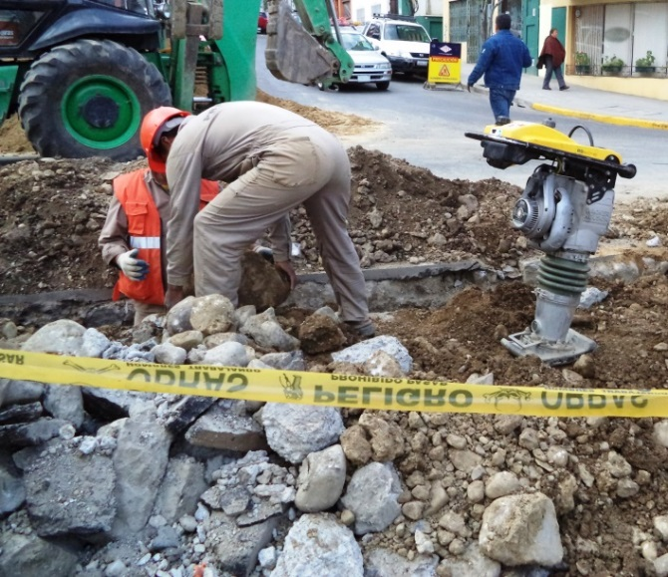
Generación de Escombros

- Manipulación
El personal que manipule los escombros deberá utilizar guantes, casco y botas de seguridad, puesto que existe el riesgo de que caiga o golpee al trabajador durante su manipulación.
- Almacenamiento temporal
Los escombros serán almacenados temporalmente cerca de la zanja según las especificaciones técnicas de zanjeo, en caso de lluvias se deberán cubrir los mismos con material plástico para evitar su arrastre y posibles afectaciones a sumideros u otros que puedan ser receptores de los mismos.
- Transporte
El transporte de estos residuos será en volquetas o camiones los cuales al ser cargados no deberán sobrepasar su capacidad de carga y evitar que los mismos caigan durante el trayecto.
- Disposición Final
La empresa contratista deberá encargarse de gestionar con las autoridades del Municipio, donde se encuentre el proyecto, la autorización respectiva para la disposición de estos residuos, las autoridades locales deberán definir el sitio donde serán dispuestos los escombros.
La empresa contratista deberá generar un reporte de la cantidad generada, registros fotográficos del almacenamiento temporal transporte y disposición final de los escombros así como deberá presentar la autorización del Municipio para la disposición final de los escombros.

4.2.2. Residuos Comunes (R.S.)
- Generación
Los residuos comunes se generan por el personal de la empresa como ser papeles, restos de comida, botellas plásticas u otros, se deberá aplicar la política de reducción en origen, es decir evitar la generación de los residuos, cada empresa se encargará de ver el mecanismo de capacitación o concientización a su personal para evitar la generación de los mismos.
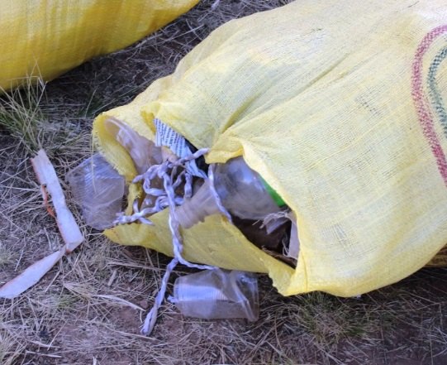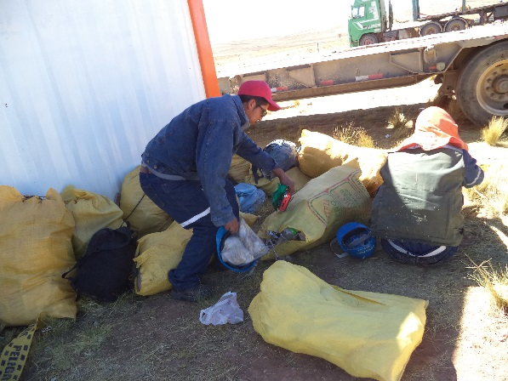
Residuos Comunes

- Almacenamiento temporal
Las empresas deberán contar con mínimamente un contenedor en obra para estos residuos, el cual deberá estar identificado y deberá ser resistente y portátil, si la empresa selecciona este tipo de residuos, en contenedores diferenciados, los mismos deberán cumplir la normativa establecida, el almacenamiento temporal en campamentos o instalaciones de la empresa debe ser un lugar cubierto o techado y debe estar identificado.
- Transporte
El transporte de estos residuos será en movilidades de la empresa hasta las instalaciones o campamentos cuidando que no existan riesgos de daño a los contenedores.
- Disposición Final o entrega
La disposición final de estos residuos será a empresas de reciclaje según la diferenciación, en su defecto los residuos mínimamente deberán ser entregados a una empresa de aseo municipal, las cuales lleven los mismos a su disposición final en un relleno sanitario.

  - Control de Calidad de Aire (R.S.)
En el caso del factor Aire se identificaron como aspectos ambientales de importancia los siguientes:
- Generación de partículas suspendidas
- Generación de gases de combustión
Por lo que la empresa deberá realizar un mínimo control de sus emisiones gaseosas así como una mitigación hacia las partículas suspendidas (polvo) que se generan durante las actividades de apertura y reposición de zanjas según lo establecido en este manual.
    - Partículas Suspendidas
Para realizar la Mitigación de las partículas suspendidas o polvo la empresa deberá regar con agua permanentemente los sitios donde se realicen excavaciones y reposiciones, la frecuencia y cantidad dependerá de las condiciones climáticas del área intervenida, en zonas ventosas deberán regarse más seguido que en zonas templadas o cálidas con reducida presencia de vientos. La empresa deberá presentar un registro fotográfico del regado en zanjas, como respaldo de la mitigación de este impacto, donde se deberá reportar el origen del agua utilizada.

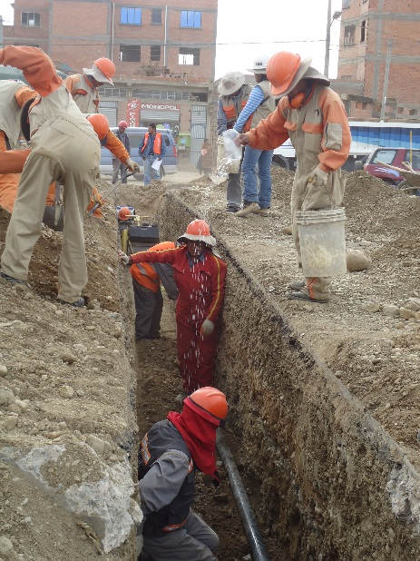
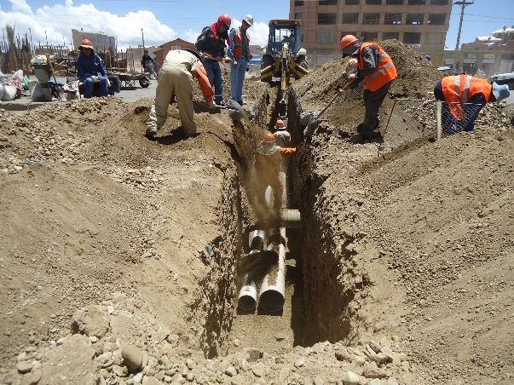

Generación de Partículas suspendidas (polvo)

Humectación
    - Gases de Combustión (R.S.)
Los gases de combustión son gases generados por la combustión de los hidrocarburos generando principalmente CO2, CO, NO2 y SO2 los cuales salen por los escapes de vehículos y maquinarias utilizadas durante la construcción de la red secundaria y tienen efectos negativos en la calidad del aire aportando a los gases de efecto invernadero.
Se ha determinado que las empresas contratistas deben encargarse de que toda maquinaria a ser utilizada en la construcción de la red secundaria así como todos los vehículos de la empresa cuenten con su mantenimiento respectivo en talleres mecánicos que correspondan.
La empresa deberá presentar planillas o registros del último mantenimiento realizado a cada vehículo y maquinaria pesada para respaldar el control de emisión de contaminantes y que puedan estar dentro de los límites permisibles establecidos en el Reglamento en Materia de Contaminación Atmosférica de la ley 1333 de medio ambiente. El personal ambiental de YPFB realizará oportunamente monitoreos ambientales mediante la medición de gases de combustión en maquinarias y vehículos.
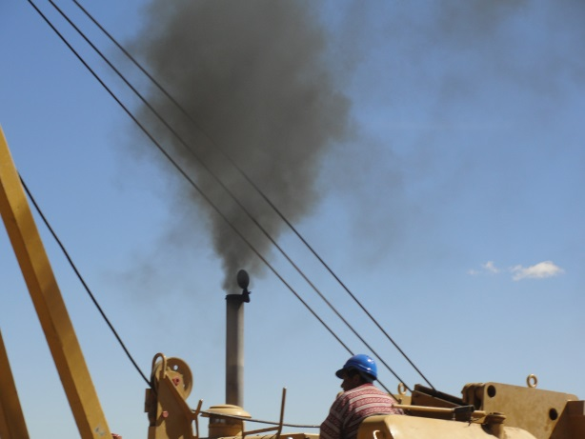
Emisión de gases de combustión
  - Abandono y Restauración (R.S.)
En el abandono de ejecución una vez concluidas todas las actividades de construcción de las redes secundarias se debe limpiar el área intervenida evitando dejar cualquier tipo de residuo que haya generado la empresa debiendo dejar el área en condiciones similares a las que existían antes de la construcción.
Se deberá generar registros fotográficos mostrando las condiciones del área una vez finalizada la construcción.
  - Generación de Registros y presentación de formularios (R.S.)
El cumplimiento de todos los requisitos y recomendaciones de este manual solo puede ser demostrado mediante los registros indicados en cada punto por lo que la empresa deberá presentar el “Formulario de conformidad de gestión Ambiental en obras civiles de red Secundaria” al finalizar la obra adjuntando al mismo los registros solicitados en este manual.
En el siguiente cuadro se presenta un resumen los registros a generar por la empresa encargada de construcción de redes secundarias:

Tabla 2 Registros a generar para Obras Civiles en Redes Secundarias
Consideración | Detalle | Registros a Generar
Replanteo | Arboles | Reporte de cantidad de casos presentados y definición de alternativas
Replanteo | Arboles | Registro fotográfico de la construcción
Residuos Sólidos | Escombros | Permiso o documento de la Gobernación Municipal competente para la disposición final de escombros.
Residuos Sólidos | Escombros | Registro fotográfico de almacenamiento temporal y vehículos de transporte, reporte de cantidad generada
Residuos Sólidos | Residuos comunes | Registro fotográfico de contenedores
Residuos Sólidos | Residuos comunes | Actas de entrega a reciclaje si corresponde
Control de calidad de Aire | Generación de polvo | Registro fotográfico de humectación de zanjas
Control de calidad de Aire | Generación de gases de combustión | Registro o Planillas de mantenimiento de vehículos

FORMULARIO DE CONFORMIDAD DE GESTION AMBIENTAL EN OBRAS CIVILES RED SECUNDARIA

- Redes Secundarias (Obras Mecánicas)
  - Gestión de Residuos Sólidos (R.S.)
Durante la construcción de las redes secundarias se generan distintos tipos de residuos sólidos los cuales deberán ser gestionados adecuadamente, se presenta a continuación la caracterización de los residuos priorizados que se generan en las actividades de construcción de redes secundarias y que deberán ser gestionados:
Tabla 3: Caracterización de Residuos en Redes Secundarias
Etapa | Actividades | Residuo | Descripción | Clasificación del Residuo según ANEXO A del RGRS
Construcción redes secundarias | Obras mecánicas | Restos de Tubería de Polietileno | Se generan retazos de tuberías de polietileno | F. Residuo Industrial Asimilable a Domiciliario.
Construcción redes secundarias | Obras mecánicas | Viruta plástica | Para la soldadura de electro fusión se raspa los bordes de las tuberías generando la viruta | A. Residuo Domiciliario
Construcción redes secundarias | Obras mecánicas | Bolsas plásticas | Los accesorios de Polietileno vienen en bolsas plásticas, por lo que se obtiene una al utilizar cada accesorio | A. Residuo Domiciliario
Construcción redes secundarias | Obras mecánicas | Residuos comunes | El personal de cada empresa puede generar residuos comunes como papeles, plásticos restos de comida, etc. | A. Residuos Domiciliarios

A continuación se presentan requisitos y consideraciones mínimas para la gestión que debe realizarse con cada residuo:
    - Restos de tubería de Polietileno (R.S.)
- Generación y recolección
Durante la construcción de redes secundarias se generan cortes a las tuberías generando así restos de tubería de polietileno, los cuales por ningún motivo deberán dejarse en zanja o en el sitio de la obra, los mismos deben ser recolectados, la empresa deberá definir si lo hace en contenedores específicos o si los recopilaran en el mismo vehículo de la empresa, siempre que se cumplan las condiciones de evitar la exposición del material hacia la intemperie y el contacto directo con otros residuos.

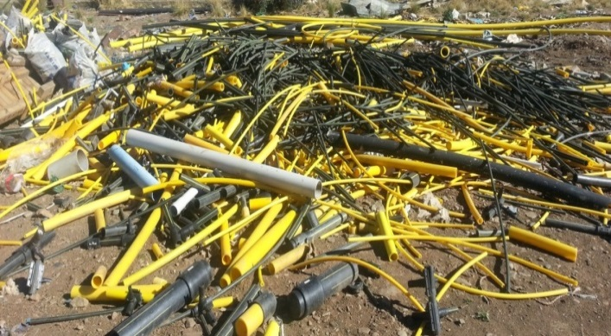
Restos de Tubería de polietileno
- Almacenamiento temporal
El almacenamiento temporal de los restos de tubería deberá ser en campamentos, instalaciones o almacenes de la empresa, el lugar dispuesto debe tener condiciones para evitar la exposición del material hacia la intemperie y el contacto directo con otros residuos.
- Transporte
El transporte se deberá realizar en vehículos de la empresa cuidando que no estén en contacto con tierra, polvo y radiación solar.

- Disposición Final
Estos residuos deberán ser entregados a instituciones especializadas en reciclaje por lo que la empresa deberá encargarse de que se haga efectiva esta entrega, generando los respaldos correspondientes, siguiendo todo procedimiento legal que corresponda.

    - Viruta plástica (R.S.)
- Generación y recolección
Durante la construcción específicamente en la actividad de soldadura por electro fusión, se raspa el extremo de cada tubería a ser unida con el accesorio, esta actividad genera viruta de polietileno, que considerando la cantidad de juntas puede llegar a ser representativa por lo que se recomienda recolectar esta viruta en bolsas o contenedores específicos una vez generados evitando dejar el material en la zanja o en el área de intervención, se debe cuidar que la recolección sea inmediata evitando que el material se contamine con tierra u otros residuos.

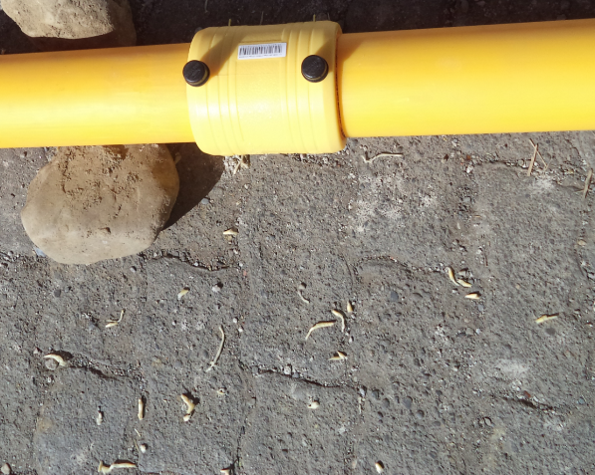
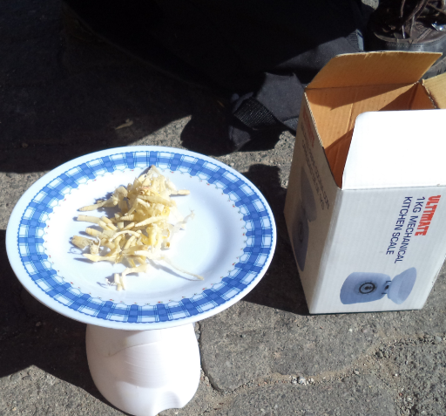
Viruta Plástica (R.S.)
- Almacenamiento temporal
Se deberá almacenar este material junto a los restos de tuberías de polietileno en su contenedor diferenciado, en un sitio que cumpla las recomendaciones mencionadas en el punto anterior.

- Disposición Final
Estos residuos deberán ser entregados a instituciones especializadas en reciclaje por lo que la empresa deberá encargarse de que se haga efectiva esta entrega, generando los respaldos correspondientes, siguiendo todo procedimiento legal que corresponda.
    - Bolsas Plásticas (R.S.)
- Generación y recolección
Los accesorios de polietileno vienen en bolsas plásticas reciclables, las cuales considerando la cantidad de accesorios a utilizar en redes y acometidas son de cantidad considerable, por lo que se ha dispuesto recolectar todas las bolsas de polietileno el momento de abrir el empaque de cada accesorio, la empresa deberá contar con bolsas u otro contenedor que vea adecuado para su recolección inmediata en obra, evitando dejar bolsas en las zanjas o en el área de intervención.
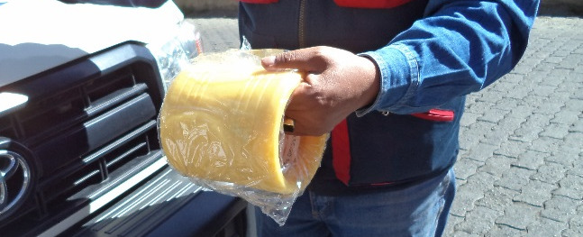
Bolsa de accesorio de red secundaria
- Almacenamiento temporal
Se deberá almacenar este material junto a los restos de tuberías de polietileno en su contenedor diferenciado, en un sitio que cumpla las recomendaciones mencionadas en el punto anterior.
- Disposición Final
Estos residuos deberán ser entregados a instituciones especializadas en reciclaje por lo que la empresa deberá encargarse de que se haga efectiva esta entrega, generando los respaldos correspondientes, siguiendo todo procedimiento legal que corresponda.
    - Residuos Comunes (R.S.)
- Generación
Los residuos comunes se generan por el personal de la empresa como ser papeles, restos de comida, botellas plásticas u otros, se deberá aplicar la política de reducción en origen, es decir evitar la generación de los residuos, cada empresa se encargará de ver el mecanismo de capacitación o concientización a su personal para evitar la generación de los mismos.
Residuos Comunes
- Almacenamiento temporal
Las empresas deberán contar con mínimamente un contenedor en obra para estos residuos, el cual deberá estar identificado y deberá ser resistente y portátil, si la empresa selecciona este tipo de residuos, en contenedores diferenciados, los mismos deberán cumplir la normativa establecida, el almacenamiento temporal en campamentos o instalaciones de la empresa debe ser un lugar cubierto o techado y debe estar identificado.
- Transporte
El transporte de estos residuos será en movilidades de la empresa hasta las instalaciones o campamentos cuidando que no existan riesgos de daño a los contenedores.
- Disposición Final o entrega
La disposición final de estos residuos será a empresas de reciclaje según la diferenciación, en su defecto los residuos mínimamente deberán ser entregados a una empresa de aseo municipal, las cuales lleven los mismos a su disposición final en un relleno sanitario.

  - Control de Calidad de Aire (R.S.)
En el caso del factor Aire se identificaron como aspectos ambientales de importancia el siguiente:
- Generación de gases de combustión
Por lo que la empresa deberá realizar un mínimo control de sus emisiones gaseosas durante las actividades de apertura y reposición de zanjas según lo establecido en este manual.
    - Gases de Combustión (R.S.)
Los gases de combustión son gases generados por la combustión de los hidrocarburos generando principalmente CO2, CO, NO2 y SO2 los cuales salen por los escapes de vehículos y maquinarias utilizadas durante la construcción de la red secundaria y tienen efectos negativos en la calidad del aire aportando a los gases de efecto invernadero.
Se ha determinado que las empresas contratistas deben encargarse de que toda maquinaria a ser utilizada en la construcción de redes secundarias así como todos los vehículos de la empresa cuenten con su mantenimiento respectivo en talleres mecánicos que correspondan.
La empresa deberá presentar planillas o registros del último mantenimiento realizado a cada vehículo y maquinaria pesada para respaldar el control de emisión de contaminantes y que puedan estar dentro de los límites permisibles establecidos en el Reglamento en Materia de Contaminación Atmosférica de la ley 1333 de medio ambiente. El personal ambiental de YPFB realizará oportunamente monitoreos ambientales mediante la medición de gases de combustión en maquinarias y vehículos.
Emisión de gases de combustión
  - Abandono y Restauración (R.S.)
En el abandono de ejecución una vez concluidas todas las actividades de construcción de las redes secundarias se debe limpiar el área intervenida evitando dejar cualquier tipo de residuo que haya generado la empresa debiendo dejar el área en condiciones similares a las que existían antes de la construcción.
Se deberá generar registros fotográficos mostrando las condiciones del área una vez finalizada la construcción.
  - Generación de Registros y presentación de formularios (R.S.)
El cumplimiento de todos los requisitos y recomendaciones de este manual solo puede ser demostrado mediante los registros indicados en cada punto por lo que la empresa deberá presentar en sus informes los registros solicitados en este manual.
En el siguiente cuadro se presenta un resumen los registros a generar por la empresa encargada de construcción de redes secundarias:

Tabla 4: Registros a generar para Obras mecánicas en Redes Secundarias
Consideración | Detalle | Registros a Generar
Residuos Sólidos | Restos de Tubería de Polietileno | Registro fotográfico de recolección y contenedores en obra
Residuos Sólidos | Restos de Tubería de Polietileno | Registro o acta de entrega de residuos
Residuos Sólidos | Viruta plástica | Registro fotográfico de recolección y contenedores en obra
Residuos Sólidos | Viruta plástica | Registro o acta de entrega de residuos
Residuos Sólidos | Bolsa plástica | Registro fotográfico de recolección y contenedores en obra
Residuos Sólidos | Bolsa plástica | Registro o acta de entrega de residuos
Residuos Sólidos | Residuos comunes | Registro fotográfico de contenedores
Residuos Sólidos | Residuos comunes | Actas de entrega a reciclaje si corresponde
Control de calidad de Aire | Generación de gases de combustión | Registro o Planillas de mantenimiento de vehículos

- Gestión Ambiental en Campamentos
  - Condiciones para Ubicación
Se deberán ubicar campamentos en áreas despejadas y/o previamente intervenidas y con bajo riesgo de erosión, la ubicación debe ser en lo posible accesible por vías existentes. Se deberá contar con la aprobación de supervisión sobre el sitio seleccionado antes de la construcción o montaje de campamentos.
Preferentemente se debe contar con un área específica para almacenamiento de combustible y sustancias peligrosas.
  - Gestión de Residuos Sólidos en Campamentos
Dependiendo el tiempo de ejecución de obra y la ubicación del campamento, la empresa contratista deberá habilitar una fosa para la disposición de los residuos sólidos domésticos. Se deberá presentar al Supervisor el diseño y ubicación de la fosa de residuos sólidos, diseño que debe considerar la ubicación de la fosa, el volumen estimado de residuos, la impermeabilización de sus paredes y otros aspectos técnicos.
Si el tiempo no sobrepasa los 3 meses, la contratista podrá disponer de contenedores diferenciados para la disposición temporal de sus residuos sólidos, de los cuales los residuos no reciclables ni reutilizables deberán ser entregados a la empresa de aseo municipal más cercana con una periodicidad no menor a una semana. Los contenedores de residuos deben estar en pedestales y deben contar con tapa para evitar su dispersión, esta opción debe ser justificada y aprobada por supervisión
Se deberán instalar contenedores en diferentes secciones del campamento (cocina, comedor, habitaciones, baños y oficinas, el número de recipientes estará en una del número de trabajadores en el campamento.
Se dispondrá de sitios adecuados para todos los residuos citados, para su almacenamiento temporal cumpliendo con la señalización ventilación y techado adecuados.
  - Gestión de Descargas hídricas
Las aguas residuales que se generen en los campamentos incluyen aguas servidas que se vierten desde los inodoros, urinales y aguas servidas de uso doméstico, dichas aguas residuales, se recolectarán mediante un sistema de tubería de recolección y se canalizará hasta una cámara séptica o hasta un sistema de tratamiento adecuado, la empresa deberá encargarse de gestionar la utilización de baños existentes en el área o la construcción de baños temporales con un sistema adecuado aprobado por supervisión, todo vertimiento de aguas residuales debe realizarse en lugares elegidos y aprobados por supervisión.
  - Almacenamiento de combustibles
Se contará con un sitio específico para almacenamiento de combustibles donde se implementarán medidas de protección para evitar derrames; de ocurrir un derrame accidental se tomarán acciones inmediatas para limpiar y restaurar el área.
Si en el sitio se habrían producido derrames de hidrocarburos, grasas y/o aceites, correrá por cuenta del contratista el costo que represente la limpieza y recuperación del suelo, aplicando la metodología aprobada por la Supervisión.
Si el mantenimiento de los vehículos se realiza en el área de Proyecto comprendida, el contratista deberá proveer de condiciones y herramientas para la actividad en cuestión.
En el sitio se construirán estructuras especiales y firmes para facilitar el vertido eficiente de líquidos combustibles, lubricantes, grasas y otros, directamente a los equipos. No se permitirá el manipuleo de turriles y otros que signifiquen riesgos de derrame de los materiales anteriormente mencionados.
Los residuos grasos generados del lavado y mantenimiento de maquinaria, serán tratados mediante trampas de grasa, realizando una separación primaria por densidad de aceites y grasas, que serán recolectadas en barriles, luego el agua será filtrada y reutilizada para fines de lavado de maquinaria.
Las grasas y los aceites lubricantes se recolectarán y almacenarán para su posterior transporte y entrega a una empresa especializada en re-refinación, autorizada por el Ministerio de Hidrocarburos.
  - Generación de Registros
El cumplimiento de todos los requisitos y recomendaciones para campamentos será demostrado mediante registros fotográficos, por lo que la empresa deberá presentar en los informes ambientales el cumplimiento de lo solicitado en el manual, se presenta un resumen de los registros solicitados en caso de existir campamentos:
Tabla 5: Registros a generar para Campamentos
Consideración | Registros a Generar
Ubicación | Reporte con alternativas y selección de sitios y sus condiciones iniciales
Ubicación | Croquis o plano de planta de las instalaciones
Residuos Sólidos | Plan de manejo de residuos comunes en campamentos
Residuos Sólidos | Registro fotográfico de contenedores
Residuos Sólidos | Actas de entrega a reciclaje si corresponde
Residuos Sólidos | Registro fotográfico de sitios destinados a almacenamiento de residuos generados en obras
Almacenes | Registro fotográfico de almacenes y sitios destinados a combustibles
Almacenes | Registro fotográfico de utilización y condiciones de almacenes
Gestión de Agua | Plan de consumo de agua y descargas líquidas
Gestión de Agua | Registro fotográfico de instalaciones sanitarias
Gestión de Agua | Registro fotográfico sitios de descarga
Abandono | Registro fotográfico del abandono
Abandono | Registro fotográfico del sitio post-abandono
  - FORMULARIO DE CONFORMIDAD DE GESTION AMBIENTAL EN OBRAS MECANICAS RED SECUNDARIA

SECCIÓN 7
PLANOS Y GRÁFICOS

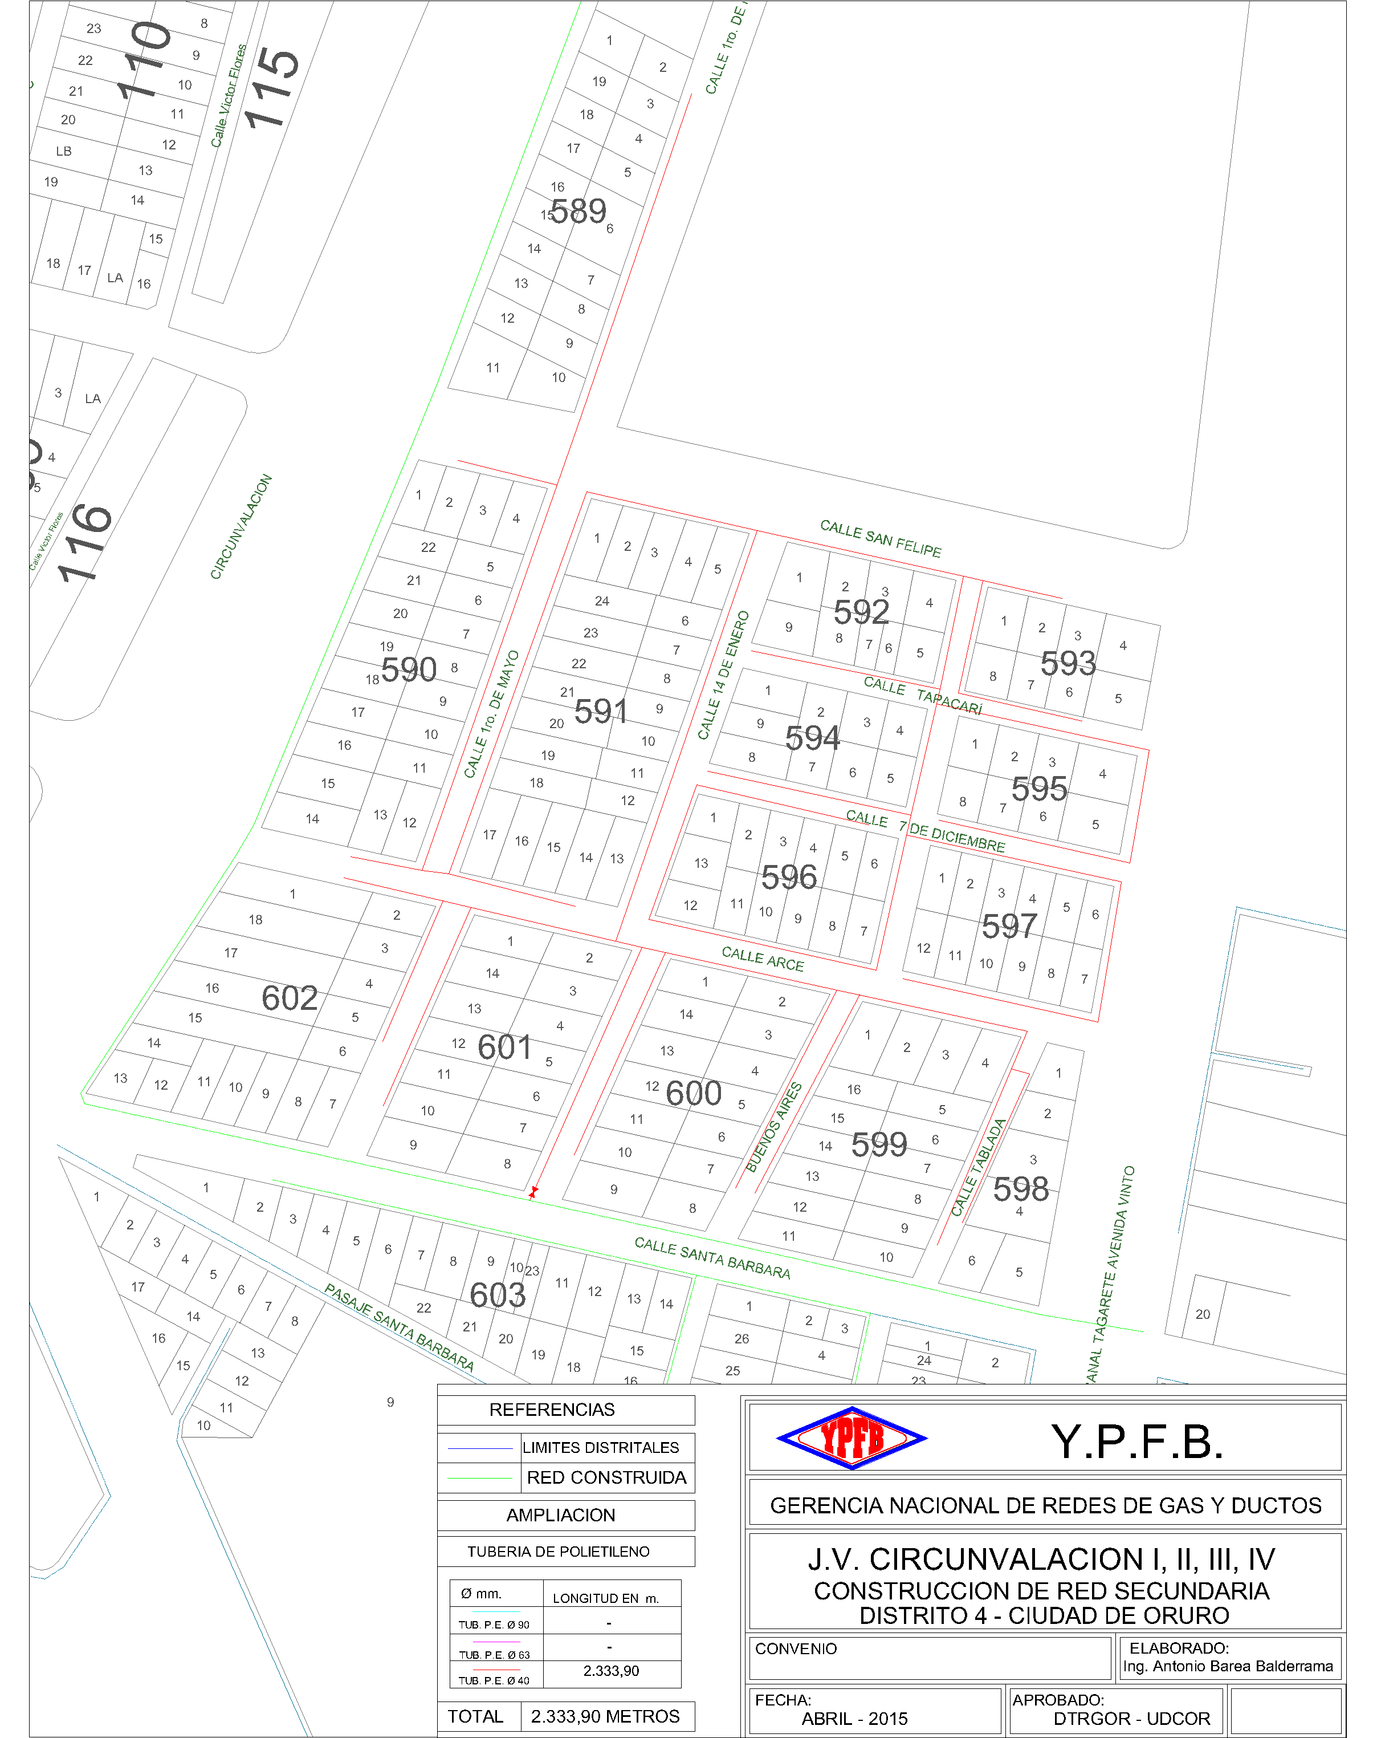

- LETREROS
  - LETREROS DE SEÑALIZACIÓN - HOMBRES TRABAJANDO
(ESTRUCTURA METÁLICA, 850 mm de ancho por 1300 mm de alto)





  - LETREO DE OBRA. (De acuerdo a especificación, 2,8 m de ancho por 2,0 m de alto)

2,8 m
2,0 m

ESTRUCTURA DE LETRERO DE OBRA
- EXCAVACIÓN DE ZANJAS
- OBRAS DE FIJACIÓN DE VÁLVULAS Y SEÑALIZACIÓN HORIZONTAL
  - BASES DE HORMIGÓN PARA SEÑALIZACIÓN HORIZONTAL EN COBERTURAS DE EMPEDRADO Y TIERRA
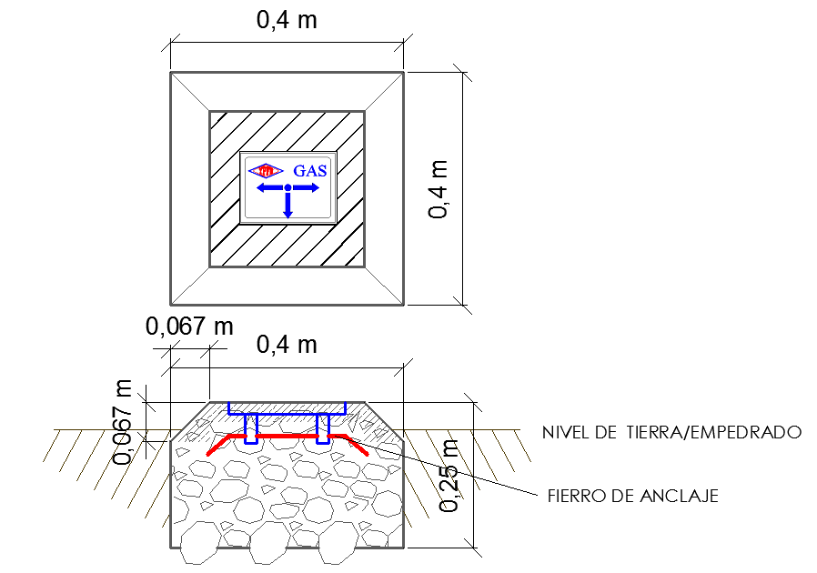

  - PLAQUETAS DE SEÑALIZACIÓN HORIZONTAL EN COBERTURAS DE ACERAS DE HORMIGÓN
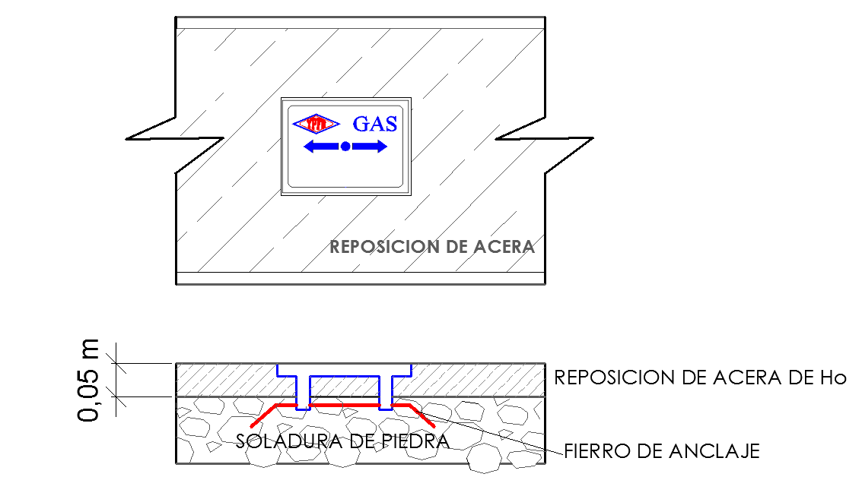

  - ESTRUCTURA PARA VÁLVULAS

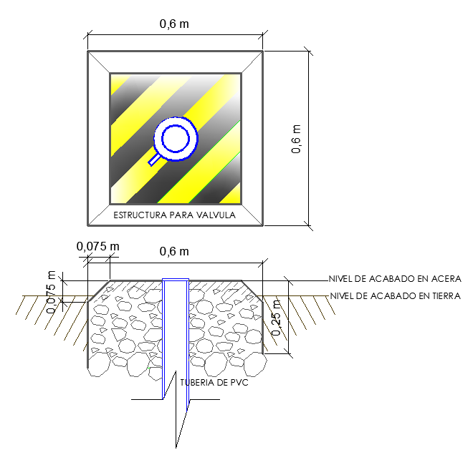

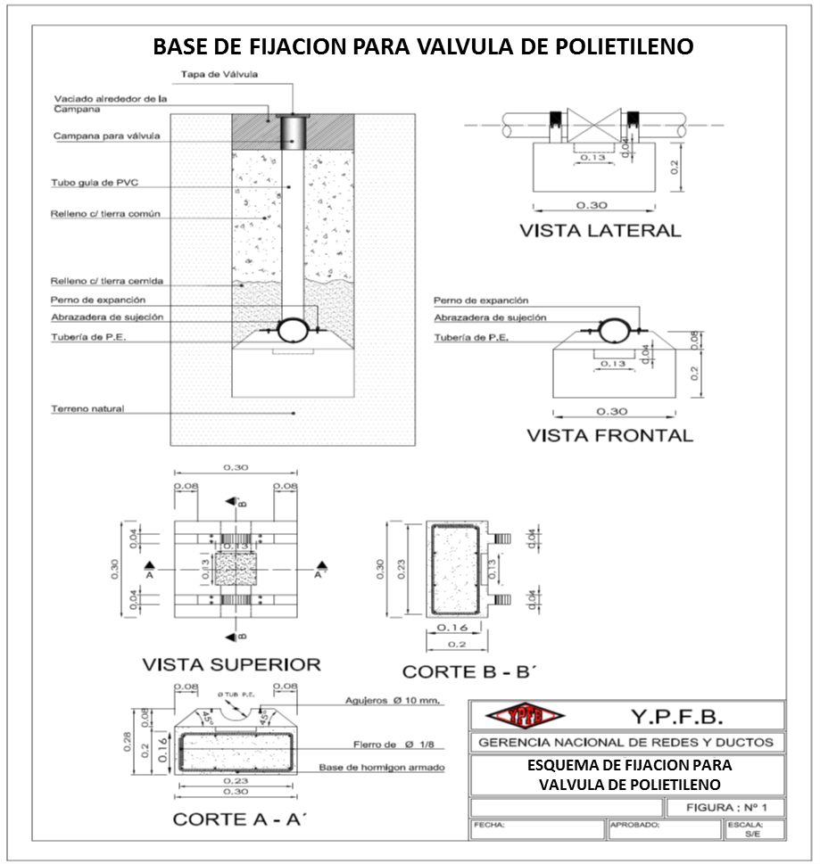
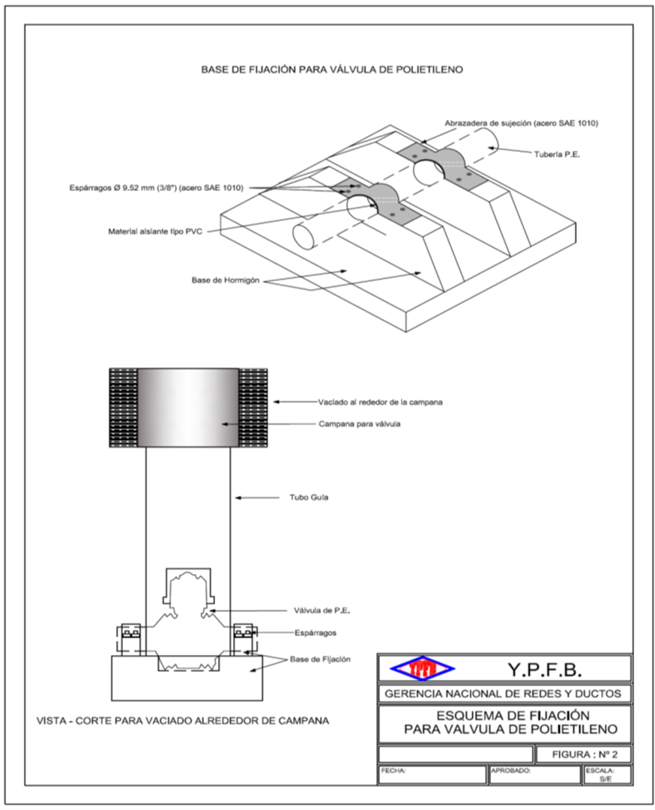
  - DETALLE DE LA BASE DE FIJACIÓN DE VÁLVULA DE P.E

- TRANSPORTE Y MANIPULACIÓN DE TUBERÍA

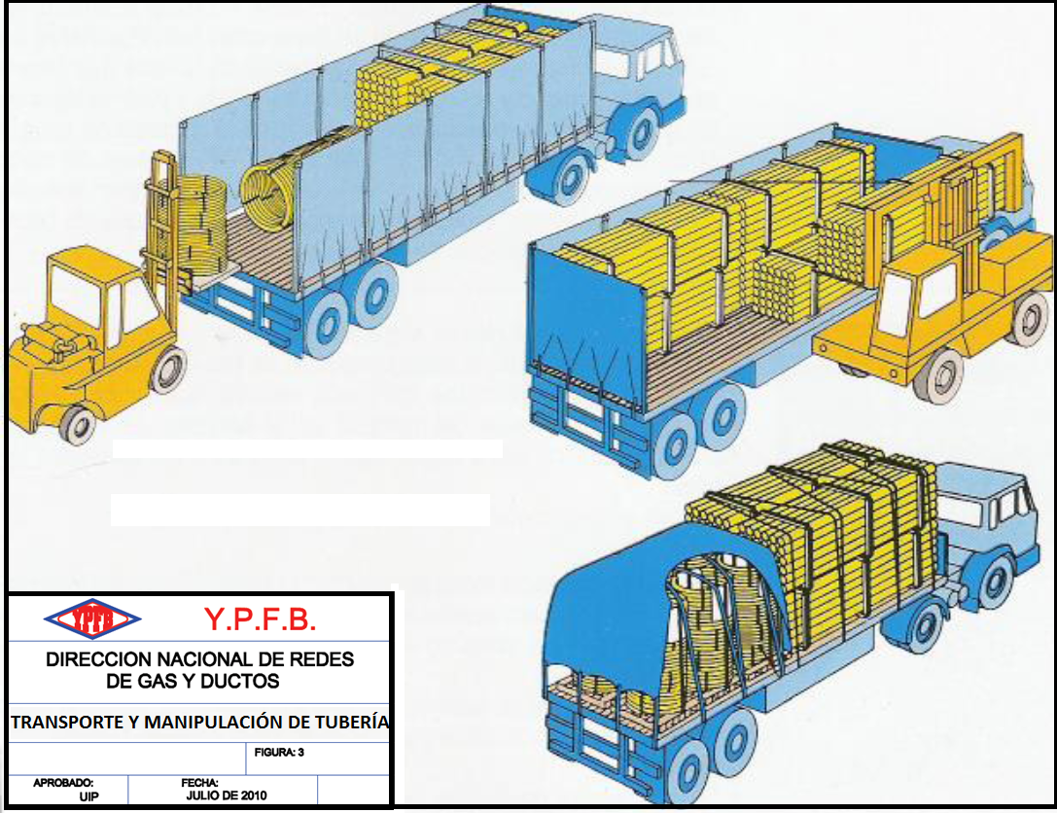

  - TRANSPORTE DE TUBERÍA

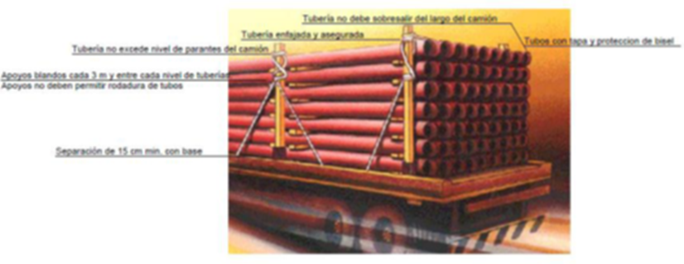

  - ALMACENAJE DE TUBERÍA

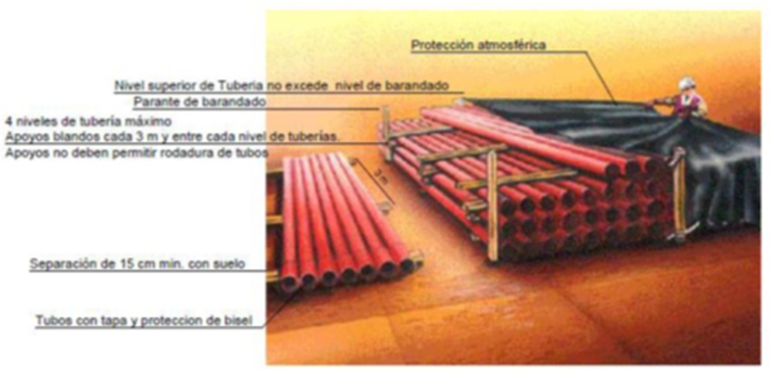

- REPOSICIONES EN ACERA Y CALZADA DE FORMA ADECUADA
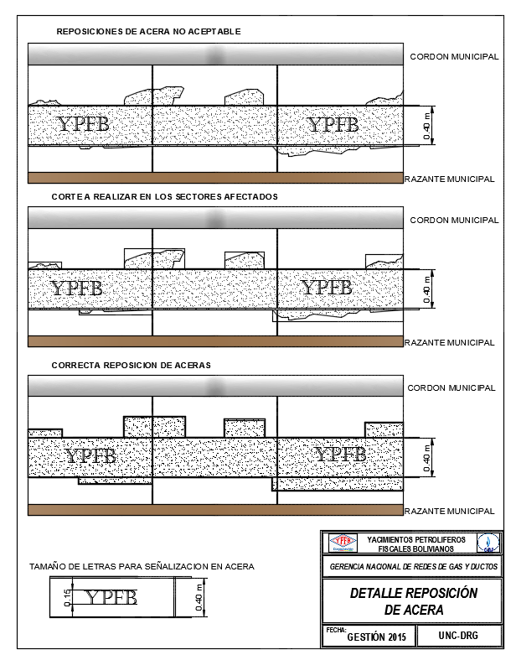
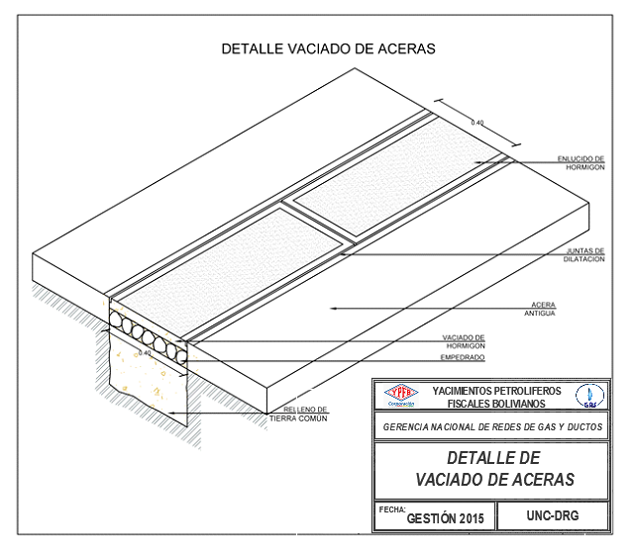

  - ACERAS DE HORMIGÓN.
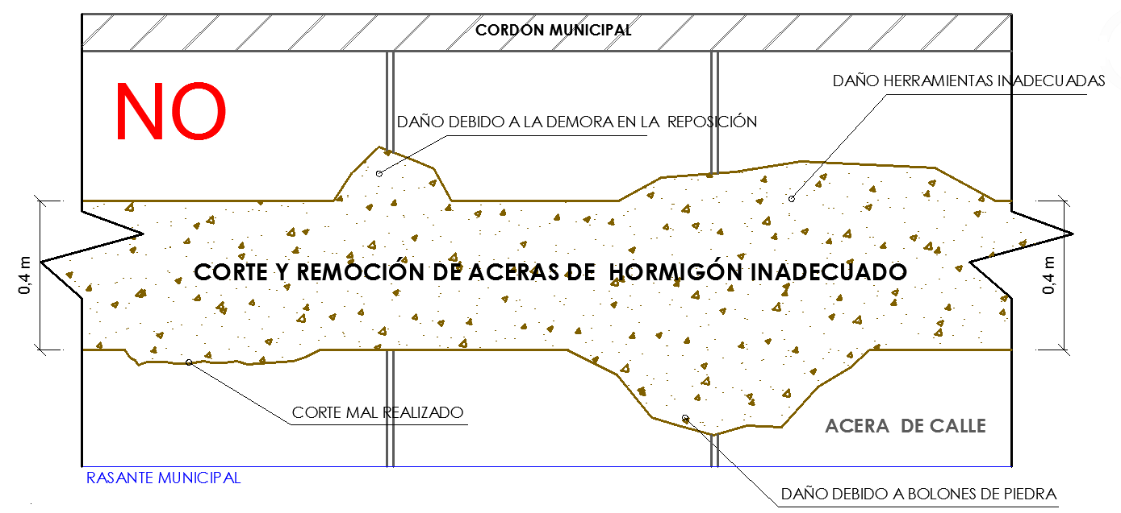

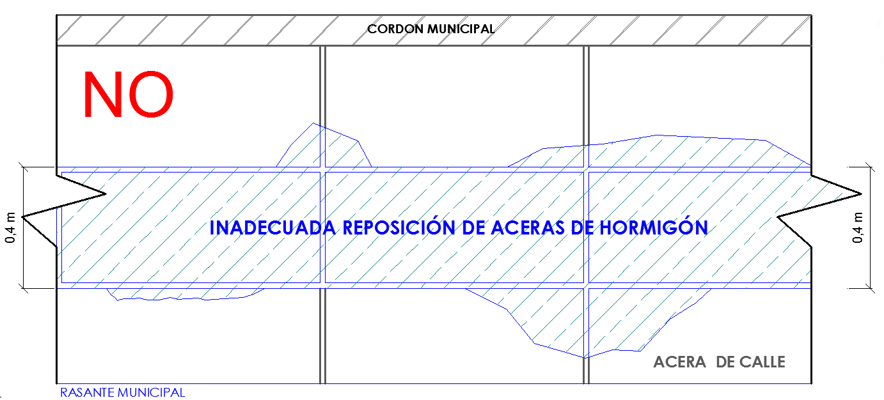

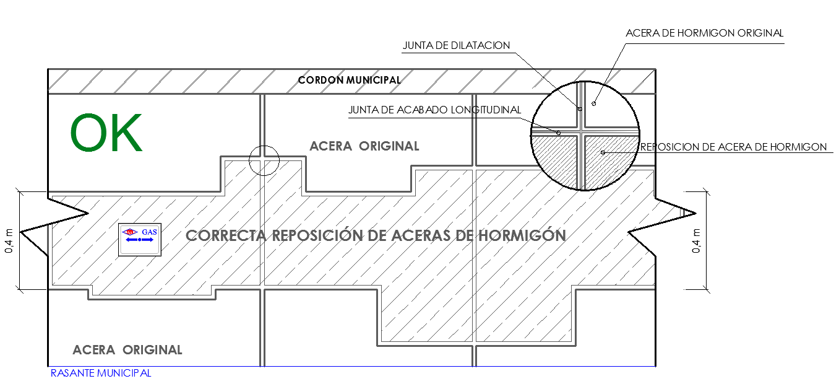

SECCIÓN 8
PROPUESTA ECONÓMICA (CALIFICABLE)

VOLUMENES DE OBRA PARA CONSTRUCCION DE RED SECUNDARIA
CIRCUITO
CIRCUNVALACION I,II,III,IV- CIUDAD DE ORURO
LONGITUD TOTAL 2333,90 METROS
OBRAS CIVILES
N° | ÍTEM |  |  | UNID | CANTIDAD | PRECIO UNITARIO [Bs] | TOTAL
1 | INSTALACION DE FAENAS - PROVISION Y COLOCADO DE LETREROS DE OBRA |  |  | Glb. | 1,00
2 | REPLANTEO Y TRAZADO TOPOGRAFICO |  |  | ml. | 2.333,90
3 | CORTE , ROTURA Y REMOCION DE ACERA Y/O CUNETAS |  |  | m2 | 867,24
4 | REMOCIÓN DE EMPEDRADO |  |  | m2 | 44,72
5 | EXCAVACIÓN DE ZANJA TERRENO SEMI DURO |  |  | m3 | 854,34
6 | TRANSPORTE DE TUBERIA |  |  | Glb. | 1,00
7 | PROVISION Y COLOCADO DE FUNDA DE PROTECCION PVC DN -4” |  |  | ml. | 117,80
8 | TENDIDO DE TUBERÍA |  |  | ml. | 2.333,90
9 | OBRAS CIVILES PARA FIJACIÓN PARA VÁLVULA DE P.E. Ø 40 MM |  |  | Pza. | 1,00
10 | PROVISION Y COLOCADO DE CINTA DE SEÑALIZACIÓN |  |  | ml. | 2.333,90
11 | COLOCADO DE PLAQUETAS DE SEÑALIZACION HORIZONTAL |  |  | Pza. | 94,00
12 | RELLENO Y COMPACTADO DE ZANJA CON TIERRA CERNIDA |  |  | m3 | 326,17
13 | RELLENO Y COMPACTADO DE ZANJA CON TIERRA COMÚN |  |  | m3 | 525,24
14 | REPOSICIÓN Y AFINADO DE ACERAS Y/O CUNETAS |  |  | m2 | 867,24
15 | REPOSICION DE EMPEDRADO |  |  | m2 | 44,72
16 | ELABORACION DE PLANOS AS-BUILT |  |  | ml. | 2.333,90
17 | LIMPIEZA Y RETIRO DE ESCOMBROS |  |  | Glb. | 1,00
OBRAS MECANICAS
N° | ÍTEM |  |  | UNID | CANTIDAD | PRECIO UNITARIO [Bs] | TOTAL
1 | VENTEO, PRUEBA DE RESISTENCIA Y HERMETICIDAD |  |  | ml. | 2.333,90

DESCRIPCION | LONGITUD TOTAL (metros) | PRECIO TOTAL
TOTAL | 2.333,90
TOTAL
LITERAL:

